VENDIM

Nr. 31, datë 20.1.2016

PËR MIRATIMIN E DOKUMENTIT TË POLITIKAVE STRATEGJIKE PËR MBROJTJEN E BIODIVERSITETIT

Në mbështetje të nenit 100 të Kushtetutës dhe të pikës 1, të nenit 8, të ligjit nr. 9587, datë 20.7.2006, “Për mbrojtjen e biodiversitetit”, të ndryshuar, me propozimin e ministrit të Mjedisit, Këshilli i Ministrave

VENDOSI:

1. Miratimin e Dokumentit të Politikave Strategjike për Mbrojtjen e Biodiversitetit, sipas tekstit bashkëlidhur këtij vendimi.
2. Ngarkohen Ministria e Mjedisit, Ministria e Bujqësisë, Zhvillimit Rural dhe Administrimit të Ujërave, Ministria e Financave, Ministria e Arsimit dhe Sporteve, Ministria e Zhvillimit Urban, Ministria e Transportit dhe Infrastrukturës, Ministria e Shëndetësisë, Ministria e Kulturës, Ministria e Zhvillimit Ekonomik, Turizmit, Tregtisë dhe Sipërmarrjes, Ministria e Energjisë dhe Industrisë dhe Ministria e Mbrojtjes për zbatimin e këtij vendimi
Ky vendim hyn në fuqi pas botimit në Fletoren Zyrtare.
KRYEMINISTRI
Edi Rama

DOKUMENTI I POLITIKAVE STRATEGJIKE PËR MBROJTJEN E BIODIVERSITETIT
TIRANË, DHJETOR 2015

AKRONIME

SHBE | Shërbimet e Biodiversitetit dhe Ekosistemeve
PB | Politika të Bujqësisë
KDB | ose KKBDB, Konventa e Kombeve të Bashkuara të Diversitetit Biologjik
KPN | Komiteti për Politika Ndërkombëtare
KANP | Komunikim, Arsimim dhe Ndërgjegjësim Politik
PPP | Politikat e Përbashkëta të Peshkimit
KBGJUB | Komisioni për Burime Gjenetike për Ushqim dhe Bujqësi
CITES | Konventa për Tregti Ndërkombëtare për Llojet e Rrezikuara të Florës dhe Faunës së Egër
CMS | Konventa për Llojet Migratore
KOP | Konferenca e Palëve
KZHQ | Komisioni për Zhvillim të Qëndrueshëm
FBZHR | Fondi Bujqësor për Zhvillim Rural
SNM | Strategjia Ndërsektoriale e Mjedisit
AEM | Agjencia Evropiane e Mjedisit
FNP | Fondi Ndërkombëtar i Peshkimit
VNM | Edukimi për Zhvillim të Qëndrueshëm
EZHQ | Vlerësimi i Ndikimit në Mjedis
BE | Bashkimi Evropian
PEBGJP | Programi Evropian për Burimet Gjenetike të Pyjeve
OBU | Organizata e Bujqësisë dhe e Ushqimit
KMP | Këshilli i Mbrojtjes së Pyjeve
FGM | Fondi Global i Mjedisit
PBG | Pamje e Bidoversitetit Global
OMG | Organizma të Modifikuar Gjenetikisht
IGT | Iniciativa Globale Taksonomike
VLN | Vlera të Larta të Natyrës
MZI | Menaxhimi i Zonave të Integruara
KIL | Komunitetet Indigjene dhe Lokale
ONP | Organizata Ndërkombëtare e Punës
OND | Organizata Ndërkombëtare e Detërave
RRNSHB | Rrjeti Ndërkombëtar i Shkëmbimit të Bimëve
KNMB | Konventa Ndërkombëtare e Mbrojtjes së Bimëve
RRNRN | Rrjeti Ndërkombëtar për Ruajtjen e Natyrës
IFM | Instrumentet Financiare të BE-së për Mjedisin
OMJ | Organizma të Gjallë të Modifikuar
VME | Vlerësimi Mijëvjeçar i Ekosistemit
OZHM | Objektivat e Zhvillimit të Mijëvjeçarit
MM | Ministria e Mjedisit
MSHM | Marrëveshjet Shumëpalëshe Mjedisore
ZMD | Zonat e Mbrojtura Detare
DKSD | Direktiva Kuadër e Strategjisë Detare
PHD | Planifikimi Hapësinor i Detërave
SPVB | Strategjia dhe Plani i Veprimit për Biodiversitetin
OKB | Objektivat Kombëtarë të Biodiversitetit
SNM | Strategjia Ndërsektoriale e Mjedisit
PKP | Programi Kombëtar i Pyjeve
OJF | Organizata Jofitimprurëse
OBZHE | Organizata për Bashkëpunim dhe Zhvillim Ekonomik
PVSCP | Programi për Vendosjen e Skemave të Certifikimit të Pyjeve
BGJBUB | Burime Gjenetike Bimore për Ushqim dhe Bujqësi
MSA | Marrëveshja e Stabilizim-Asociimit
ZSR | Zona Speciale të Ruajtjes
VSM | Vlerësim Strategjik i Mjedisit
MQP | Menaxhimi i Qëndrueshëm i Pyjeve
PDIP | Përdorimi i të Drejtave Intelektuale dhe të Pronës
KKBDB | Konventa e Kombeve të Bashkuara për Diversitetin Biologjik (ose KDB)
UNCCD | Konventa Ndërkombëtare për Luftën kundër Shkretëtirëzimit
UNDP | Programi i Zhvillimit të Kombeve të Bashkuara
KKBTZH | Konferenca e Kombeve të Bashkuara për Tregti dhe Zhvillim
UNEC | Komisioni Ekonomik i Kombeve të Bashkuara për Evropën
UNEP | Konventa Kuadër e Kombeve të Bashkuara për Ndryshimet Klimatike
UNESCO | Organizata e Kombeve të Bashkuara për Edukim, Shkencë dhe Kulturë
UNFCCC | Programi i Kombeve të Bashkuara për Mjedisin
UNDP | Programi i Zhvillimit të Kombeve të Bashkuara
KBT | Konventa Botërore e Trashëgimisë
OBPI | Organizata Botërore e Pronës Intelektuale
OBT | Organizata Botërore e Tregtisë
OBSH | Organizata Botërore e Shëndetësisë
DPSMB | Dokumenti i Politikave Strategjike për Mbrojtjen e Biodiversitetit

I. KUSHTET AKTUALE
1.1 Hyrje
Gjatë periudhës që prej Strategjisë dhe Planit të Veprimit për Biodiversitetin (SPVB) të parë për Shqipërinë të vitit 2000, vendi ka shënuar progres në mbrojtjen e biodiversitetit, nëpërmjet hartimit të kuadrit institucional dhe legjislativ, si dhe në implementimin e zbatimin e tyre në praktikë. Përpjekje serioze dhe zhvillime në fushën e mjedisit në përgjithësi dhe të biodiversitetit dhe të mbrojtjes së natyrës në veçanti, janë ndërmarrë, veçanërisht, 15 vitet e fundit me krijimin e Ministrisë së Mjedisit dhe institucioneve relevante në Shqipëri, hartimin e legjislacionit të mjedisit dhe të fushës së mbrojtjes së natyrës, si dhe ndërgjegjësimin e publikut. Një moment tjetër historik që kontribuon në masë të madhe për natyrën dhe biodiversitetin është fillimi i procesit të integrimit evropian të Shqipërisë nga viti 2006, pas nënshkrimit të Marrëveshjes së Stabilizim-Asociimit (MSA-së) me Bashkimin Evropian BE-në dhe hyrjes së tij në fuqi në vitin 2008. Strategjia Kombëtare e Mjedisit e miratuar në vitin 2007 e konsideron biodiversitetin si një ndër fushat prioritare të mjedisit.
Dokumenti i Politikave Strategjike për Mbrojtjen e Biodiversitetit (DPSMB) identifikon qartë fushat kryesore të punës, përkatësisht: rritjen e sipërfaqes së zonave të mbrojtura, hartimin e planeve të menaxhimit dhe zbatimin e tyre; plotësimin e kuadrit ligjor në përputhje me BE-në acquis për natyrën dhe mjedisin; eliminimin e prerjeve dhe gjuetisë së paligjshme, duke zbatuar kuadrin ligjor, si dhe aktivitetet e ndërtimit të kapaciteteve dhe të zbatimit të planeve të veprimit për llojet dhe habitatet e rrezikuara.
Përditësimi i Dokumentit të Politikave Strategjike për Mbrojtjen e Biodiversitetit, që përfshin Planin e Veprimit si dokumenti kryesor i politikave për natyrën dhe fushën e mbrojtjes së biodiversitetit, ka marrë në konsideratë këto çështje si pjesë të Strategjisë Kombëtare për Zhvillim dhe Integrim për periudhën deri në vitin 2020.
Qeveria e Republikës së Shqipërisë e ka ratifikuar KDB-në, më 5 janar 1994 dhe për këtë arsye është e detyruar dhe e angazhuar për zbatimin e kërkesave të Konventës dhe vendimet e Konferencës KDB të Palëve (COP). Konventa u kërkon vendeve anëtare të përgatisin Strategjinë Kombëtare të Biodiversitetit dhe Planin e Veprimit dhe të sigurohen që kjo strategji është në përputhje me planifikimin dhe aktivitetet e gjithë sektorëve, të cilat mund të kenë ndikim (pozitiv dhe negativ) në biodiversitet. Një përmbledhje e aktiviteteve të Shqipërisë është dhënë në tabelën e mëposhtme.

Tabela 10. Emërtimi dhe datat e dorëzimit të raporteve kombëtare në Sekretariatin e Konventës së Biodiversitetit (CBD)
Raportet | Data e paraqitjes së raportit përfundimtar në Sekretariatin e KDB-së
Raporti i katërt kombëtar | 1.4.2011
Raporti i tretë kombëtar | 19.6.2007
Raporti i dytë kombëtar | 19.6.2007
Rishikim i implementimit të programit të punës për zonat e mbrojtura | 19.6.2007
Raport tematik për zonat e mbrojtura | 27.5.2003
Strategjia Kombëtare e Biodiversitetit dhe Plani i Veprimit | 30.11.1999
Raporti i parë kombëtar | 30.11.1999

Raporti i Përkohshëm Kombëtar (shtator 2005) - është përgatitur në bashkëpunim me UNEP/GEF, Projekti për Zhvillimin e Kuadrit të Biosigurisë për Shqipërinë dhe Komiteti Koordinues Kombëtar me përfaqësues nga organizata të ndryshme shkencore, qeveritare dhe joqeveritare. Raporti mbulon periudhën nga shtatori i vitit 2004 (kur ligji për aderimin e Shqipërisë në Protokollin e Biosigurisë u miratua nga parlamenti dhe u bë pjesë e sistemit të tij ligjor) deri në shtator 2005.
Raporti i Dytë Kombëtar (nëntor 2011) është përgatitur me mbështetjen e Projektit GEF të caktuar për këtë qëllim.
1.2. Zhvillimi i objektivave dhe strategjive
Konferenca e Palëve (COP) të Konventës mbi Diversitetin Biologjik (KDB), ka vendosur që Strategjia Kombëtare e Biodiversitetit dhe planet e veprimit (SKBPV) të jenë mekanizmat kryesorë për zbatimin e Konventës dhe të planit të saj strategjik. Neni 6/a i KDB-së kërkon që të gjitha palët të angazhohen për të pasur Strategjinë Kombëtare të Biodiversitetit dhe planin e veprimit. Dokumenti i Politikave Strategjike ka për qëllim të jetë një udhërrëfyes për mënyrën se si vendi synon të përmbushë objektivat e Konventës në kontekstin e detyrimeve kombëtare. Planet e Veprimit paraqesin radhën e hapave që duhen ndërmarrë për të përmbushur qëllimet e strategjisë. Zhvillimi i DPSMB-së në përputhje me nenin 6/a është guri i themelit për të përmbushur kërkesat e nenit 6/b për biodiversitetin e rregullt dhe tre objektivat e KDB-së. Kjo duhet të ndodhë në të gjithë sektorët e qeverisë, sektorët ekonomikë dhe përfshirjen e aktorëve të tjerë të cilët kanë ndikim në biodiversitet, përmes planeve përkatëse sektoriale apo ndërsektoriale, programet dhe politikat. DPSMB-ja nuk mund të zhvillohet e izoluar nga politikat dhe programet e tjera sektoriale sepse nuk do të sillte efektin e nevojshëm në mbrojtjen e biodiversitetit dhe integritetin e funksioneve kritike të ekosistemit.
Strategjitë Kombëtare të Biodiversitetit dhe Planet e Veprimit për zbatimin e tyre janë instrumentet kryesore për zbatimin e Konventës në nivel kombëtar. Konventa kërkon që vendet të hartojnë një Strategji Kombëtare të Biodiversitetit (ose instrument ekuivalent) dhe të sigurohen që kjo strategji është kanalizuar në planifikimin dhe aktivitetet e të gjithë këtyre sektorëve, aktivitetet e të cilëve mund të kenë një ndikim (pozitiv apo negativ) mbi biodiversitetin.
Dokumenti ka për qëllim të ndërmarrë një vlerësim të plotë të përmbajtjes, përshtat-shmërisë, implementimin dhe efektivitetin e SPVB-së ekzistuese dhe, në dritën e këtij vlerësimi, rekomandimet ofrojnë hapat që duhet të merren për të siguruar që Dokumenti i Politikave Strategjike për Mbrojtjen e Biodiversitetit të përmbushë rolin si mekanizëm kryesor për zbatimin e Konventës dhe të Planit Strategjik për Biodiversitetin, 2013–2020, sidomos me theks të veçantë në çështjet detare të biodiversitetit.
Në vitin 1998, qeveria shqiptare nëpërmjet Agjencisë Kombëtare të Mjedisit (sot Ministria e Mjedisit), ka përgatitur Planin Kombëtar të Veprimit për Strategjinë e Biodiversitetit, si dokumenti kryesor strategjik në drejtim të zbatimit të Konventës mbi kërkesat e diversitetit biologjik. Shqipëria ka qenë dhe vazhdon të jetë një pjesëmarrës në iniciativat evropiane dhe rajonale që lidhen me KDB-në, sidomos në Strategjinë PAN-Evropiane mbi Diversitetin Biologjik dhe Peizazhor (SPEDBP). Objektivat kryesorë për zbatimin KDB-së dhe SPEDBP-së janë:
1. Mbrojtja dhe përmirësimi i shumëllojshmërisë biologjike dhe të peizazhit;
2. Inkorporimi i parimeve dhe i politikave të nevojshme për përdorimin e qëndrueshëm të biodiversitetit dhe të menaxhimit;
3. Promovimi i zhvillimit të qëndrueshëm për brezat e tanishëm dhe të ardhshëm.
Dokumenti u finalizua në vitin 1999 dhe u miratua nga qeveria në vitin 2000. SKBVP-ja shqiptare ishte dokumenti i parë, i cili analizoi në nivel kombëtar gjendjen, zhvillimin e vendit që ndikohet nga shumëllojshmëria biologjike dhe peizazhore (si humbja e habitateve dhe fragmentimi, dëmtimi dhe degradimi i habitateve dhe ekosistemeve, shqetësimi dhe keqtrajtimi i kafshëve të egra, humbja e specieve ose kërcënimi i zhdukjes së tyre, erozioni dhe dëmtimi i burimeve gjenetike), dhe identifikimi i rreziqeve të mëdha, si dhe dha propozime direkte për veprimet kryesore që duhet të ndërmerren në një afat të shkurtër dhe të gjatë për përmirësimin e situatës. Bazuar në kriteret e përzgjedhura, së bashku me nivelin e tanishëm të njohurive mbi statusin kombëtar të biodiversitetit, mendimet dhe konsensusi i ekspertëve kryesorë të vendit, janë përgatitur lista prioritare për llojet e kafshëve, si dhe llojet e habitateve, për të cilat nevojiten plane veprimi.
Çështjet e tjera të përfshira në këtë proces janë ai i reformës institucionale dhe forcimi i rolit të tyre, përmirësimi i kuadrit ligjor dhe përpjekjet për zbatim të ligjit, identifikimi dhe mobilizimi i burimeve financiare, identifikimi i barrierave ekonomike për mbrojtjen e biodiversitetit, gjetjen dhe zbatimin e mekanizmave të përshtatshëm për të kuptuar përfitimet që vijnë nga mbrojtja; dhe mbështetje teknike për projektet e ardhshme.
1.3. Masat e ndërmarra për implemen-timin e Konventës
Ruajtja In situ, rrit sipërfaqen dhe menaxhimin e rrjetit të zonave të mbrojtura;
- Hulumtime dhe studime që lidhen me biodiversitetin, sidomos në disa zona të projektit dhe nëpërmjet programit të monitorimit;
- Korniza ligjore, ku ligji për zonat e mbrojtura dhe ligji për mbrojtjen e biodiversitetit janë arritja kryesore;
- Reformat institucionale, si krijimi i Ministrisë së Mjedisit dhe i strukturave të saj;
- Informimi dhe ndërgjegjësimi, duke përfshirë forcimin e organizatave të shoqërisë civile etj.
- Republika e Shqipërisë ka aderuar në dy protokollet e Konventave të Diversitetit Biologjik:
- Protokolli i Nagojës për akses në burimet gjenetike dhe ndarjen e përfitimit, aderuar me ligjin nr. 113/2012, datë 22.11.2012;
- Protokolli Nagoya-Kuala Lumpur, shtesë në Protokollin e Kartagjenës për Biosigurinë, aderuar me ligjin nr. 112/2013, datë 22.11.2012;
- Instrumentet e aderimit janë depozituar nga Ministria e Punëve të Jashtme në Sekretariatin e KDB-së, më 29 janar 2013.
- Arritjet kryesore që vijnë nga zbatimi i SPVB-së në Shqipëri janë:
- Legjislacioni: Plotësimi i kuadrit ligjor nëpërmjet përcaktimit të hapave ligjorë për ligjin “Për mbrojtjen e biodiversitetit”, dhe miratimin e ligjit “Për disa shtesa dhe ndryshime në ligjin “Për zonat e mbrojtura”, në vitin 2008. Miratimi i disa ligjeve të rëndësishme në fushën e mbrojtjes së mjedisit dhe zhvillimit të qëndrueshëm, dhe harmonizimi i tyre me direktivat përkatëse të BE-së.
- Ruajtja In-situ: Rritja e sipërfaqes së zonave të mbrojtura nga 2005 deri më tani është rritur 15.58%, që është një shifër e cila përafrohet mjaft me mesataren e BE-së, ku 17% e territorit janë zona të mbrojtura.
- Plane veprimi për lloje dhe habitate të veçanta: janë elaboruar plane veprimi për 6 lloje të veçanta. Janë përgatitur dokumentet strategjike të mëposhtme si plane veprimi:
- Plan veprimi për ruajtjen e ariut (Ursus arctos);
- Plan veprimi për ruajtjen e rrëqebullit (Lynx lynx);
- Plan veprimi për ruajtjen e Phalacrocorax pygmeus
- Plan veprimi për ruajtjen e Cetaceve;
- Plan veprimi për ruajtjen e livadheve oqeanike Posidonia;
- Plan veprimi për ruajtjen e breshkës së detit dhe habitatit të saj natyror (përgatitur në bashkëpunim me MEDASSET), miratuar në nëntor të vitit 2013;
- Përgatitjet për Natura 2000: Hartimi i një projekti në kuadër të IPA 2013 për fillimin e procesit të Natura 2000 në Shqipëri. Projekti përfshin zbatimin e planeve të menaxhimit të zonave të mbrojtura në Shqipëri, ngritjen e kapaciteteve dhe përmirësimin e infrastrukturës ekzistuese të zonave të mbrojtura, që do të jetë baza për të ardhmen e Natura 2000 në vend.
- Raportimi në CBD, protokollet dhe programet e saj të punës:
- Raporti i pestë kombëtar i Shqipërisë për CBD-në është përfunduar në qershor 2014;
- Raporti i dytë kombëtar i Shqipërisë në Protokollin e Kartagjenës për Biosigurinë u depozitua në nëntor 2011;
- Programi i dytë kombëtar i punës për zonat e mbrojtura (PoWPA) në KDB përfundoi në qershor 2012.
1.4 Kuadri institucional për mbrojtjen e natyrës në Shqipëri
Ministria e Mjedisit, nëpërmjet Drejtorisë së Biodiversitetit dhe Zonave të Mbrojtura, në përbërje të Drejtorisë së Përgjithshme të Politikave Mjedisore dhe Jetësimit të Prioriteteve, është përgjegjëse për formulimin e politikave për mbrojtjen e natyrës dhe zhvillimin e dokumenteve strategjike në këtë fushë. Bashkëpunimi është zgjeruar me departamentet e tjera të Ministrisë dhe institucionet e varësisë si:
- Agjencia Kombëtare e Zonave të Mbrojtura (AKZM), e cila u krijua në shkurt 2015, si një institucion në varësi të ministrit të Mjedisit që krijoi për herë të parë në vend administrata të pavarura të zonave të mbrojtura.
- Agjencia Kombëtare e Mjedisit;
- Drejtoritë Rajonale të Shërbimit Pyjor (të cilat në kontekstin e reformës së zbatuar janë ristrukturuar), kanë dy departamente: Zonat e mbrojtura me seksione në secilin rajon, si dhe një sektor të Zonave të Mbrojtura të Rajonit;
- Inspektorati Shtetëror i Mjedisit dhe Pyjeve në fushën e mbrojtjes së natyrës, Ministria e Mjedisit bashkëpunon me Ministrinë e Bujqësisë, Zhvillimit Rural dhe Administrimit të Ujërave për biodiversitetin bujqësor; Ministrinë e Zhvillimit Urban dhe Turizmit lidhur me vendimmarrjen për shfrytëzimin e tokës; Ministrinë e Punëve të Brendshme për të koordinuar punën për menaxhimin e aktiviteteve sportive (ato rekreative dhe turistike); ministrin e Shtetit për Qeverisje Vendore dhe Decentralizim në rast të menaxhimit lokal të burimeve natyrore në pronësi komunale, si dhe Drejtorinë e Përgjithshme të Doganave për kontrollin doganor ndërkombëtar për tregtinë e llojeve të rrezikuara të faunës dhe florës së egër.
1.5 Biodiversiteti në Shqipëri
Shqipëria gjendet në pjesën perëndimore të Gadishullit të Ballkanit dhe karakterizohet nga një klimë mesdhetare në ultësira dhe lugina, si dhe kontinentale e të ftohtë në lartësitë veriore dhe lindore.
Edhe pse një vend i vogël, Shqipëria, shquhet për larmi të peizazheve e atyre biologjike dhe radhitet ndër vendet me biodiversitet të lartë në Evropë. Sipërfaqja e Shqipërisë, parë në aspektin gjeofizik dominohet nga kodra dhe male në pjesën lindore e veriore dhe zonën e ulët në pjesën perëndimore. Pjesë me rëndësi në Republikën e Shqipërisë është “Ultësira perëndimore”, e cila shtrihet përgjatë zonës bregdetare nga liqeni i Shkodrës në veri deri në qytetin e Vlorës në jug. Veç daljes në det, kjo ultësirë përshkohet nga veprimtaria e lumenjve kryesorë, të cilët përgjithësisht rrjedhin nga lindja në perëndim. Bregdeti shqiptar është 476 km i gjatë, ndërsa deti Adriatik dhe Jon kanë një ndikim të madh mbi klimën, florën dhe faunën e vendit. Zona veriore e Shqipërisë ka një reliev malor dhe karakterizohet nga një diversitet i formacioneve shkëmbore që nga koha e Paleozoikut. Pjesa më e madhe e vendit është zonë malore, ndërsa lartësia ulet duke filluar nga lindja në perëndim të vendit dhe kjo përcakton kushtet e klimës, tokës dhe vegjetacionit. I gjithë peizazhi i sotëm është rezultat i zhvillimit gjeologjik gjatë lëvizjeve tektonike dhe neotektonike.
Relievi shqiptar është kryesisht kodrinor dhe malor. Ekziston një diversitet i formacioneve morfologjike dhe shpateve. Relievi ynë ka një moshë të re edhe pse e ka origjinën nga periudha e Miocenit. Në fillim të Epokës së Kuaternarit, ultësira e Adriatikut dhe ultësirat e tjera në brendësi janë bashkëngjitur në pjesën kontinentale të Shqipërisë dhe format e tjera ekzistuese u formuan gjatë periudhës së Pliocenit. Evolucioni i relievit shqiptar vazhdon edhe sot e kësaj dite. Maja më e lartë në vend është 2751 metra mbi nivelin e detit (mali i Korabit) dhe më e ulëta është 8 metra nën nivelin e detit (ish-këneta e Tërbufit). Lartësia mesatare e vendit është 708 m mbi nivelin e detit. Lartësia ulet duke lëvizur nga lindja në perëndim të vendit dhe kjo përcakton kushtet e klimës, tokës dhe vegjetacionit. Klima e Shqipërisë është e ndryshme. Ajo ka katër zona të mëdha klimatike dhe 13 nënzona, të cilat kontribuojnë në diversitetin e pasur biologjik të vendit.
Shqipëria është e njohur për rrjetin e saj të pasur dhe kompleks hidrografik, i cili përbëhet nga lumenj, liqene, ligatina, ujëra nëntokësore, dhe dete. Lumenjtë kryesorë janë: Drini, Buna, Mati, Shkumbini, Semani, Vjosa, Erzeni, Ishmi, dhe Bistrica. Së bashku me degët e tyre, këto lumenj kanë një efekt të konsiderueshëm mbi biodiversitetin bregdetar të vendit. Rreth 247 liqene natyrore të llojeve dhe dimensioneve të ndryshme, si dhe një numër i konsiderueshëm i liqeneve artificiale, janë të vendosura brenda vendit. Bazuar në origjinën e tyre, ato klasifikohen në liqene tektonike (4), liqene akullnajore (134), liqene karstike (94), si dhe liqene lumore (15). Ndër to, më të rëndësishmit, janë liqenet ndërkufitare të Shkodrës, Ohrit, Prespës, të cilat janë edhe ndër më të mëdhajat dhe në Ballkan, me rëndësi evropiane dhe ndërkombëtare. Në zonën bregdetare të Shqipërisë gjenden ligatina, të tilla si: Karavastaja, Narta, Patoku, Viluni, Kune-Vaini, Orikumi dhe të tjera, me një sipërfaqe totale prej 150 km².
Terreni malor i vendit, i kombinuar me shkëmbinjtë e pjerrët, krijon kushte ideale për rritjen dhe izolimin e një numri të madh të llojeve të lashta, të cilat janë endemike dhe subendemike.
Larmia e ekosistemeve dhe habitateve (ekosistemet bregdetare dhe detare, ligatinat, deltat e lumenjve, dunat ranore, liqenet, lumenjtë, shkurret mesdhetare, pyjet me drurë gjethegjerë, halorë dhe të përzier, kullotat subalpine dhe alpine, livadhet dhe ekosistemet e larta malore), ofrojnë një larmi të lartë të llojeve të bimëve dhe kafshëve. Në Shqipëri ka rreth 7233 taksone bimore (përfshirë fiernat, kërpudhat, likenet, myshqet dhe algat) dhe 5438 lloje kafshësh (duke përfshirë shpendët, gjitarët, zvarranikët, peshqit, insektet, dekapodët etj.). Rreth 32% e të gjithë florës evropiane ndodhet në Shqipëri. Bimët me lule dhe algat mikroskopike përfaqësojnë grupin më të larmishëm dhe më të pasur të llojeve të rralla, atyre relikte dhe endemike, kjo për shkak të origjinës dhe ndikimit të elementeve floristike të rajoneve të ndryshme fitogjeografike.
Flora shqiptare është e lidhur ngushtë me florën e rajonit të Mesdheut, si dhe me florën e Alpeve Evropiane Jugore dhe më gjerë (arktiko-alpine, Kaukazit, Euroaziatike, Greko-Anatoliane, Ilire, Evropës Qendrore, si dhe Kosmopolitane). Ka disa shembuj të llojeve të rralla që tregojnë lidhjet biogjeografike të florës shqiptare me florën e Lindjes dhe madje edhe të florës me Amerikën e Veriut. Shembujt më të mirë janë gjinia Aesculus, Forsythia, Gymnospermium ose Morina me lloje si Boshtra (Forsythia europaea), (me të afërmit në Azinë Lindore), Lulehelmi Shqiptar (Gymnospermium scipetarum) dhe Lulehelmi i Malos (G. Maloi) (me të afërmit në Siberinë dhe Azinë Lindore), Gështenjën e kalit (Aesculus hippocastanum) (Azia Lindore, Lindje e Mesme dhe Lindore, Amerika e Veriut), Sparqë e Krilovit (Orobanche kryloëii), një lloj i Evropës Lindore (lumit Vollga-Kama në Rusi), si dhe e Siberisë dhe Azisë Qendrore dhe Shtruthulla e Persisë (Morina persica) (Azia e Vogël dhe Lindja e Mesme).
Pyjet e larta ruajnë komunitetet e gjitarëve të mëdhenj, si: ujku, ariu, rrëqebulli dhe dhia e egër, si dhe komunitetet e shpendëve karakteristikë, të cilat janë të lidhura me pyjet e virgjëra.
Lagunat bregdetare dhe liqenet e mëdha brenda vendit janë vendbanime të rëndësishme, veçanërisht për dimërimin e shpendëve migratore. Ka vite që aty hasen rreth 70 lloje shpendësh uji me një popullatë që arrin deri në 180.000 individë gjatë dimrit. Shqipëria është, gjithashtu, një kryqëzim i rrugëve të rëndësishme për migrimin e shpendëve dhe insekteve.
Në Shqipëri gjenden rreth 91 lloje të kërcënuara në nivel global, këtu përfshihen Pelikani kaçurrel (Crispus crispus), Breshka Shqiptare e Ujit (Pelophylax shqipericus) dhe Blini (Acipenser sturio), për të cilët Shqipëria është një vend me rëndësi të veçantë.
Diversiteti i peizazhit brenda vendit rrjedh nga karakteristikat natyrore dhe origjina e lashtë e Shqipërisë, si dhe aktiviteti i shoqërisë njerëzore. Bujqësia tradicionale dhe blegtorale janë zhvilluar në bazë të karakteristikave natyrore të vendit dhe janë faktorët kryesorë që përcaktojnë fizionominë e peizazhit në këto fusha, të cilat karakterizohen nga specie autoktone. Një numër i llojeve lokale blegtorale dhe bimore autoktone kanë ekzistuar në Shqipëri gjatë viteve. Ato përfaqësojnë vlera shumë të rëndësishme të trashëgimisë për mbrojtjen dhe përmirësimin e cilësisë dhe produktivitetin e prodhimeve bujqësore dhe blegtorale.
1.6 Diversiteti i habitateve dhe ekosiste-meve
Shqipëria është e njohur për shumëlloj-shmërinë e saj të lartë të ekosistemeve dhe habitateve. Brenda territorit të saj gjenden ekosisteme detare, zona bregdetare, liqene, lumenj, shkurret me gjelbërim të përhershëm apo gjetherënëse, pyje gjethegjerë dhe pyje halorë, kullota alpine e subalpine dhe livadhe, si dhe ekosisteme të larta malore. Shqipëria është e pasur në burime pyjore dhe kullosore. Pyjet mbulojnë rreth 1.041,000 ha ose 33 % të territorit të vendit, ndërsa kullotat rreth 400,000 ha ose 15 %, por këto shifra duhet të përditësohen. Përafërsisht 60 % (244,000 ha) e kullotave janë kullota alpine e subalpine dhe livadhe. Pyjet dhe kullotat kanë një larmi të llojeve, formacioneve dhe komuniteteve bimore dhe shtazore. Përgjatë bregdetit të vendit ka shumë ekosisteme të rëndësishme në rajonin e Mesdheut, si: lagunat, sistemet ligatinore, dunat ranore, deltat e lumenjve, pyjet dhe hygrophilet. Komunitetet bregdetare dhe infralitorale me origjinë mesdhetare përgjatë bregdetit shkëmbor janë mjaft të ndryshme dhe të ruajtura mirë. Liqenet dhe lumenjtë janë, gjithashtu, të rëndësishme për larminë biologjike dhe peizazheve të vendit. Baseni hidrografik i Shqipërisë është i ndarë në gjashtë basene lumenjsh, si më poshtë:
1. Baseni i Drinit përfshin atë pjesë të ujëmbledhësit të Drinit të Zi e cili është brenda territorit shqiptar, ujëmbledhësin kryesor të Drinit (në rrjedhën e poshtme të Drinit të Zi dhe Drinit të Bardhë), pjesën shqiptare ujëmbledhëse të Bunës dhe pjesën e vogël ujëmbledhëse të Danubit, e cila është në Shqipëri.

2. Baseni i Matit mbulon ujëmbledhësin e lumit Mat.
3. Pellgu i Ishmit dhe Erzenit mbulon ujëmbledhësin e Ishmit dhe të Erzenit.
4. Baseni i Shkumbinit mbulon ujëmbledhësin e Shkumbinit.
5. Pellgu i Semanit mbulon Semanin (duke përfshirë të dyja degët kryesore të tij, atë të Devollit dhe të Osumit) dhe një zonë të vogël që derdhet në liqenin e Ohrit, Prespës së Madhe dhe Prespës së Vogël.
6. Pellgu i Vjosës përfshin atë pjesë ujëmbledhëse të Vjosës që është brenda territorit shqiptar, si: ujëmbledhësi i Kalasë, Bistricës dhe Pavllës, si dhe lumenj të zonës bregdetare jugore.

` Figura 1. Rajonet e pikave të nxehta të biodiversitetit (Burimi EEA)

Në Shqipëri gjenden një shumëllojshmëri e peizazheve, kjo për shkak edhe të karakteristikave të saj natyrore dhe të historisë së gjatë të aktiviteteve njerëzore nga ana e popullsisë vendase. Bujqësia dhe blegtoria, të zhvilluara tradicionalisht në fshatrat shqiptare, në përputhje me kushtet natyrore, kanë qenë faktorët kryesorë përcaktues për peizazhin shqiptar, ku elementet vendase nuk kanë humbur.
1.7 Pyjet
Shqipëria është një vend i pasur me pyje dhe kullota. Toka pyjore mbulon rreth 1.041,000 ha ose 33% të territorit kombëtar, ndërsa kullotat mbulojnë rreth 400,000 hektarë ose 15%.
Tabela 1. Struktura e fondit pyjor (2013)

Përshkrimi | Sipërfaqja (ha) | %
Pyjet | 1,041,390 | 60
Kullotat | 505,284 | 29
Pemë të rralla në toka pyjore | 30,140 | 2
Sipërfaqe jopyjore | 165,690 | 9
TOTAL | 1,742,504 | 100
Burimi: Ministria e Mjedisit/INSTAT, 2013
Tabela 2. Shpërndarja e fondit pyjor sipas mënyrës së administrimit (2012)

 | Përshkrimi | Sipërfaqja (ha)
1 | Pyje nën administrim shtetëror | 527,930
2 | Pyje nën administrimin e pushtetit lokal | 486,630
3 | Pyje të cilat administrohen nga sektori privat | 26,830
 | Total | 1, 041,390
Burimi: Ministria e Mjedisit/INSTAT, 2013

1.8. Diversiteti i llojeve
Shqipëria shquhet për një diversitet të lartë të burimeve gjenetike, llojeve dhe ekosistemeve. Në një vështrim të përgjithshëm, llojet bimore i përkasin 168 familjeve dhe rreth 900 gjinive. Në vendin tonë rriten rreth 400 lloje bimore të cilat janë ballkanike.
Duke marrë parasysh informacionin ekzistues, Shqipëria ka një larmi të pasur të florës dhe faunës me rreth 3976 taxa të bimëve të larta dhe 756 lloje rruazore. Përafërsisht, 32% e florës evropiane ndodhet në Shqipëri, kurse pyjet e larta të Shqipërisë janë habitate të rëndësishme për gjitarët, si: ariu i murrmë, derri i egër, dhia e egër etj., si dhe shumë lloje të shpendëve. Flora e pasur detare dhe komunitetet e faunës janë një tregues i nivelit të lartë të ruajtjes dhe të cilësisë së këtyre komuniteteve në Shqipëri. Një vështrim i përgjithshëm i numrit të llojeve të njohura deri më tani në Shqipëri është dhënë më poshtë në tabelën nr. 3.

Tabela 3. Numri i llojeve të njohura të kategorive të ndryshme taksonomike që gjenden në Shqipëri

Kategoritë taksonomike | Numri i llojeve  në Shqipëri | Numri i llojeve  në Evropë
Bacteria | Të panjohura | Të panjohura
Virueses | Të panjohura | Të panjohura
Protozoas | Të panjohura | Të panjohura
Macroscopic Algae | 210
Microscopic Algae (diatoms) | 1300 | c.a.2500
Fungi | 800 | 16.000
Likens | 400 | 1200
Mosses | 530 | 10.000
Ferns | 51 | 145
Flowering plants (plant taxa) | 3976 | 11415
Molluscs | 834 | Të panjohura
Insects | 4600 (14.000) | 40.000
Decapods | 115 | 150 (Adriatik)
Echinoderms | 46 | 94
Fishes | 313 (350) | 618 (Mediterranean)
Marine fishes | 249 | Të panjohura
Freshëater fishes | 64 | Të panjohura
Amphibians | 15 (16) | 62
Reptiles | 36 (38) | 123
Birds | 323 (335) | 514
Mammals | 70 (84) | 200

1.9 Diversiteti i grupeve jovertebrore të faunës
Pas qasjeve të ndryshme të raporteve dhe të statusit të grupeve të përzgjedhura të faunës brenda vendit, situata në lidhje me llojet e identifikuara është si vijon: Porifera (62), Cnidaria (33), Platyhelminthes (152), Nemertina (4), Gastrotricha (3), Nematoda (167), Nematomorpha (1), Rotifera (112), Acanthocephala (8), Sipuncula (2), Mollusca (834), Annelida (126), Tardigrada (1), Arachnida (356), Crustacea (391), Myriapoda (119), Insecta (4,600), Bryozoa (16) dhe Echinodermata (53). Figura 2 tregon Ochridaspongia me një formë të rrumbullakët, një porifer endemik nga Liqeni i Ohrit.
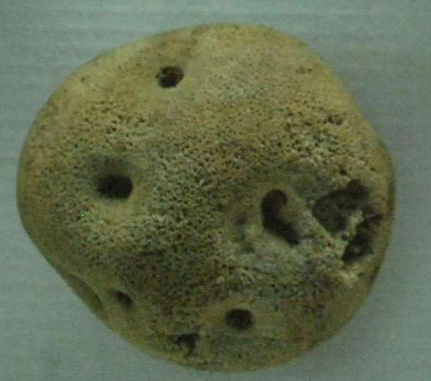
Figura 2. Ochridaspongia me një formë të rrumbullakët, një porifer endemik nga Liqeni i Ohrit

1.10 Llojet e huaja dhe invazive
Një lloj invaziv është një bimë ose kafshë që nuk është vendas në një vend të veçantë (një hyrje e re); dhe ka një tendencë për t’u përhapur dhe që besohet se shkakton dëmtimin e mjedisit, ekonominë e njerëzve dhe/ose shëndetin e njerëzve. Deri më sot janë regjistruar 47 lloje invazive të faunës së huaj. Ata, kryesisht, u përkasin: nematodave (1), molusqeve (1), insekteve (21), dekapodëve (2), peshqve (18) dhe gjitarëve (5).
Ndërkohë, për sa i përket florës situata është më shqetësuese. Gjithsej, 196 lloje të huaja janë përshtatur dhe kultivuar në kushtet tona, ashtu siç ekzistojnë 81 lloje të natyralizuara plotësisht dhe 16 barëra të këqija pjesërisht të natyralizuara, 11 mbetje nga ish-kultivimi, nëntë lloje të vjetra dhe 38 raste të reja, ku rreth 41 lloje të huaja të regjistruara më parë supozohet se janë zhdukur. Ndikimet e florës së huaj në Shqipëri janë të ndryshme dhe në mënyrë të konsiderueshme ndryshojnë nga ajo e shumicës së vendeve evropiane, pavarësisht nga fakti që përqindja aktuale e llojeve e të huajve në florën vendase është më e ulëta në Evropë. Numri i ulët i llojeve të huajve, mungesa e dëmeve dhe frekuenca relativisht e ulët e llojeve të huaja në Shqipëri, janë pasojat e izolimit afatgjatë të vendit gjatë shekullit XX, niveli i ulët i zhvillimit ekonomik, përdorimi i zgjatur i tokës dhe ifaktit që llojet e huaja kanë qenë të pranishme vetëm për një kohë mjaft të shkurtër në florën shqiptare. Të gjitha ndryshimet e fundit sociale dhe ekonomike kanë lehtësuar krijimin dhe përhapjen e llojeve të huaja në vend, sidomos në ultësira.
Llojet invazive dhe të huaja janë shënuar edhe në mesin e organizmave detarë në Shqipëri (20 lloje) (tabela 4). Ato përfaqësojnë grupe taxonomike, si: Rhodophyta (4 lloje), Chlorophyta (1 lloj), Phaeophyta (1 lloj), spermatophytae (1 lloj), Anelida (1 lloj), Decapoda (3 lloje), Molusqe (5 lloje) dhe Peshqit (4 lloje). Lista e llojeve detare të huaja është bazuar në literaturën ekzistuese, të dhënat e papublikuara nga monitorimet dhe sondazhet dhe, veçanërisht, vrojtimet në terren përgjatë gjithë bregdetit shqiptar.

Tabela 4. Lista e llojeve të huaja të regjistruara në bregdetin shqiptar
Gjinitë | Speciet
Algat e kuqe (Rhodophyta) | Asparagopsis taxiformis (Delile) Trevisan de Saint-Léon
Algat e kuqe (Rhodophyta) | Chondria pygmaea Garbary & Vandermeulen
Algat e kuqe (Rhodophyta) | Ganonema farinosum (J.V. Lamouroux) K.C. Fan & Yung C. WWang Léon
Algat e kuqe (Rhodophyta) | Lophocladia lallemandii (Montagne) F. Schmitz
Algat jeshile (Chlorophyta) | Caulerpa racemosa var. cylindracea (Sonder) Verlaque, Huisman & Boudouresque
Algat kafe (Phaeophyta) | Colpomenia peregrina (Sauvageau) Hamel
Seagrasses (Magnoliophyta) | Halophila stipulacea (Forsskål) Ascherson
Annelida | Ficopomatus enigmaticus (Fauvel, 1923)
Decapoda | Callinectes sapidus Rathbun,
Decapoda | Marsupenaeus japonicus Bate
Decapoda | Percnon gibbesi H. Milne Edwards
Molusqet (Mollusca) | Cellana rota Gmelin
Molusqet (Mollusca) | Brachidontes pharaonis Fischer
Molusqet (Mollusca) | Crassostrea gigas Thunberg
Molusqet (Mollusca) | Pinctada radiata Leach
Molusqet (Mollusca) | Ruditapes philippinarum Adams & Reeve
Peshqit (Pisces) | Hemiramphus far Forsskål
Peshqit (Pisces) | Parexocoetus mento Valenciennes
Peshqit (Pisces) | Saurida undosquamis Richardson
Peshqit (Pisces) | Sphaeroides pachygaster Müller & Troschel

1.11 Biodiversiteti bujqësor
Biodiversiteti bujqësor përfshin të gjitha format e jetës të lidhura drejtpërdrejt dhe me rëndësi për bujqësinë: varietetet e farërave të rralla dhe racave të kafshëve (biodiversiteti i fermës), por edhe shumë organizmave të tjerë, të tillë si: fauna e tokës, barërat e këqija, dëmtuesit, grabitqarët dhe të gjitha bimët dhe kafshët (biodiversiteti i egër) ekzistuese dhe që depërtojnë nëpër ferma.
Diversiteti i bimëve të kultivuara
Diversiteti i bimëve të kultivuara është ndryshueshmëria në karakteristikat gjenetike dhe fenotipike të bimëve të përdorura në bujqësi. Të lashtat mund të ndryshojnë në dimensione, farë, mënyrën e degëzimit, në lartësi, ngjyrë, lule, periudhën e frutifikimit apo shije. Ato, gjithashtu, mund të ndryshojnë në karakteristikat më të dukshme, të tilla si reagimi ndaj të ngrohtit, të ftohtit apo thatësirës, ose aftësisë së tyre për t’u rezistuar sëmundjeve specifike dhe dëmtuesve.
Në vend, ekzistojnë një numër i konsiderueshëm i kulturave autoktone. Vlerësohet se rreth 30 lloje drithërash janë autoktone në Shqipëri. Popullatat vendase janë të shumta dhe paraqesin vlera të mëdha. Ato variojnë gjerësisht për të gjitha bimët si ato të bimëve të arave, bimët foragjere, perimet, pemët frutore, vreshtat e rrushit dhe ullinjtë. Me interes të veçantë janë popullatat autoktone të misrit, si: “Reçi”, “Dukati”, “Sulova” etj.; llojet e rrushit për verë, si: “Sheshi i Zi”, “Sheshi i Bardhë”, “Kallmeti” etj.; ulliri për frutë, si: “Kokërrmadhi i Beratit”; fiku: “Roshnik” etj.; jonxha (ekotipi i Dibrës); qepët nga Mirasi dhe Drishti etj. Vlera e tyre nuk qëndron vetëm në përdorimin e tyre në programet për përmirësimin gjenetik të bimëve, por edhe në përdorimin e tyre të drejtpërdrejtë për kultivim.
Diversiteti brenda llojeve është i bollshëm edhe në perime. Rreth 259 kultivarë janë mbledhur nga këto bimë, nga të cilat 45 janë speca, 44 janë domate dhe 39 janë fasule. Fermerët ende kultivojnë kryesisht të gjitha këto lloje.
Diversiteti i racave të kafshëve (blegtorisë)
Racat dhe varietetet tradicionale përbëjnë një trashëgimi gjenetike të rëndësishme dhe të vlefshme. Ata posedojnë cilësi, të tilla si: pjellori e lartë dhe rezistencë ndaj sëmundjeve dhe parazitëve, e cila mund të bëhet shumë e rëndësishme në një mjedis të ndryshuar ekonomik. Për shkak të strukturave të variueshme të peizazhit është zhvilluar një diversitet i madh bujqësor, një pjesë e të cilit ka mbijetuar deri në ditët e sotme të paktën në grupe të vogla.
Në vend ekziston një numër i konsiderueshëm i racave autoktone të bagëtive (tabela 5). Janë nëntë raca autoktone të dhive dhe pesë për delet. Kjo është një trashëgimi e rëndësishme për mbrojtjen dhe përmirësimin e prodhimit dhe cilësisë së mbarështimit bujqësor dhe të kafshëve.

Tabela 5. Racat e dhive dhe deleve në Shqipëri
Raca | Femra | Meshkuj | Tendenca
Racat e dhive
Dragobija | 6500 | 350 | Në rritje
Hasi | 15000 | 377 | Në rritje
Mati | 9500 | 240 | Në rritje
Caporë | 22176 | 479 | E qëndrueshme
Dukati | 20310 | 690 | Në rritje
Muzhakë | 42096 | 1480 | Në rritje
Liqenas | 10000 | 500 | Në rritje
Racat e deleve
Bardhoke | 19740 | 880 | Në rritje
Shkodrane | 13450 | 560 | Në rritje
Ruda | 29400 | 950 | Në rritje
Recka | 9500 | 240 | Në rritje
Caporë | 194096 | 8100 | Në rritje
Syska (Lara e Polisit) | 110 | 5 | Në rritje

1.12 Biodiversiteti detar dhe bregdetar
Ekosistemet detare dhe bregdetare të Shqipërisë janë të pasura me tipologjitë e habitateve, komuniteteve bimore dhe llojeve shtazore. Ato përfaqësojnë një pjesë të rëndësishme të trashëgimisë së natyrës jo vetëm për vendin, por edhe për rajonin e Mesdheut, në tërësi. Bimësia bregdetare është e përfaqësuar kryesisht nga shkurre me gjelbërim të përhershëm dhe pjesërisht nga shkurre gjetherënëse; ndërsa përgjatë bregdetit Adriatik, kryesisht në Divjakë (Lushnjë) dhe Pishë Poro (Vlorë), nga pyjet me pisha mesdhetare. Në ligatinat bregdetare dhe dunat ranore rriten llojet halophyte, psamophyte dhe organizma të tjerë të ujërave të njelmët dhe të ujërave të ëmbël.
Flora detare (barërat e detit dhe algat)
Sipas të dhënave janë regjistruar rreth 186 lloje dhe taksone infraspecifike e makroalga, si dhe barëra të detit, të cilat u përkasin 63 familjeve dhe 112 gjinive, si vijon: 40 Phaeophyta, 101 Rhodophyta, 39 Chlorophyta dhe 6 barëra, ose fanerogameve detare (tabela 6). Sigurisht, studime të mëtejshme, veçanërisht, për zona detare të pashkelura deri më tani, apo zona të veçanta gjeografike do të nxjerrin një listë më të madhe të llojeve. Lloje të rëndësishme janë breshka e Adriatikut (Fucus virsoides) dhe alga kafe endemike e pjesës lindore të detit Adriatik, e lokalizuar në biocenoza dhe shkëmbinj të ulët mediolitoral. Ajo e ka origjinën nga zona boreale dhe konsiderohet si relike e para Miocenit, ndërsa popullata e vetme e Fucus-ut gjendet në Mesdhe (RAC/SPA 2011).

Tabela 6. Numri i llojeve të makroflorës dhe makrofaunës detare që gjenden në Shqipëri
Grupi taksonomik | Numri i llojeve/ taksoneve infraspecifike
Algae (macrophyta)
Phaeophyta | 40
Rhodophyta | 101
Chlorophyta | 39
Magnoliophyta (seagrasses) | 6
TOTAL | 186
Macrofauna
Sponges (Porifera) | 18
Cnidarians (Cnidaria) | 28
Molluscs (Mollusca) | 385
Annelids ( Annelida) | 45
Crustaceaans (Crustacea) | 147
Bryozoans (Bryozoa) | 13
Echinoderms (Echinodermata) | 49
Tunicata | 11
Fishes (Pisces) | 249
Reptilians (Testudines) | 3
Mammals (Mammalia) | 6

Studimet tregojnë, se prej 14 llojeve të rrezikuara në Mesdhe (aneksi II i Konventës së Barcelonës, 1995), 6 janë raportuar në Shqipëri: dy Magnoliophyta (Posidonia oceanica, Zostera noltii), dy Phaeophyta (Cystoseira amentacea dhe Cystoseira spinosa), dhe dy Rhodophyta (Lithophyllum bysoides dhe Lithophyllum trochanter (si Goniolithon byssoides).
Studimet u përqendruan tek algat mikroskopike (fitoplankton ose periphyton) ndërsa për sa u përket ligatinave bregdetare shqiptare dhe habitateve detare studimet kanë filluar vetëm tri dekadat e fundit, kryesisht në lagunën e Butrintit, Nartës, Karavastasë dhe Patokut. Më shumë se 930 taksone të algave mikroskopike janë të njohura tashmë.
Fauna bregdetare dhe detare
Niveli i njohurive mbi faunën e habitateve detare në Shqipëri, kohët e fundit është në rritje, por ajo është ende e kufizuar. Grupet më të studiuara të jovertebrorëve janë ato ekonodermatëve (53 lloje), krustaceve (147 lloje) dhe molusqeve (385 lloje) (tabela 6). Të dhënat për sfungjerët dhe grupe të tjera, si: cnidarians, bryozoans, annelids dhe ascidians janë të varfëra dhe të mbledhura vetëm kohët e fundit. Disa grupe bentike, janë pothuaj tërësisht të pastudiuara. Sipas listës më të fundit të iktiofaunës detare, janë regjistruar më shumë se 260 lloje dhe nënlloje peshqish, përfshirë 28 lloje peshkaqenësh, nga të cilat disa janë të kërcënuara globalisht dhe janë të përfshira në Listën e Kuqe të IUCN-së (shtojca 5).
Ujërat detare të Shqipërisë janë vizituar shpesh nga vertebrorë të mëdhenj detarë, të tilla si: breshkat e detit (Caretta caretta), tri lloje të delfinëve (Tursiops truncatus, Delphinus Delphi dhe Stenella coeruleoalba), ndërsa (Monachus monachus) dhe balenat (Ziphius cavirostris dhe Physeter catodon) janë vizitorë të rastit.
Lagunat bregdetare dhe grykëderdhjet e lumenjve janë qendra të rëndësishme për dimërimin e shpendëve migratorë të ujit, në të cilët janë regjistruar rreth 70 lloje të shpendëve të ujit. Shqipëria paraqet një rëndësi të veçantë për pelikanin dalmat (Crispus crispus) dhe pelikanin xhuxh (Phalacrocorax pygmaeus). Një listë e plotë e llojeve detare, me interes ndërkombëtar, të listuara në konventat ose direktivat më të rëndësishme të natyrës të pranishme në Shqipëri, jepen në aneksin 6.
1.13 Llojet e rrezikuara
Statusi i ruajtjes së llojeve tregon trendin që ato të shkojnë drejt zhdukjes. Shumë faktorë merren parasysh kur vlerësohet statusi i ruajtjes së një lloji: p.sh., statistika të tilla si: numri i mbetur i llojeve, rritja e përgjithshme ose zvogëlimi i popullatës me kalimin e kohës, normat e mbarështimit të suksesit, apo kërcënimet e njohura.
Sipas përditësimeve të fundit (nëntor 2013) të Unionit Ndërkombëtar për Ruajtjen e Natyrës (IUCN), 109 lloje kafshësh të grupeve të ndryshme taksonomike janë konsideruar si të kërcënuara. Përveç kësaj, lista e llojeve të rrezikuara të bimëve në nivel kombëtar është shumë më e madhe, gjithsej 319 lloje, nga të cilat janë të rrezikuara në formë kritike 76 lloje, konsiderohen në rrezik 123 lloje dhe të përkeqësuara 120 lloje, të cilat përballen me një rrezik të lartë në kontekstin kombëtar.
Tabela 7 dhe 8 tregon numrin e llojeve të rrezikuara të grupeve të ndryshme taksonomike të kafshëve dhe bimëve.
Për disa grupe, të tilla si: zvarranikët, myshqet, molusqet dhe jovertebrorët e tjerë, si dhe bimët ka ende shumë lloje, të cilat nuk janë vlerësuar për Listën e Kuqe IUCN, prandaj dhe statusi i tyre nuk dihet.

Tabela 7. Llojet e rrezikuara në Shqipëri (totali sipas grupeve taksonomike)
Grupet taksonomike
Mamalët | Shpendët | Reptilet* | Amfibët | Peshqit* | Mollusqet* | Jovertebrorë të tjerë * | Bimësia* | TOTALI*
3 | 6 | 4 | 2 | 39 | 49 | 6 | 0 | 109

Lista e Kuqe e llojeve të rrezikuara në Shqipëri është vlerësuar duke respektuar kriteret e IUCN-së. Përditësimi i listës sipas kornizës ligjore bëhet çdo pesë vjet. Bazuar në kategori të ndryshme të IUCN-së, shkalla e rrezikut për llojet e shpendëve në Librin e Kuq është mbyllur siç është paraqitur në tabelën numër 8.
Tabela 8. Numri i llojeve të florës dhe shpendëve të rrezikuar në shkallë të ndryshme të kategorive të rrezikut
Kategoritë IUCN | Numri i llojeve të florës | Numri i llojeve të shpendëve
EX – Të zhdukura | 0 | 5
CR – Të rrezikuara në mënyrë kritike | 76 | 43
EN –Të rrezikuara | 123 | 56
VU – Të pambrojtura | 120 | 154
LR – Rrezik i ulët | 59 | 238
DD – Mungojnë të dhëna | 30 | 72
NE – Të pavlerësuara | 3 | 7

Llojet e mbrojtura të Shqipërisë që bëjnë pjesë në Listën e Kuqe të faunës dhe florës së egër janë miratuar në dhjetor të vitit 2013, me urdhrin e ministrit nr. 1280, datë 20.11.2013. Tabela 9 paraqet numrin e llojeve të faunës së mbrojtur sipas një klasifikimi të përgjithshëm të klasave.
Llojet e mbrojtura të florës: 402 lloje nga 361 në Listën e Kuqe paraprake të vitit 2007. Llojet e mbrojtura të faunës: 575 lloje – i njëjti numër pa ndryshime nga viti 2007.

Tabela 9. Numri i llojeve të faunës në kategori të ndryshme të rrezikuara.

Klasat | Numri i llojeve e në Listën e Kuqe
Mamalët | 46
Shpendët | 119
Reptilët | 37
Amfibët | 15
Peshqit | 60
Ekinodermët | 23
Insektet | 108
Molusqet | 166

Figura 1. Përqindja e llojeve të florës së egër të listës së kuqe shqiptare sipas kategorive të kërcënimit të IUCN-së

Figura 4. Përqindja e llojeve të faunës në kategori të ndryshme të rrezikuara

1.14 Llojet me vlerë ekonomike
Vlerat mjekësore, industriale, si ushqim i bimëve dhe i kafshëve të llojeve të ndryshme janë të njohura mjaft mirë. Aktualisht, në vend numërohen 300 lloje bimësh mjekësore dhe aromatike, të cilat përfaqësojnë rreth 8 % të florës shqiptare. Numri i bimëve me vlera mjekësore apo aromatike ka shumë gjasa që të rritet në të ardhmen. Rreth 40 lloje bimore kanë vlera foragjere dhe 35 lloje bimësh janë tanifere. Numri i bimëve të njohura për prodhimin e mjaltit nga bletët është rreth 50 dhe numri i bimëve të përdorura për t’u ushqyer është 70. Lloje frutore të destinuara për konsum njerëzor janë: gështenja (Castanea sativa), boronica (Vaccinium myrtillus) dhe disa lloje të kërpudhave, si: Agaricus spp, Amanita Cezare Boletus spp, Boletus aereus, B. edulis, Lactarius deliciosus, Macrolepiota procera etj.
Bimë të tjera të egra me interes të madh ekonomik për komunitetet lokale dhe më gjerë janë: manaferra (Arctostaphyllos uva-ursi), shafrani i livadhit (Colchicum autumnale), Gentiana e verdhë (Gentiana lutea), Orchid (Orchis sp. Div.), dëllinja e zezë (Juniperus communis) dhe dëllinja e kuqe (Juniperus oxycedrus), Hawthorns (Crataegus monogyna) dhe (Crataegus heldreichii), Shkuma (plicatum Helichrysum), Wort i Shën Gjonit (Hypericum perforatum), Lima gjethegjerë (Platyphyllos Tilia), Saga (Salvia officinalis) etj.
Llojet e ndryshme të peshqve në detëra dhe ujëra të ëmbël dhe një numër i konsiderueshëm i gjallesave të detit, janë një burim i rëndësishëm ushqimi për njerëzit, gjithashtu, kohën e fundit edhe bretkosat janë bërë një burim ushqimi për njerëzit.
Molusqet janë një burim i rëndësishëm për përgatitjen e produkteve farmaceutike dhe produkteve të tjera kozmetike. Guaskat e tyre shërbejnë për të prodhuar objekte artistike, pulla, pjesë të instrumenteve muzikore, si dhe objekte të tjera. Insektet janë të rëndësishme për polen, por dhe kanë vlera si ushqim, si bleta, për shembull, për prodhimin e mjaltit apo edhe krimbi i mëndafshit që ka vlera industriale. Disa kafshë të tjera, si: dhelpra, ketri dhe të tjerë kanë, gjithashtu, vlera ekonomike.
1.15 Biodiversiteti dhe turizmi
Vlerat rekreative që sjell larmia biologjike dhe ajo e peizazhit janë një pasuri, e cila mund të përdoret për të nxitur zhvillimin e turizmit. Kjo është detyrë dhe përgjegjësi për mbrojtjen dhe zhvillimin e këtyre vlerave për brezat e tanishëm dhe të ardhshëm. Nëse ne nuk jemi në gjendje dhe të përgjegjshëm për mbrojtjen e diversitetit biologjik dhe natyror, ekziston rreziku i humbjes së vlerave të tyre, të cilat ndihmojnë turizmin si një mjet për të nxitur zhvillimin në Shqipëri. Gjuetia, peshkimi, alpinizmi, si dhe aktivitete të tjera, të cilat janë atraktive për turizëm, kërkojnë që Shqipëria të marrë masat e nevojshme për të mbrojtur mjedisin dhe biodiversitetin e saj.
Vitet e fundit zhvillimi i konceptit të ekoturizmit është një drejtim i vlerësuar si i rëndësishëm dhe i cili krijon mundësinë e përfitimeve ekonomike, veçanërisht për Zonat e Mbrojtura, por jo vetëm, dhe që siguron përdorimin e qëndrueshëm të komponentëve të biodiversitetit.
Ky element është evidentuar dhe shtjelluar në bashkëpunim me ministrinë përgjegjëse për kulturën në Strategjinë e Zhvillimit të Turizmit.
1.16 Veçoritë e biodiversitetit: taksoneve endemike dhe subendemike
Relievi i Shqipërisë ka krijuar kushte për ekzistencën dhe ruajtjen e një numri të llojeve endemike dhe subendemike. Në Shqipëri rriten rreth 32 lloje bimësh endemike dhe rreth 110 bimë të tjera subendemike, të cilat ndajnë habitatet midis Shqipërisë, Kosovës, Malit të Zi, Kroacisë dhe Greqisë. Një listë e plotë e taksoneve endemike është dhënë në shtojcën 1.
Shumë lloje të reja të algave mikroskopike janë hasur gjatë dekadave të fundit, të tilla si: Aneumastus albanicus, A. humboltianus, A. rosettae, Cymbopleura albanica, C. lata var. lura, C. lura, Navicula pseudopugnata, N. hastatula, N. parahasta, Placoneis neoexigua dhe P. juriljii. Ndërkohë, janë rreth 80 lloje të reja të hasura në 15 vitet e fundit, kryesisht në Liqenin e Ohrit, që ndajnë të njëjtin habitat në mes të dy vendeve. Nga pikëpamja e ruajtjes, llojet të cilat i takojnë periudhës akullnajore dhe reliktet janë të një rëndësie të veçantë. Disa lloje kanë origjinën nga periudha akullnajore dhe janë të kufizuara në malet e larta, rreth maleve kryesisht të larta glaciale (Arctostaphylos alpinus, Aster alpinus, Androsace villosa, Dryas octopetala, Geum montanum, Heliosperma macrantha, Potentilla crantzii, Parnassia palustris, Pedicularis verticillata, Petasites doerfleri, Poa alpina, Luzula spicata, Salix herbacea, S. reticulata, Saxifraga opositifolia, Selaginella selaginoides, Trollius europaeus, Wulfenia baldaccii etj.), ndërsa disa të tjera janë relike nga periudha e terciarit, të izoluara në gryka dhe kanione të thella. Nga reliket që vijnë nga kjo kohë mund të përmenden: Pinus heldreichii, Aesculus hippocastanum, Buxus sempervirens, Pinus peuce, Ilex aquifolium, Quercus ithaburensis subsp. macrolepis, Laurus nobilis, Ramonda serbica, Taxus baccata, Viola kosaninii, Narthecium scardicum, Acer heldreichii, Jasione orbiculata, Silene asterias etj.).
Në krahasim me florën, fauna shqiptare është më pak e njohur dhe e studiuar. Ajo ka një numër të konsiderueshëm të llojeve endemike dhe të lashta. Liqeni i Ohrit është ekosistemi më i njohur në vend në drejtim të faunës endemike: mbi 40 lloje molusqesh dhe dy lloje peshqish janë endemikë. Insektet janë të përfaqësuara nga 16 lloje (11 lloje të Hemiptera dhe pesë lloje të fluturave). Megjithatë, shumë insekte endemike mendohet që ndodhen në Shqipëri, vetëm brenda krahfortëve (beetles) mendohet se janë më shumë se 35 lloje endemike. Studime të mëtejshme të faunës së vendit, sidomos studime të veçanta biospeleologjike, do të ndihmojë në gjetjen e endemizmave të reja në vend.
1.17 Lidhja mes ekosistemeve të Shqipërisë dhe vendeve fqinje
Ekosistemet shqiptare tokësore dhe ekosistemet detare janë një pjesë e ekosistemeve natyrore të Ballkanit dhe të Mesdheut. Liqenet ndërkufitare, si ai Shkodrës, Ohrit dhe Prespës, janë pikat e shkëmbimit të florës dhe faunës me vendet e tjera të Ballkanit. Llojet migrojnë nëpërmjet lumenjve dhe pjesëve më të larta të maleve shqiptare nga vendbanimet e tyre natyrore jashtë Shqipërisë në Greqi, Maqedoni, Mal të Zi dhe Kosovë. Numri i madh i llojeve subendemike të lidhura me Greqinë dhe llojeve endemike detare në detin Adriatik kanë nxjerrë në pah rëndësinë e Shqipërisë për sa i përket mbrojtjes së biodiversitetit në rajonet e Ballkanit dhe të Mesdheut.
1.18 Rëndësia e Shqipërisë për llojet migratore
Ligatinat bregdetare dhe liqenet brenda vendit janë zona veçanërisht të rëndësishme për dimërimin e llojeve migratore. Janë rreth 70 lloje shpendë uji me një popullatë prej 180,000 individësh që dimërojnë në këto zona. Të paktën katër prej tyre (Karavastaja, Narta, Shkodra dhe Ohri), konsiderohen si zona me rëndësi ndërkombëtare për shpendët e ujit, njohur si IBA (Zona të rëndësishme për shpendët), apo zonat Ramsar, me më shumë se 20.000 lloje shpendësh uji për një zonë. Së fundmi, Liqeni i Prespës në Shqipëri është pjesë e hartës Ramsar.
1.19 Lloje bimore me interes ruajtjeje në nivel global dhe evropian
Në Shqipëri, ekziston një numër i llojeve të kërcënuara globalisht. Së paku 72 vertebrorë dhe 18 lloje invertebrore me rëndësi globale kanë të paktën një pjesë të vendbanimeve apo popullatave së tyre në Shqipëri. Për disa prej tyre (Pelicanus crispus, Phalacrocorax pygmeus, Salmo letnica dhe Acipenser sturio), Shqipëria është e një rëndësie të veçantë.
Lista aktuale e llojeve bimore të përfshira në konventën e Bernës dhe direktivën e Habitatit përmban 30 lloje (shtojca 2 dhe 3), duke përjashtuar llogaritjen e dyfishtë për Marsilea quadrifolia, Solenanthus albanicus, Ramonda serbica, Caldesia parnassifolia, Himantoglossum caprinum, Buxbaumia viridis dhe Mannia triandra. Lista e Kuqe e IUCN-së (shtojca IV) përmban 26 lloje, të gjitha bimë të lulëzuara, kryesisht monokote (17 lloje janë pranuar dhe nëntë të tjera janë propozuar për sistemin informativ të llojeve për të hyrë në Listën e Kuqe të IUCN-së). Llojet Galanthus reginae-olgae, Carex markgrafii, Colchicum macedonicum, Festuca galicicae, Solenanthus albanicus, Stipa mayeri dhe Tulipa albanica janë klasifikuar si të kërcënuara (VU, EN, CR) Scilla albanica dhe Sideritis scardica u vlerësuan si gati të kërcënuara (NT), Sesleria wettsteinii u vlerësuan si të dhëna të pamjaftueshme (DD) dhe pjesa tjetër janë vlerësuar për t’u futur në listë me statusin pak të rrezikuara (LC).
1.20 Mbrojtja e llojeve dhe habitateve
Pas zbatimit të dispozitave ligjore janë hartuar aktet nënligjore, të cilat bazohen në një kuadër të plotë ligjor për elementet specifike të natyrës. Midis këtyre dokumenteve është lista e florës dhe e faunës që janë nën mbrojtje dhe janë të materializuara me botimin e librit të kuq të florës shqiptare dhe librit të kuq të faunës shqiptare.
Mbrojtja e llojeve me interes për ruajtje realizohet nëpërmjet dispozitave të veçanta të ligjit të biodiversitetit dhe ligjit për mbrojtjen e faunës së egër. Ligji i biodiversitetit në të njëjtën kohë përmban dispozita për speciet invazive dhe masat mbrojtëse për ruajtjen e specieve. Arritja e statusit të favorshëm të ruajtjes për speciet, synohet të arrihet përmes ligjit të biodiversitetit dhe ligjit për zonat e mbrojtura, që përmban dispozita për mbrojtjen e biodiversitetit brenda zonave të mbrojtura, si dhe jashtë tyre.
Mbrojtja e habitatit kryhet përmes dispozitave të ligjit për zonat e mbrojtura, në bazë të të cilit është vendosur rrjeti përfaqësues i zonave të mbrojtura që do të shërbejnë për të identifikuar dhe për të krijuar rrjetin ekologjik Natura 2000. Ligji për mbrojtjen e faunës së egër parashikon dispozita mbrojtëse për habitate të rëndësishme për shpendët në përgjithësi dhe ato migratore në veçanti.
1.21 Zonat e mbrojtura
Ligji nr. 9868, datë 4.2.2008, “Për disa shtesa dhe ndryshime në ligjin nr. 8906, datë 6.6.2002, “Për zonat e mbrojtura””, përcakton kriteret për shpalljen e zonave të mbrojtura, si dhe njeh zona të veçanta të mbrojtura me interes për Komunitetin Evropian, fillimisht duke siguruar mundësinë për vlerësimin e habitateve me interes për Komunitetin Evropian të përfshira në shtojcat e direktivës për habitatet dhe pastaj të propozojë këto fusha në bazë të kritereve të përcaktuara me ligj, në përputhje me direktivën e habitateve.
Gjithashtu, ligji përcakton nënzonimin e brendshëm për çdo zonë të mbrojtur. Koncepti i ndarjes së territorit të zonës së mbrojtur në zona funksionale në bazë të karakteristikave të tyre, lehtëson kryerjen e aktiviteteve të komunitetit në territoret e zonave të mbrojtura, parashikon “tampon” ose efekte lehtësuese dhe karakterizon vetitë e zonave natyrore. Ligji përcakton procedurat për shpalljen e zonave të mbrojtura në lidhje me qeverisjen lokale dhe pronarët e tokave.
Numri i përgjithshëm i zonave të mbrojtura është 800 (duke përfshirë edhe monumentet e natyrës), dhe zë një sipërfaqe prej më shumë se 477,566 hektarësh ose 16, 61 % të territorit të Shqipërisë. Në këtë shifër përfshihen edhe territoret bregdetare, si dhe zona detare e Sazan-Karaburunit.
Rritja e sipërfaqes së zonave të mbrojtura është bërë në mënyrë të konsiderueshme që nga strategjia e plani i veprimit të biodiversitetit, të vitit 2000. Duke nisur nga viti 2005 numri i zonave të mbrojtura është rritur më shumë se dy herë, nga 5% në më shumë se 16 %. Harta dhe të dhënat kryesore për ZM-të janë paraqitur respektivisht në anekset 8 dhe 9. Rrjeti aktual i zonave të mbrojtura përfshin 119.401 ha sipërfaqe bregdetare dhe 13.261 ha sipërfaqe detare.
Zona e parë detare e mbrojtur në Shqipëri është shpallur në prill të vitit 2010, Parku Kombëtar Detar Karaburun-Sazan.
Në listën Ramsar të ligatinave me rëndësi ndërkombëtare, si habitate ujore me rëndësi për shpendët e ujit janë: 1) Laguna e Karavastasë; 2) Kompleksi ligatinor i Butrintit; 3) Liqeni i Shkodrës dhe Kompleksi ligatinor i lumit Buna; dhe 4) liqenet Zona e Prespës, e shpallur si zona e 4-t Ramsar në Shqipëri, me VKM-në nr. 489, datë 13.6.2013. Shtojca 10 tregon vendndodhjen e zonave Ramsar në hartën shqiptare. Konventa për ligatinat hyri në fuqi për Shqipërinë, më 29 shkurt të vitit 1996. Shqipëria aktualisht ka 4 zona të përcaktuara si ligatina me rëndësi ndërkombëtare, me një sipërfaqe prej 98.181 hektarësh.
Zona e Liqenit të Prespës, duke përfshirë dhe Liqenin e Ohrit u propozua, në vitin 2013, si Rezerva e Parë Biosferike për Shqipërinë. Këshilli Internacional i Koordinimi të Programit të UNESCO-s në një seancë të mbajtur në Jönköping-Suedi, më 11.6.2014 (biosfera dhe njeriu) miratoi propozimin për të quajtur rajonin e Ohrit dhe të Prespës si një rezervë ndërkufitare biosferë.
1.22 Menaxhimi i zonave të mbrojtura
Edhe pse numri i zonave të mbrojtura është rritur, çështjet e menaxhimit janë ende shumë prapa. Menaxhimi i Zonave të Mbrojtura në përputhje me kuadrin ligjor kombëtar është i bazuar në planin e menaxhimit. Deri më sot progresi në përgatitjen e Planit të Menaxhimit është si vijon:
- Përgatitja dhe zbatimi i planeve të menaxhimit të zonave të mbrojtura ka pasur një ecuri si më poshtë:
- Përgatitja e planit të menaxhimit për Parkun Kombëtar të Prespës u përfundua në bashkëpunim me KfW gjermane dhe është miratuar me urdhër të ministrit në qershor të vitit 2014.
- Zhvillimi i infrastrukturës dhe rehabilitimi i PK-së Divjakë-Karavasta, PK Dajt, PK Lurë, RNM Kune-Vain-Tale dhe PM Buna-Velipojë. Projektet me investime nga buxheti i shtetit janë zbatuar gjatë vitit 2014 dhe 2015.
- Planet e Menaxhimit për 6 zona të mbrojtura janë hartuar me asistencën e dhënë nga projekti SELEA, IPA 2010.
- Planet e Menaxhimit për Zonat e Mbrojtura: Peizazhi i Mbrojtur Liqeni i Pogradecit, Parku Kombëtar Bredhi i Hotovë-Dangëllisë, Parku Kombëtar Mali i Tomorit, Parku Kombëtar Korab-Koritnik, Peizazhi i Mbrojtur Mali me Gropa – Bizë - Martanesh dhe Parku Kombëtar i propozuar për Alpet (i cili do të përfshijë Parkun Kombëtar ekzistues Theth dhe Valbonë dhe Rezervën Strikte Natyrore Lumi i Gashit). Pesë planet e menaxhimit, përveç Alpeve, janë miratuar në dhjetor 2014.
- Plani i menaxhimit për Parkun Kombëtar Detar Karaburun-Sazan, u përgatit në bashkëpunim me projektin e GEF-UNDP-së për zonat e mbrojtura detare dhe bregdetare dhe u miratua në nëntor 2015.
- Plani i Menaxhimit për Parkun Kombëtar Divjakë-Karavasta ka përfunduar në bashkëpunim me JICA-në japoneze në qershor 2014 dhe u miratua në dhjetor 2015.
- Plani i Menaxhimit për peizazhin e mbrojtur lumi Bunë-Velipojë, si dhe Parkun Kombëtar të Shebenik-Jabllanicës janë në fazën përmbyllëse të përgatitjes në kuadrin e një projekti të titulluar “Mbështetja institucionale për Ministrinë e Mjedisit të Shqipërisë, për ruajtjen e biodiversitetit të qëndrueshëm dhe përdorimi dhe menaxhimi i mbetjeve në zonat e mbrojtura”. Projekti është financuar përmes një granti nga qeveria e Italisë dhe aktualisht është duke u zbatuar nga IUCN – Rrjeti Botëror i Ruajtjes.
Dy zona, Shebeniku dhe Lumi i Gashit me pyje ahu, janë emëruar si Trashëgimi Botërore të UNESKO-s;
Ndërkohë, janë ngritur komitetet për menaxhimin e zonave të mbrojtura për shumicën e zonave të mbrojtura, për të siguruar zbatimin e planeve të menaxhimit.
1.23 Rrjetet ekologjike
Rrjeti Ekologjik Pan-Evropian (PEEN) me origjinë nga Strategjia e Diversitetit Biologjik dhe atij Tokësor Pan-Evropian (PEBLDS) ka për qëllim që të lidhë zonat e ndryshme evropiane dhe kombëtare të mbrojtura dhe rrjetet ekologjike me qëllimin kryesor për të siguruar një status ruajtjeje të favorshëm për ekosistemet kryesore, habitatet, llojet dhe peizazhet e Evropës.
Shqipëria mori pjesë në këtë projekt të zbatuar nga Qendra Evropiane për Ruajtjen e Natyrës (ECNC) që ka prodhuar për herë të parë hartën treguese të PEEN-së për Evropën Juglindore që identifikoi fushat kryesore të natyrës me rëndësi evropiane, korridoret ekzistuese midis këtyre zonave dhe ku mund e duhet të jenë krijuar korridore. Megjithatë, ky proces është ende në fazat e para të zbatimit në Shqipëri. Rrjeti i Plotë Ekologjik Kombëtar (Alb-NEN) ende mungon.
1. Emerald, Rrjeti i Zonave me Interes të Veçantë të Ruajtjes (ASCI-s). Identifikimi i Zonave me Interes të Veçantë të Ruajtjes (ASCI-s), është realizuar në periudhën 2002–2008 për Shqipërinë. Si rezultat janë identifikuar dhe studiuar 25 vende potenciale Emerald. Propozimet u vlerësuan nga ETC/BD dhe Këshilli i Evropës gjatë 2010–2012. Komiteti i Përhershëm i Konventës së Bernës në takimin e 32-të, në dhjetor 2012 miratoi 25 zonat e propozuara për Shqipërinë. Një listë e plotë e Rrjetit Emerald dhe harta e vendeve të rrjetit Emerald në Shqipëri jepen në shtojcat 11 dhe 12.
2. Nisma e Brezit të Gjelbër – Shqipëria, ka marrë pjesë në procesin e iniciativës së Brezit të Gjelbër për identifikimin e zonave të rrjetit ekologjik në vendet ku e ashtuquajtura “perde e hekurt” ishte vendosur para vitit 1990.
3. Zonat e rëndësishme për Shpendët (IBA) në Shqipëri. Sipas studimit “Inventari i ligatinave në Shqipëri”, i kryer nga ECAT Tirana në bashkëpunim me EKBY Greqi, një numër i këtyre zonave janë paraqitur në hartën bashkëngjitur në aneksin 13. Hartat e zonave të rëndësishme të shpendëve (IBA) në Shqipëri kanë qenë të identifikuar si IBA-s për Shqipërinë. Për më tepër, statusi i tyre drejt përcaktimit si ZM për shpendët, në përputhje me dispozitat e direktivës për shpendët, është përgatitur nga elaborimi i kuadrit ligjor kombëtar me miratimin e ligjit “Për mbrojtjen e faunës së egër”, në fund të vitit 2008. IBA-s në Shqipëri janë caktuar zyrtarisht me urdhër ministror, më 10.4.2013, “Për miratimin e zonave bregdetare që shërbejnë si habitate të rëndësishme për shpendët migratorë të ujit”. Janë rreth 15 IBA në Shqipëri duke filluar nga 800 ha në 14000 ha. Zonat IBA më të mëdha janë në brendësi të liqeneve - Liqeni i Shkodrës, Liqeni i Ohrit dhe Liqeni i Prespës. Të gjitha të tjerat janë të vendosura në bregdetin e Adriatikut. Tabela 11 ofron të dhëna të hollësishme mbi gjendjen e IBA-s në Shqipëri.

Tabela 11. Zona të rëndësishme të shpendëve në Shqipëri (Burimi: http://www.birdlife.org/)
Numri total i ZMSH-së | 15 | Numri total i zonave ZMSH (ha) | 90,309
Numri sipas kritereve individuale
Speciet e rrezikuara globalisht (A1) | 9 | Llojet biome - të rrezikuara (A3) | 0
Shkallët e rrezikuara të llojeve (A2) | 0 | Lloje congregatory (A4) | 7
Numri i zonave ZMGJ të identifikuara për shpendë | 0

1.24 Monitorimi i ruajtjes, in situ dhe ex situ
Situata e monitorimit të statusit të biodiversitetit në Shqipëri mund të karakterizohet si e pjesshme. Shkalla dhe cilësia e të dhënave nga monitorimet, gjithashtu, është e paplotë. Një arsye tjetër është niveli i parametrave të monitorimit, si dhe cilësia e të dhënave që dalin nga ky monitorim.
Agjencia e Mjedisit dhe Pyjeve të Shqipërisë është krijuar në vitin 2006. Një nga misionet kryesore është të mbledhë të dhënat nga monitorimi i mjedisit, përfshirë dhe monitorimin e biodiversitetit, proceset, vlerësimin në nivel kombëtar dhe ndërkombëtar. Që nga janari i vitit 2013, me hyrjen në fuqi të ligjit të ri “Për mbrojtjen e mjedisit”, është transformuar në Agjencinë Kombëtare të Mjedisit (AKM), duke u pasuruar me më shumë kompetenca që lidhen me lejet mjedisore, si dhe vlerësimin e ndikimit në mjedis (VNM).
Mbrojtja e llojeve - Libri i kuq i florës dhe faunës shqiptare
Bazuar në ligjin për “Mbrojtjen e biodiversitetit”, Lista e Kuqe e florës dhe e FAUNËS shqiptare, rifreskohet çdo pesë vjet dhe miratohet me urdhër të ministrave, sipas ligjit në fuqi. Lista e parë e kuqe e florës dhe e faunës shqiptare është përpiluar në vitin 2007 dhe Lista e dytë e rishikuar është miratuar në dhjetor të vitit 2013.
1.25 Kuadri strategjik dhe politikat
Procesi i hartimit të legjislacionit dhe politikave kombëtare mjedisore është i bazuar në përafrimin me direktivat mjedisore të BE-së. Ky është një parim metodologjik në përgatitjen dhe miratimin e legjislacionit normativ mjedisor. Për të siguruar zbatimin e saktë të këtij parimi janë ndjekur hapat e mëposhtëm:
- Identifikimi i direktivave të BE-së për mjedisin, duke përfshirë ndryshimet në direktivat e caktuara;
- Grupimi i direktivave sipas fushave të fokusit, të tilla si ajri, uji, mbeturinat etj.;
- Përcaktimi i prioriteteve për transpozimin e secilës prej direktivave të BE-së;
- Përkthimi i direktivave të BE-së në gjuhën shqipe dhe publikimin e direktivave
- Hartimi dhe miratimi i planit afatmesëm për përafrimin e direktivave. Plani është monitoruar nga afër nga ana e Ministrisë së Integrimit dhe është raportuar në Komisionin Evropian, në Bruksel;
- Hartimi, miratimi dhe zbatimi i një matrice vjetore për aktet normative, duke identifikuar çdo direktivë që përjashtohet;
Çdo projektligj apo draft, si dhe VKM, shoqërohet me “Tabelën e përputhshmërisë së projektit normativ me acquis të Bashkimit Evropian”, i cili identifikon se cila direktivë e BE-së apo pjesë e direktivës duhet të transpozohet, si dhe shkallën e transpozimit të direktivave në legjislacionin shqiptar. Ky legjislacion, i propozuar verifikohet në mënyrë të detajuar nga Ministria e Integrimit përpara se të shqyrtohet nga ana e Këshillit të Ministrave dhe nga Kuvendi;
MM-ja, si institucioni përgjegjës për hartimin dhe zbatimin e legjislacionit mjedisor, ka në strukturën e saj dhe Drejtorinë e Integrimit dhe të Projekteve që vazhdimisht ndjek procesin e përafrimit dhe raporton në Ministrinë e Integrimit;
Vështirësitë kryesore të hasura gjatë procesit të përafrimit, kanë të bëjnë fillimisht me identifikimin e masave të nevojshme organizative, ekonomike, strukturore dhe administrative. Kjo, veçanërisht, kur bëhet fjalë për standardet e cilësisë së ujit gjë që kërkon investime të konsiderueshme në infrastrukturën mjedisore. Përveç kësaj, shumë prej direktivave kërkojnë krijimin e organizmave dhe sistemeve të reja, si dhe nevojën për forcimin e aftësive dhe kapaciteteve ekzistuese. Kështu që, duhet thënë që, zbatimi i direktivave të BE-së në praktikë ka hasur vështirësi, gjë që për pasojë ka sjellë dhe vonesa.

Parimet e zhvillimit të qëndrueshëm janë integruar me një numër dokumentesh strategjike dhe ligjore. Më të rëndësishme janë Strategjia Ndërsektoriale e Mjedisit (SNM) e miratuar me vendimi të Këshillit të Ministrave nr. 847, datë 29.11.2007 (Fletorja Zyrtare 174/2007, p. 5349, data e botimit 22.12.2007), dhe Strategjia Kombëtare për Zhvillim dhe Integrim (SKZHI), 2007–2013, miratuar me vendim të Këshillit të Ministrave në mars 2008.
Qëllimet strategjike të Republikës së Shqipërisë në fushën e mjedisit janë të përcaktuara në Strategjinë Ndërsektoriale të Mjedisit (SNM), si një pjesë integrale e Strategjisë Kombëtare për Zhvillim dhe Integrim dhe është e disponueshme në: http://www.mjedisi.gov.al. SNM-ja është dokumenti bazë që parashtron politikën shtetërore në fushën e mbrojtjes së mjedisit. Qëllimi përfundimtar është përmbushja e detyrimit kushtetues ndaj shtetasve shqiptarë për të siguruar një mjedis të shëndetshëm dhe ekologjik; zhvillimi i përdorimit racional dhe të qëndrueshëm të burimeve natyrore; ruajtja e mjedisit nga ndotja dhe degradimi; dhe promovimi i vlerave mjedisore si asete të rëndësishme për zhvillimin e qëndrueshëm të vendit. Rishikimi dhe përditësimi i SKZHI-së ekzistuese dhe SNM-së për periudhën deri më 2020 ka përfunduar dhe pritet të miratohet nga qeveria gjatë 2016-s.
Shtyllat kryesore ku bazohet mbrojtja e natyrës janë:
- Përafrimi i plotë i mbrojtjes së natyrës acquis në kontekstin e procesit të integrimit evropian, sidomos pas marrjes së statusit të vendit kandidat në BE, i cili është dhënë në Shqipëri në fund të vitit 2013;
- Ngritja e rrjetit të vendeve me rëndësi të Komunitetit (SCI) në kuadrin e Integrimit Evropian të vendit Natura 2000;
- Zbatimi efektiv në praktikë i planeve menaxhuese të zonave të mbrojtura dhe të planeve të veprimit për speciet e kërcënuara dhe habitateve; duke siguruar statusin e favorshëm të ruajtjes së llojeve të rrezikuara dhe habitateve;
- Ristrukturimi dhe forcimi i strukturave të menaxhimit të zonave të mbrojtura;
- Promovimi dhe zbatimi i stimujve ekonomikë në fushën e menaxhimit të faunës së egër nëpërmjet investimeve publike dhe private;
- Nxitja dhe aplikimi i stimujve ekonomikë për menaxhimin e zonave të mbrojtura dhe përdorimi i qëndrueshëm i tyre;
Shumë nga politikat dhe masat e kësaj strategjie, mbështeten nga programet dhe veprime të përcaktuara në strategjitë ndërministrore. Korniza ndërministrore ofron konsideratë bashkëkohore dhe të integruar të faktorëve të mjedisit që lidhen me transportin, bujqësinë, të drejtat e pronës etj. Ky koncept i bën institucionet e qeverisjes qendrore dhe vendore përgjegjëse për mbrojtjen e mjedisit dhe zhvillimin e qëndrueshëm të vendit. Qëllimet mjedisore, objektivat dhe çështjet janë identifikuar në dokumentet e mëposhtme:
- SKZHI-ja dhe SNM-ja janë dokumentet kryesore strategjike;
- Programi i qeverisë shqiptare: 2013–2017;
- Plani Kombëtar për Integrim Evropian, 2014–2020, miratuar me vendimin e Këshillit të Ministrave nr. 438, datë 2.7.2014, “Për miratimin e Planit Kombëtar për integrimin evropian 2014–2020”. Ky plan rishikohet çdo vit për t’iu përgjigjur prioriteteve të procesit të anëtarësimit në Bashkimin Evropian.
- Strategjitë sektoriale: DPSMB
Qëllimet konsistojnë në:
- Arritjet e kërkuara (BE, OBSH) për standardet e cilësisë së ajrit, furnizimi me ujë dhe trajtimi i ujërave të ndotura, zhurmat, mbetjet urbane, dhe zonat e mbrojtura me qëllim përmirësimin e cilësisë së jetës;
- Reduktimi i emisioneve të gazit serrë dhe substancave ozonholluese, me qëllim që të kontribuojë në parandalimin e ndryshimeve klimatike,
- Mbrojtja dhe mirëmbajtja e të gjitha burimeve natyrore tokësore dhe nëntokësore për përdorim aktual dhe në të ardhmen,
- Mbrojtja dhe përmirësimi i tokës me qëllim shtimin në maksimum të pjellorisë, të minimizohet erozioni dhe të parandalohet ndotja;
- Mbrojtja dhe përmirësimi i biodiversitetit, zonat dhe llojet e mbrojtura me qëllim ruajtjen e trashëgimisë natyrore dhe kulturore të mjedisit në përputhje me angazhimet evropiane dhe ndërkombëtare;
- Planifikimi efektiv hapësinor dhe i integruar i zhvillimit, i cili merr parasysh objektivat ekonomikë, socialë dhe mjedisorë duhet të merret në konsideratë në mënyrë të ekuilibruar;
- Riparimi dhe rehabilitimi i zonave të dëmtuara rëndë, me qëllim që të eliminohen kërcënimet ndaj shëndetit publik dhe biodiversitetit, si rezultat i këtyre dëmtimeve. SNM-ja është hartuar në përputhje të plotë me standardet e hartimit të strategjisë së vendeve evropiane, është diskutuar tërësisht në tryeza të rrumbullakëta me të gjitha ministritë përkatëse të linjës dhe grupet e interesit. SNM-ja synon objektivat e saj përmes një programi konkret, afatet, institucionet relevante, dhe buxhetet financiare.
Zbatimi efektiv i SNM-së është një detyrim ligjor për të gjitha institucionet, shumica e të cilave kanë qenë pjesë e procesit të konsultimit. Një grup pune ndërministror, i kryesuar nga ministri i Mjedisit (MM) dhe me anëtarë të nivelit të lartë të ministrive të linjës, u krijua për hartimin e SNM-së.
SNM-ja përcakton objektivat kryesorë të zhvillimit të qëndrueshëm kombëtar, duke mbrojtur deri në shkallën më të mirë të mundshme, të gjitha burimet natyrore nga ndotja dhe degradimi, si dhe promovimin e aseteve mjedisore në dobi të prosperitetit kombëtar. Zhvillimi i qëndrueshëm është udhëhequr nga vizioni dhe politikat e qeverisë nëpërmjet zhvillimit të integruar të zonave rurale dhe urbane, në përputhje me mbrojtjen e mjedisit. Kjo duhet të arrihet përmes konvergjencës efektive të politikave sektoriale në një qëndrim të vetëm të integruar. Sektori i pyjeve është pjesë e strukturës administrative të Ministrisë së Mjedisit, ndaj dhe strategjia e përgatitur nga ana e saj bën që ministria të ketë një qasje të saktë për integrimin dhe zhvillimin e këtyre sektorëve.
Një nga prioritetet strategjike të SNM-së është zhvillimi i shpejtë, i balancuar dhe i qëndrueshëm në fushat ekonomike, sociale dhe njerëzore, ku transporti, energjia, furnizimi me ujë, kanalizimet, dhe mjedisi luajnë një rol të madh. Kjo strategji ndërsektoriale për zhvillimin e qëndrueshëm, përfshin:
Strategjinë Kombëtare të Energjisë, të miratuar me VKM-në nr. 424, datë 26.6.2003 (data e miratimit 26.6.2003, Fletore Zyrtare 54, f. 2196);
Strategjia Ndërsektoriale për Zhvillimin Rural dhe Bujqësor, miratuar me VKM-në nr. 709, datë 29.10.2014 (Fletore Zyrtare 169/2014).
Strategjia për Zhvillimin e Biznesit dhe Investimeve, miratuar me VKM-në nr. 795, datë 11.7.2007 (Fletore Zyrtare 170, f. 5109, data e miratimit të 7.11.2007);
Strategjia Sektoriale e Transportit, miratuar me VKM-në nr. 1214, datë 3.9.2008 (Fletore Zyrtare 145, f. 7183, data e miratimit 3.9.2008);
Strategjia Sektoriale për Turizmin, miratuar me VKM-në nr. 844, datë 6.11.2008 (Fletorja Zyrtare 107, f. 4732)
Strategjia Ndërsektoriale për Zhvillimin Rural, miratuar me VKM-në nr. 924, datë 14.11.2007 (data e miratimit 14.11.2007, Fletore Zyrtare 192, f. 6149);
Strategjia Ndërsektoriale për Zhvillimin Rajonal, miratuar me VKM-në nr. 773, datë 14.11.2007 (data e miratimit 14.11.2007, Fletore Zyrtare 161, p. 4715).
Ligji nr. 10.431, datë 14.6.2011, “Për mbrojtjen e mjedisit”, përcakton elementet kryesore strategjike të mbrojtjes së mjedisit;
Parandalimi dhe reduktimi i ndotjes së ujit, atmosferës dhe tokës, si edhe lloje të tjera të ndotjes;
Mbrojtja e diversitetit biologjik;
Shfrytëzimi racional i burimeve natyrore e minerare dhe shmangia e dëmtimit të tyre gjatë shfrytëzimit;
Rehabilitimi i zonave të dëmtuara dhe të ndotura ekologjike për shkak të veprimtarive njerëzore dhe fenomeneve shkatërruese natyrore;
Mbajtja e ekuilibrave ekologjikë dhe përmirësimi i cilësisë së jetës.
1.26 Kuadri ligjor kombëtar për mbrojtjen e natyrës dhe biodiversitetit
Baza ligjore për mbrojtjen e natyrës buron nga Kushtetuta e Republikës së Shqipërisë, e vitit 1998, miratuar me ligjin nr. 8417, datë 21.10.1998 “Kushtetuta e Republikës së Shqipërisë”, Fletore Zyrtare: viti 1998, nr. 28, faqe 1073, data e botimit 7.12.1998. Neni 59 i Kushtetutës thekson se: “Shteti synon një mjedis të shëndetshëm dhe ekologjikisht të përshtatshëm për brezat e tanishëm dhe të ardhshëm, dhe shfrytëzimin racional të burimeve natyrore mbi bazën e parimit të zhvillimit të qëndrueshëm”, dhe ka për qëllim të sigurojë:
a) Një mjedis të shëndetshëm dhe ekologjikisht të qëndrueshëm për brezat e sotëm dhe të ardhshëm;
b) Shfrytëzimin racional të pyjeve, ujërave, kullotave dhe burimeve të tjera natyrore mbi bazën e parimit të zhvillimit të qëndrueshëm.
Neni 56 i Kushtetutës thekson se: “Kushdo ka të drejtë të informohet për gjendjen e mjedisit dhe mbrojtjen e tij”. Dispozitat kushtetuese theksojnë se:
- Mjedisi dhe mbrojtja e tij, konsiderohen si qëllimet themelore të shtetit;
- Thelbi i mbrojtjes së mjedisit është ruajtja e vazhdueshme e një mjedisi të shëndetshëm dhe ekologjikisht të përshtatshëm;
- Mbrojtja e mjedisit është një detyrë e përhershme në çdo kohë dhe në çdo rrethanë dhe ka lidhje direkte me jetën dhe shëndetin e popullatës;
- Zhvillimi i qëndrueshëm është një kërkesë themelore dhe në këtë mënyrë Kushtetuta garanton mbrojtjen dhe ruajtjen e mjedisit për brezat e sotëm dhe të ardhshëm;
- Publiku ka të drejtë të informohet për gjendjen e mjedisit dhe institucionet shtetërore janë të detyruara të informojnë publikun në lidhje me mjedisin dhe masat e marra për mbrojtjen e tij.
Ligjet e miratuara në Shqipëri në lidhje me mbrojtjen e komponentëve të veçantë mjedisorë, ose trajtimin e proceseve të rëndësishme mjedisore, janë formuluar për të qenë në harmoni me dispozitat e kuadrit ligjor dhe së bashku formojnë të ashtuquajturin legjislacion kombëtar mjedisor. Legjislacioni kombëtar për mjedisin është duke kaluar nëpërmjet një fazë intensive të transpozimit përmes përfshirjes së direktivave të BE-së për mjedisin. Ligji nr. 10431, datë 14.6.2011, “Për mbrojtjen e mjedisit”, përcakton parimet që mbështesin të gjithë aktivitetet për mbrojtjen e mjedisit. Ligji është ndryshuar nga disa direktiva, duke përfshirë parandalimin dhe kontrollin e integruar të ndotjes, Large Combustion Plant, Seveso II, regjistrimin e ndotjes dhe lirinë e transferimit, direktivat e përgjegjësisë etj.;
Legjislacioni specifik kombëtar është përgatitur për të përmirësuar cilësinë e ajrit dhe të ujit, menaxhimin e mbeturinave, vlerësimet e ndikimit në mjedis, kimikatet dhe mbeturinat e rrezikshme, biodiversitetin, mbrojtjen e faunës etj. Të gjitha aktet normative, ligjet dhe rregulloret që kanë të bëjnë me mjedisin janë të dizenjuara dhe zbatohen në përputhje me parimet e përmendura më lart.
Mbrojtja e biodiversitetit mund të arrihet vetëm duke pranuar dhe respektuar objektivat dhe parimet e ruajtjes dhe rritjes së zhvillimit të qëndrueshëm në sektorë që lidhen me biodiversitetin, të tilla si: bujqësia, pylltaria, peshkimi, industria, urbanizimi, transporti dhe turizmi.

Parime të njohura ndërkombëtarish, të tilla si: “Parimi i parandalimit”, “Parimi, ndotësi paguan”, “Përjashtimi/Shmangia e lëndimeve”, “Zhvendosja në fusha të tjera, në mënyrë që të minimizohet demi”, “Kompensimi ekologjik”, “Ruajtja e integritetit ekologjik”, parimi i “Restaurimit dhe Rikrijimit”, parimi i “Teknologjisë dhe praktikave më të mira”, “Pjesëmarrja e publikut dhe e drejta e publikut për të marrë informacion”, duhet të zbatohen në të gjithë sektorët e përmendur më lart në mënyrë që të rritet dhe zhvillohet mbrojtja e biodiversitetit. Bazuar në këto parime, do të analizohet kuadri ligjor dhe institucional ekzistues për mbrojtjen e biodiversitetit duke mbështetur dhe identifikuar përmirësimet e nevojshme në vend dhe të propozohen amendamente për t’u bërë pjesë e ligjeve ekzistuese.
Mbrojtja e natyrës dhe parimet e përgjithshme, garantohen edhe nëpërmjet ligjit “Për mbrojtjen e mjedisit”, nr. 10431, datë 14.6.2011, dhe në nenin 5 është përcaktuar se “ruajtja e shumëllojshmërisë biologjike” është një prej elementeve të mjedisit.
Ka disa akte ligjore që garantojnë mbrojtjen e natyrës në Republikën e Shqipërisë, nga të cilat mund të përmendim, ligji “Për mbrojtjen e biodiversitetit” nr. 9587, datë 20.7.2006, Fletore Zyrtare nr. 84, data e botimit 8.9.2006, faqe 2847, i ndryshuar së fundi me ligjin nr. 68/2014, datë 3.7.2014;
- Ligji “Për zonat e mbrojtura”, ndryshuar me ligjin nr. 9868, datë 4.2.2008, “Për disa shtesa dhe ndryshime në ligjin nr. 8906, të datës 6.6.2002 për zonat e mbrojtura”, nr. 8906, datë 6.6.2002, Fletore Zyrtare nr. 29, data e botimit 26.6.2002, botuar në Fletoren Zyrtare nr. 18, viti 2008, faqe 640, data e botimit 19.2.2008;
- Ligji “Për mbrojtjen e faunës së egër”, nr. 10006, datë 23.10.2008, Fletorja Zyrtare nr. 168, data e botimit 31.10.2008, faqe 8273, i ndryshuar;
- Ligji “Për rregullat dhe procedurat për tregtinë ndërkombëtare të llojeve të rrezikuara të florës dhe faunës”, nr. 9867, datë 31.1.2008, Fletorja Zyrtare nr. 18, data e botimit 19.2.2008, faqe 629, i ndryshuar;
- Ligji nr. 10.253, datë 11.3.2010, “Për gjuetinë”;
- Ligji “Për disa ndryshime dhe shtesa në ligjin nr. 9587, datë 20.7.2006, “Për mbrojtjen e Biodiversitetit””, i ndryshuar, që përafron plotësisht direktivën e Këshillit 92/43/EEC, të 21 majit 1992, “Për ruajtjen e habitateve natyrore të faunës dhe florës së egër”, miratuar më 2 korrik 2014.
- Ligji nr. 7/2014, “Për ndalimin e gjuetisë në Republikën e Shqipërisë”, miratuar nga Kuvendi i Republikës së Shqipërisë, më 30.1.2014. Në bazë të dispozitave të këtij ligji, aktiviteti i gjuetisë në vend është ndaluar për një periudhë dyvjeçare. Ligji është botuar në Fletoren Zyrtare, më 28.2.2014 dhe hyri në fuqi më 16 mars 2014.
Për zbatimin në praktikë të ligjit nr. 7/2014, “Për ndalimin e gjuetisë në Republikën e Shqipërisë”, është hartuar dhe miratuar nga ministri i Mjedisit, më 2 korrik 2014, plani i veprimit për zbatimin e moratoriumit të gjuetisë.
Për të siguruar zbatimin e këtyre ligjeve, janë hartuar një numër aktesh nënligjore për të plotësuar bazën ligjore për elementet specifike të mbrojtjes së natyrës, duke përfshirë listën e llojeve të mbrojtura të faunës dhe florës, botuar në librin e kuq të florës së Shqipërisë dhe librin e kuq të faunës së Shqipërisë.
Mbrojtja e llojeve realizohet nëpërmjet dispozitave të veçanta të ligjit të biodiversitetit dhe ligjit për mbrojtjen e faunës së egër. Ligji i biodiversitet përmban edhe dispozita për llojet invazive dhe masat mbrojtëse për ruajtjen e llojeve. Mbrojtja e habitatit realizohet nëpërmjet dispozitave të ligjit për zonat e mbrojtura dhe rrjetin e zonave të mbrojtura. Ky rrjet shërben për të identifikuar dhe për të krijuar rrjetin ekologjik Natura 2000. Ligji për mbrojtjen e faunës së egër parashikon mbrojtjen e habitateve të rëndësishme për shpendët në përgjithësi dhe shpendët migratorë në veçanti.
1.27 Kërcënimet kryesore ndaj biodiver-sitetit
Kërcënimet kryesore ndaj biodiversitetit janë: zhvillimi industrial, urbanizimi, gjuetia ilegale, peshkimi, erozioni i tokës, energjia dhe minierat, transporti dhe turizmi, sektorë këta që kanë ndikim në shumëllojshmërinë biologjike. Faktorët kryesorë të humbjes së biodiversitetit janë aktivitetet antropogjene ku shpyllëzimi dhe shkretëtirëzimi i tokës së punueshme, aq sa shkatërrimi i livadheve dhe kullotave, kanë pasur një ndikim të madh në ndryshimet e habitateve në të kaluarën e afërt. Ndërtimi i rrugëve dhe ndryshimet në rrjedhën e ujit ose ndërtimi i digave, ndërtimi i tubacioneve, ndotja që vjen nga origjina të ndryshme, zjarret, sëmundjet dhe ndryshimet klimatike janë dhe do të jenë arsyet e degradimit dhe fragmentimit të habitateve në Shqipëri.
Gjuetia është një nga aktivitetet me ndikim të madh në gjendjen e biodiversitetit dhe të përbërësve të tij. Kjo për shkak të faktit se aktivitetet e paligjshme të gjuetisë për gati dy dekada nuk kanë mundur të kontrollohen në mënyrë efektive. Kjo ka sjellë që trendet e popullatave të llojeve të egra, objekt gjuetie dhe sidomos shpendëve, pjesa më e madhe e të cilave janë shpendë shtegtarë për vite të tëra kanë pësuar rënie (burimi: Ministria e Mjedisit, të dhëna të publikuara nga INSTAT-i në bazë vjetore).
Një zhvillim i rëndësishëm ishte nisma e ndërmarrë nga ministri i Mjedisit në fund të vitit 2013, i cili i propozoi qeverisë një ligj për ndalimin e gjuetisë në Shqipëri për një periudhë të caktuar kohe.
Si rezultat i këtij propozimi, Kuvendi miratoi në fillim të vitit 2014, ligjin “Për ndalimin e gjuetisë në Republikën e Shqipërisë”, për një periudhë dyvjeçare deri në mars të vitit 2016. Kjo masë pritet të krijojë kushtet dhe të minimizojë shqetësimin për llojet e egra të faunës, të cilat janë të rrezikuara.
Ndërkohë, pas përfundimit të këtij ndalimi, kontrolli i gjuetisë dhe zbatimi i ligjit do të mbetet një prioritet madhor.
Pyjet janë një tjetër sektor me ndikim të madh në biodiversitet. Humbja dhe fragmentimi i habitateve, shkaktuar nga prerjet ilegale dhe/ose mbishfrytëzimi është elementi kryesor negativ në këtë drejtim. Është vlerësuar se më shumë se 80,000 ha të zonave pyjore janë shpyllëzuar gjatë dy dekadave të fundit.
Për të përmirësuar këtë çështje, kohët e fundit janë marrë një sërë masash, si ndalimi i eksportit të qymyrdrurit dhe ndalimi i eksportit të lëndëve të para drusore nga Shqipëria. Çështje kryesore për t’u trajtuar mbeten zbatimi i ligjit dhe i të dhënave të besueshme e të përditësuara për kadastrën e pyjeve.
Peshkimi është një sektor i rëndësishëm për ekonominë dhe në të njëjtën kohë për biodiversitetin. Peshkimi i paligjshëm dhe mbishfrytëzimi i burimeve të peshkimit janë çështje të cilat po vendosen si prioritet. Një vlerësim i besueshëm i aksioneve për mbrojtjen e peshqve duhet të vazhdojë, së bashku me planin e menaxhimit për lloje të peshqve në veçanti.
Planifikimi hapësinor. Në Shqipërinë post-komuniste, formimi i vendbanimeve informale ka qenë një fenomen i zakonshëm. Praktikat e ndërtimit të paligjshëm në zonat urbane, shpesh për shkak të mungesës së një sistemi të qartë të të drejtave të pronësisë dhe varfëria urbane, janë sfida të rëndësishme në shumë zona të vendit. Vendbanimet joformale duket se kanë pasur ndikim të madh dhe të menjëhershëm në mjedis, më shumë edhe se ndikimet e tjera. Është e vërtetë se ajo që është më e vështirë për t’u menaxhuar janë mbetjet që prodhohen nga vendbanimet joformale. Është, gjithashtu, e vështirë për të reduktuar ose për të menaxhuar mbledhjen e materialeve natyrore, të cilat në disa raste mund të çojnë në humbjen e biodiversitetit në një zonë. Përveç kësaj, vendbanimet joformale dytësore shpesh nënkuptojnë zgjerimin e paplanifikuar të zonës urbane në tokë të punueshme ose ndryshe të vlefshme për mjedisin.
Turizmi. Shqipëria është nën kërcënim për shkak të praktikës së papërshtatshme dhe të zhvillimit që lidhen me turizmin masiv. Me modelin aktual të zhvillimit të bazuar në sasi, rritja e parashikuar e zhvillimit të turizmit në rajon do të vazhdojë të dëmtojë peizazhin, do të ndikojë në erozionin e tokës, duke ushtruar presion mbi specie të rrezikuara. Njëkohësisht, sforcimi apo përdorimi tej mase i burimeve ujore në dispozicion, rritja e sasisë së mbeturinave dhe shkarkimi i ndotjeve në det, veç të tjerave është dhe një përçarje kulturore. Ndërtimi i lidhur me zhvillimin e turizmit ka shkaktuar, gjithashtu, dëme të mëdha edhe në ekosistemet e brishta bregdetare dhe detare në vend. Duke pasur parasysh faktin se më shumë se 3 milionë turistë vizituan vendin në vitin 2014 (më shumë se 760 000 të huaj, me një rritje prej 40%, në krahasim me vitin 2010), është e qartë se ndikimi i turizmit në tokë dhe peizazh është i madh. Rritja e parashikuar do të vazhdojnë të degradojë këto rajone, si dhe të shkatërrojë ato të cilat deri më tani njihen si zona të virgjëra.
1.28 Marrëveshjet shumëpalëshe mjedisore (MSHM-të)
Shqipëria është Palë në një numër të konsiderueshëm marrëveshjesh shumëpalëshe për mjedisin që lidhen me biodiversitetin, ku mund të përmenden:
- Konventa mbi Diversitetin Biologjik (KDB), në të cilën Shqipëria është palë që më 10.11.1996 dhe Protokolli Nagoya për qasje në burimet gjenetike dhe ndarjen e përfitimeve që dalin nga shfrytëzimi i tyre, në të cilat Shqipëria ka aderuar në janar 2013, pas miratimit të ligjit nr. 113/2012, datë 22.11.2012. Protokolli i Kartagjenës mbi Biosigurinë është ratifikuar nga Kuventi Shqiptar me ligjin nr. 9279, datë 23.9.2004, “Për aderimin e Republikës së Shqipërisë në Protokollin e Kartagjenës dhe Konventën e Biosigurisë për Larminë Biologjike”, botuar në Fletoren Zyrtare nr. 74, datë 27.10.2014. Për sa kohë që OMGJ-ja është një fushë ndërsektoriale, nuk ka një strukturë të vendosur me ligj për to. Ndërkohë, në kuadër të zbatimit të Protokollit të Kartagjenës për biosigurinë dhe Konventën e Diversitetit Biologjik (KDB), janë identifikuar institucionet që bëjnë pjesë në rrjetin kombëtar për zbatimin e Protokollit. Ndërsa OMGJ-ja si e tillë kërkon kontributin e të gjithë aktorëve kyçë për të përcaktuar dhe për të koordinuar punën mes tyre. Institucionet kryesore janë Ministria e Bujqësisë, Zhvillimit Rural dhe Administrimit të Ujërave, përgjegjëse për mbjelljen, ushqimin dhe tregtinë; Ministria e Mjedisit për hyrje të kontrolluara në mjedis, duke përfshirë edhe vendosjen dhe mënyrën e sistemit të informimit të shteteve që janë palë të Protokollit të Biosigurisë. Në nivel kombëtar, në përputhje me dispozitat e ligjit nr. 9863, datë 28.1.2008, “Për ushqimin”, Autoriteti Kombëtar i Ushqimit (AKU), është themeluar në varësi të Ministrisë së Bujqësisë, Ushqimit, Zhvillimit Rural dhe Administrimit të Ujërave, me VKM-në nr. 1081, datë 21.10.2009, “Për organizimin dhe funksionimin e AKU-ve”. Sipas ligjit, për nga detyrat kryesore të AKU-së, është përgjegjëse “që të menaxhojë dhe të drejtojë procesin e vlerësimit të rrezikut të ushqimeve dhe ushqyerja”. Aktorët e tjerë në hartimin e politikave janë, Ministria e Shëndetësisë, për të analizuar mikroorganizmat në ushqimet e mbyllura dhe ndikimin e tyre në shëndetin e njerëzve. Ministria e Arsimit dhe Sporteve është përgjegjëse për zhvillimin e bioteknologjisë. Drejtoria e Përgjithshme e Doganave luan një rol të rëndësishëm në zbatimin e Protokollit të Kartagjenës për biosigurinë lidhur me lëvizjet ndërkufitare të OMGJ-ve. Në kuadrin e reformës së institucioneve kërkimore shkencore është themeluar Departamenti i Bioteknologjisë në Fakultetin e Shkencave të Natyrës, Universiteti i Tiranës, i cili në bashkëpunim me institucionet e tjera të ministrive të sipër përmendura, si dhe me Akademinë e Shkencave, luajnë një rol të rëndësishëm për kryerjen e procedurave të vlerësimit të rrezikut të OMGJ-ve.
- Në kuadër të procesit të transpozimit të legjislacionit të BE-së u miratua vendimi i Këshillit të Ministrave nr. 200, datë 2.3.2011, “Për miratimin e planit të veprimit për fushën e organizmave të modifikuar gjenetikisht (OMGJ), 2011– 2013”, gjatë të cilit u identifikua legjislacioni i BE-së dhe ndarja e përgjegjësive për transpozimin e tij ndërmjet ministrive të linjës me afatet kohore respektive.
- Shqipëria ka aderuar edhe në protokollin shtesë Nagoya-Kuala Lumpur, një protokoll shtesë i Protokollit të Kartagjenës për Biosigurinë, edhe atë me ligjin nr. 112/2013, datë 22.11.2012, “Për aderimin e Republikës së Shqipërisë në Protokollin Nagoya-Kuala Lumpur, protokoll shtesë i Biosigurisë”, në kuadër të Konventës për Diversitetin Biologjik. Ky protokoll, i ratifikuar për të 50-n herë në korrik të vitit 2014, ka hyrë në fuqi në mes të tetorit 2014 dhe Shqipëria si shtet Palë, është e obliguar për zbatimin e saj në praktikë. Si hap i parë nevojitet një analizë e kuadrit ligjor kombëtar, i cili duhet të kryhet për të identifikuar boshllëqet që duhet të plotësohen. Në një fazë të dytë, duhet bërë plotësimi dhe kompletimi i kuadrit ligjor.
- Ministria e Punëve të Jashtme ka depozituar instrumentet e pranimit në Sekretariatin e Konventës së Biodiversitetit për Protokollin e Nagojës dhe Protokollin e Nagoya-Kuala Lumpur të KDB-së, më 29 janar të vitit 2013.
- Konventa “Për ruajtjen e kafshëve të egra evropiane dhe habitateve natyrore” (Konventa e Bernës), e ratifikuar nga Kuvendi Shqiptar me ligjin “Për ratifikimin e Konventës: Për ruajtjen e kafshë të egra evropiane dhe habitateve natyrore (Konventa e Bernës)”, botuar në Fletoren Zyrtare nr. 7, datë 4.4.1998.
- Konventa “Për tregtinë ndërkombëtare të llojeve të rrezikuara të florës dhe faunës së egër” (CITES), ku Shqipëria ka aderuar, pas miratimit të ligjit nr. 9021, datë 6.3.2002, “Për aderimin e Republikës së Shqipërisë në Konventën mbi tregtinë ndërkombëtare të llojeve të rrezikuara të faunës dhe florës së egër”, botuar në Fletoren Zyrtare nr. 22, datë 2.4.2003
- Konventa “Për ruajtjen e llojeve shtegtare të kafshëve të egra (Konventa e Bonit)” dhe marrëveshjet e saj për cetacetë (ACCOBAMS), popullatat evropiane të lakuriqëve të natës (EUROBATS), dhe ruajtjen e shpendëve migratorë të Afrikës dhe Euroazisë (AEWA). Shqipëria ka aderuar në këtë Konventë pas miratimit të ligjit nr. 8692, datë 16.11.2000, “Për aderimin e Republikës së Shqipërisë në Konventën e Bonit: Mbi ruajtjen e llojeve migratore të kafshëve të egra dhe Marrëveshjet e kësaj Konvente”, botuar në Fletoren Zyrtare 43, datë 13.11.2000.
- Konventa “Për ligatinat me rëndësi ndërkombëtare, veçanërisht për habitatet e shpendëve (Konventa Ramsar)”, në të cilat Shqipëria është palë që në datën 29.2.1996.
- Konventa e Kombeve të Bashkuara për të luftuar shkretëtirëzimin (UNCCD), në të cilën Shqipëria është palë, pas miratimit të ligjit nr. 8556, datë 22.12.1999, “Për aderimin e Republikës së Shqipërisë në Konventën e OKB-së” për të luftuar shkretëtirëzimin në vendet që kanë kaluar thatësirë të gjatë dhe/ose shkretëtirëzimin”, botuar në Fletoren Zyrtare 37, datë 25.2.2000.
- Konventa e Barcelonës “Për mbrojtjen e Detit Mesdhe nga ndotja, si dhe protokolli për Zonat Veçanërisht të Mbrojtura”, në të cilën Shqipëria është palë, pas miratimit të ligjit “Për aderimin e Republikës së Shqipërisë në konventën për mbrojtjen e mjedisit detar dhe të zonës bregdetare të detit Mesdhe, si dhe 6 protokollet shoqëruese të saj”, botuar në Fletoren Zyrtare 43, datë 13.12.2000. Për zbatimin e kësaj Konvente, janë zhvilluar strategjitë, planet e veprimit dhe programet. Pjesëmarrja në konferenca dhe takime të palëve të organizuara nga sekretariatet përkatëse të kësaj Konventave, si dhe përgatitja e raporteve kombëtare për zbatimin e tyre, është një praktikë e rregullt. Shqipëria ratifikoi, gjithashtu, Protokollin e Menaxhimit të Integruar të Zonës Bregdetare në vitin 2011.
II. VIZIONI, POLITIKAT DHE QËLLI-MET STRATEGJIKE
Konventa mbi Diversitetin Biologjik (KDB) përcakton biodiversitetin si shkallën e variacionit të jetës. Ky ndryshim mund t’i referohet variacionit gjenetik, variacionit të llojeve ose ndryshimit të ekosistemit brenda një zonë, biomë ose planetit. KDB-ja ka tre objektiva kryesorë, përkatësisht: 1) ruajtjen e biodiversitetit; 2) përdorimin e qëndrue-shëm të përbërësve të tij; dhe 3) për ndarjen e drejtë dhe të barabartë të përfitimeve që dalin nga shfrytëzimi i resurseve gjenetike dhe transferimi i teknologjive përkatëse.
Nisur nga këta tre objektiva, DPSMB-ja ka për qëllim sigurimin e një zbatimi më efektiv dhe koherent të Konventës mbi Biodiversitetin (KDB). SPVB-ja merr parasysh edhe angazhimet bazuar në marrëveshje të tjera të biodiversitetit.
Objektivi i përgjithshëm i DPSMB-së është të kontribuojë në nivel kombëtar për arritjen e objektivave të 2020-s, në ndalimin e humbjeve të biodiversitetit dhe degradimin e shërbimeve të ekosistemit.
DPSMB-ja, gjithashtu, synon të rivendosë biodiversitetin në qendër, aq sa është e mundur duke kontribuar në parandalimin e humbjes së biodiversitetit global. Ky objektiv i përgjithshëm mund të arrihet vetëm atëherë kur kuadri legjislativ shqiptar dhe ai i BE-së të jenë implementuar plotësisht, presionet mbi biodiversitetin të jenë ulur, ekosistemet të jenë restauruar në një mënyrë biologjike të drejtë dhe të barabartë, teknologjitë përkatëse të transferohen, çështjet dhe vlerat e biodiversitetit të jenë kanalizuar dhe politikat e duhura të jenë zbatuar në mënyrë efektive.
DPSMB-ja konsiderohet si përgjigje e Shqipërisë ndaj detyrimit zyrtar, Konventës së Biodiversitetit. Vëmendje e veçantë i është kushtuar nevojës për integrimin, ruajtjen dhe përdorimin e qëndrueshëm të larmisë biologjike në të gjitha aspektet e duhura të shoqërisë duke përfshirë sektorët socialë dhe ekonomikë.
2.1. OBJEKTIVAT KOMBËTARË TË BIODIVERSITETIT
Për të arritur objektivin e përgjithshëm të këtij dokumenti strategjik të politikave, janë identifikuar prioritetet, qëllimet, dhe objektivat specifikë kombëtare të biodiversitetit.
Në pajtim me objektivat globalë Aichi të biodiversitetit deri në vitin 2020 të identifikuara në kuadër të Planit Strategjik për Biodiversitetin për periudhën deri në vitin 2020 dhe në kuadrin më të gjerë të Dekadës së Kombeve të Bashkuara mbi Biodiversitetin 2011–2020, janë identifikuar këta objektiva kombëtarë në vijim:
Një objektiv kombëtar, i cili është arritur tashmë, është Protokolli Nagoya, mbi Ratifikimin ABS - Aichi objektivi 16.
1. Deri në vitin 2020, të sigurohet përafrimi dhe zbatimi i acquis të BE-së në fushën e mbrojtjes natyrore.
2. Deri në fund të vitit 2015, të ketë një dokument strategjik për biodiversitetin (DPSMB) të rishikuar dhe të miratuar - në përputhje me objektivin e Aichi 17;
3. Deri në vitin 2020, të krijohet një objektiv i ruajtjes prej 17 % të zonave ujore tokësore dhe në brendësi dhe 5% e zonave detare, bregdetare. Krijimi i Rrjetit Kombëtar ekologjik i Shqipërisë, si një pjesë integrale e Rrjetit Ekologjik Pan-Evropian (PEEN) - në përputhje me objektivin e Aichi 11;
4. Të rehabilitohen të paktën 15 % e zonave të degraduara përmes aktiviteteve konservuese dhe restauruese - në përputhje me objektivat e biodiversitetit Aichi - ky veprim do të arrihet përmes zbatimit të planeve të menaxhimit për zonat e mbrojtura dhe përmes zbatimit të planeve të veprimit për llojet në veçanti dhe habitatet;
4. Bujqësi dhe pylltari më të qëndrueshme në përputhje me objektivat e biodiversitetit;
5. Zbatimi i protokollit Nagoya për aksesin dhe ndarjen e përfitimit të resurseve gjenetike dhe përfitimet që lindin nga përdorimi i tyre - në përputhje me objektivin e Aichi 16;
6. Ndërgjegjësimi mbi biodiversitetin - në përputhje me objektivin Aichi 1.
Objektiva të tjerë sektorialë strategjike për mbrojtjen e natyrës janë:
- Adresimi i shkaqeve të humbjes së biodiversitetit
- Ulja e presioneve të drejtpërdrejta mbi biodiversitetin dhe promovimin e përdorimit të qëndrueshëm
- Rritja e zbatimit përmes planifikimit me pjesëmarrje, menaxhimin e njohurive dhe ndërtimin e kapaciteteve
- Rritja e përfitimeve për të gjithë, nga biodiversitet dhe shërbimet e ekosistemit
- Përmirësimi i statusit të biodiversitetit duke ruajtur ekosistemet, llojet dhe diversitetin gjenetik
Nëntë objektivat e biodiversitetit kombëtar (OBK), të grupuar në katër prioritete që përfshijnë hapat e nevojshëm drejt objektivave të 2020-s. Ata kanë për qëllim arritjen e objektivit të përgjithshëm të Strategjisë dhe për të kontribuar në vizionin e tij. Të gjitha OKB-të janë konsideruar me prioritet të lartë. Figura 7 tregon grupimin e fokusit të biodiversitetit kombëtar me katër prioritete. Nëntë OBK janë përkthyer më pas në 38 objektiva specifikë.
Ata do të ndihmojnë palët e interesuara dhe autoritetet kombëtare për të ndërmarrë veprime prioritare dhe duhet të zbatohen së paku në vitin 2020. Gjatë zbatimit të këtij dokumenti strategjik, autoritetet duhet t’i kushtojnë vëmendje të veçantë informacionit, përfshirjes dhe pjesëmarrjes së aktorëve. Kjo nënkupton konsultimin dhe bashkëpunimin ndërmjet aktorëve të ndryshëm, që do të rrisë mbështetjen dhe kështu t’i japë një nxitje zbatimit të Strategjisë. Bashkëpunimi dhe partneriteti me grupet e interesit për projekte konkrete që lidhen me objektivat e strategjisë do të ndihmojë, gjithashtu, për të rritur interesin e tyre (p.sh,. kuadri ligjor për çështjet tematike, studime të përbashkëta). Një listë e shkurtër e aktorëve kryesorë të interesuar për zbatimi është përmendur për çdo objektiv strategjik. Aktorët institucionalë për biodiversitetin në Shqipëri janë paraqitur në aneksin 14.
3. OBJEKTIVAT E POLITIKËS DHE PRODUKTET MADHORE
OBJEKTIVI I. INTEGRIMI I BIODI-VERSITETIT NË POLITIKAT NDËRSEK-TORIALE
Forcimi i integrimit të çështjes së biodiversitetit në politikat përkatëse sektoriale
Ruajtja e biodiversitetit nga bizneset dhe sektorët e mjedisit, të bëhet përmes mjeteve të tilla si zona të mbrojtura. Megjithëse, aktivitetet e të gjithë sektorëve ekonomikë kanë ndikim në biodiversitet, në një farë mënyre, edhe niveli dhe mbrojtja e biodiversitetit, nuk mund të arrihet vetëm nëpërmjet politikave mjedisore.
Kjo është arsyeja pse, Deklarata Ministeriale e Hagës nga COP VI në vitin 2002 deklaroi: “Mësimi më i rëndësishëm i dhjetë viteve të fundit është se objektivat e Konventës do të jenë të pamundur për t’u përmbushur deri në integrimin e plotë të biodiversitetit me sektorët e tjerë. Nevoja për përfshirjen, ruajtjen dhe përdorimin e qëndrueshëm të burimeve biologjike në të gjithë sektorët e ekonomisë kombëtare, kuadri social dhe politikëbërës është një sfidë komplekse në qendër të Konventës”.
DPSMB-ja duhet të jetë e lidhur në mënyrë të qartë me strategjitë e tjera kombëtare, meqë mbrojtja e biodiversitetit është një kusht thelbësor për zhvillimin e qëndrueshëm, si dhe me programin aktual shqiptar të reformave strukturore. Disa faktorë ndikojnë në biodiversitet duke shkaktuar fragmentimin e habitateve, shkatërrimin e habitateve dhe shqetësimin e kafshëve të egra. Ndikimi më i madh vjen nga sektorët e planifikimit hapësinor, industria, transporti dhe energjia. Objektivi i 2020-s do të arrihet vetëm kur të gjithë sektorët përkatës të integrojnë biodiversitetin në planet dhe politikat e tyre. Palët e interesuara që duhet të përfshihen në zbatimin e këtij objektivi kombëtar janë: shërbimet kombëtare publike, autoritetet lokale, sektorë të ndryshëm socialë dhe ekonomikë, shoqata profesionale në sektorët përkatës (bujqësi, peshkim, pylltari, miniera, energjetikë, turizëm, transport, industri, financë dhe politikat shkencore), fermerët, peshkatarët, pylltarët, menaxherët e burimeve natyrore, sektori privat, kërkuesit, OJF-të dhe publiku i gjerë.
Objektivat specifikë
Inkurajimi i integrimit të biodiversitetit në të gjitha politikat relevante sektoriale, si dhe hartimi dhe përdorimi i udhëzuesve për t’u siguruar që SPVB-ja është marrë parasysh në vendimmarrje
Integrimi i biodiversitetit ka si objektiv të saj integrimin e parimeve të ruajtjes së biodiversitetit dhe përdorimin e qëndrueshëm në politikat, planet, programet, dhe sistemet e prodhimit, ku fokusi kryesor ka qenë fillimisht në prodhimin, aktivitetin ekonomik dhe zhvillimin, se sa në humbjet e ruajtjes së biodiversitetit ose fitimet (Petersen dhe Huntley 2005).
DPSMB-ja duhet të luajë një rol në proceset vendimmarrëse, të merren parasysh në vendimmarrje dhe nivelet e planifikimit. Çështjet e biodiversitetit duhet të merren në konsideratë qysh në fazat e hershme të procesit të hartimit dhe politikat e biodiversitetit dhe nuk duhet të shihen si të pavarura nga politikat sektoriale. Përkundrazi, të dyja duhet të jenë reciprokisht mbështetëse: politikat sektoriale duhet të mbështesin zbatimin e objektivave kombëtarë të biodiversitetit, ndërsa integrimi i qëllimeve të biodiversitetit duhet të jetë i dobishëm për politikat sektoriale.
Për të operacionalizuar integrimin e shqetësimeve të biodiversitetit në vendimmarrje dhe diskutimet e politikave të sektorëve të tjerë, përveç ruajtjes së natyrës, do të promovohet zbatimi i udhëzimeve sektoriale për integrimin e biodiversitetit. Është, gjithashtu, e rëndësishme që vazhdimisht të shqyrtohet përshtatshmëria e legjislacionit për të çuar më tej objektivat e DPSMB-së.
Nxitja dhe mbështetja e përfshirjes së aktorëve në vendimmarrje në lidhje me biodiversitetin
Konventa Aarhus (Konventa mbi aksesin në informacion mjedisor), pjesëmarrja e komunitetit në vendimmarrje dhe akses në drejtësi për çështje mjedisore i jep të drejta publikut dhe u imponon detyrime autoriteteve publike sa i përket aksesit në informacion dhe pjesëmarrjes së publikut dhe aksesit në drejtësi. Shqipëria e ka nënshkruar këtë konventë më 25 qershor 1998 dhe e ka ratifikuar atë më 27 qershor 2001. Sipas Konventës, të gjitha palët e interesuara duhet të jenë në gjendje të kenë fjalën e tyre në vendimet që ndikojnë në biodiversitet.
Partneritetet që aktivisht lidhin palët e interesuara duhet të zhvillohen në mënyrë të tillë që të shkëmbejnë informacion, ekspertizë dhe promovimin e lidhjeve pozitive mes biodiversitetit dhe sektorëve të tjerë. Kjo nënkupton konsultimin dhe bashkëpunimin ndërmjet autoriteteve të ndryshme dhe palëve të interesuara në këtë fushë. Pjesëmarrja e aktorëve të ndryshëm do të rrisë bashkëpunimin dhe përfshirjen e tyre. Kjo, do të rrisë mbështetjen për mbrojtjen e biodiversitetit dhe kështu do të stimulojë kryerjen e veprimeve në këtë fushë.
Ruajtja dhe forcimi i funksionit social të biodiversitetit
Sistemet biologjike dhe proceset themelore për mirëqenien e shoqërisë tonë varen nga shumica e aktiviteteve integruese për krijimin e besimit që ato të jenë të favorshme - një fitore për zhvillimin dhe ruajtjen. Ky besim është i bazuar në supozimin se tregjet, nëse informohen siç duhet dhe stimulohen, do të mbrojnë biodiversitetin. Megjithatë, është kuptimi i pamjaftueshëm i lidhjes së rëndësishme midis biodiversitetit dhe mirëqenies së qenieve shoqërore.
Këmbëngulja e traditave lokale në përdorimin dhe menaxhimin e biodiversitetit nuk do të thotë se lidhjet e tilla janë statike. Prandaj, është e nevojshme për të ruajtur dhe për të mësuar më shumë për përfitimet sociale të biodiversitetit dhe përfitimeve që rrjedhin nga shumëllojshmëria sociale, me qëllim për të përforcuar sinergjitë dhe reduktimin e pabarazisë sociale, presionet e shmangshme dhe impaktet negative që ato ushtrojnë mbi biodiversitetin.
Diversiteti social dhe kulturor në Shqipëri do të merret parasysh në përputhje me rrethanat, zbatimin e politikave të biodiversitetit, me qëllim mobilizimin në një mënyrë efikase dhe të drejtë të publikut dhe aktorëve të ndryshëm të shoqërisë.
Nxitja e përfshirjes së sektorit privat në mbrojtjen e biodiversitetit
Sektori privat mbështetet në burimet natyrore për proceset e prodhimeve të tij dhe varet nga ekosistemet e shëndetshme për të hequr mbeturinat dhe për të ruajtur tokën, ujin dhe cilësinë e ajrit. Në të njëjtën kohë, aktivitetet ekonomike mund të kenë ndikime të mëdha negative në biodiversitet. Përderisa sektori privat është pjesë e problemit, ai është edhe pjesë e zgjidhjes, ai mund të ofrojë zgjidhje të reja lidhur me ruajtjen. Duke adresuar gjurmët e tyre mjedisore, kompanitë mund të sjellin mundësi të reja për t’iu përgjigjur kërkesës së konsumatorëve për produktet e duhura, përvetësimin e rregulloreve të reja, për të shpëtuar si kostot dhe burimet natyrore.
Prandaj është e rëndësishme përfshirja e sektorit privat dhe nxitja e tyre, që të integrojnë kërkesat e biodiversitetit, në sistemet e menaxhimit të kompanive, për të përmirësuar performancën e tyre mjedisore dhe të angazhohen më tepër, në menaxhimin dhe raportimin mbi biodiversitetin. Një instrument i përshtatshëm për të menaxhuar ndikimet e biodiversitetit dhe kontribuimin në mbrojtjen e biodiversitetit, mund të jetë krijimi i planeve të veprimit të Biodiversitetit për kompaninë, për të menaxhuar ndikimet e përgjithshme të kompanisë mbi biodiversitetin.
Identifikimi i efekteve të politikave të ndryshme sektoriale për biodiversitetin dhe marrja e masave për të korrigjuar ose forcuar këto efekte
Të gjitha aktivitetet ekonomike ndikojnë në një farë mënyre në mjedis, nëse është bërë me apo pa qëllim. Këto mund të jenë efekte pozitive ose negative. Në shumicën e kohës, ato janë negative. Shumica e aktiviteteve zakonisht përfundojnë duke dëmtuar ekosistemet ose thjesht ndotin mjedisin. Aktivitetet ekonomike mund të shkojnë nga minierat deri te bujqësia. Aktivitetet me ndikime të mundshme negative duhet të identifikohen dhe të hetohen, për të përcaktuar shkaqet e sakta dhe pasojat e këtyre aktiviteteve mbi biodiversitetin. Këto analiza do të lejojnë identifikimin e alternativave për të shmangur ose minimizuar ndikimet e politikave sektoriale në biodiversitet.
Prandaj është e rëndësishme për të lidhur planifikimin strategjik me pjesëmarrjen e publikut, në mënyrë që të promovohet një politikë pjesëmarrëse mjedisore. Në këtë kontekst, procedura e vlerësimit të ndikimit në mjedis (VNM) dhe e vlerësimit strategjik mjedisor (VSM) duhet të përfshijë kriteret e biodiversitetit dhe duhet t’u referohet dokumenteve përkatëse të politikave kombëtare, të tilla si: Strategjia për Biodiversitetin Shqiptar, CBD-ja dhe konventat e marrëveshjet lidhura me biodiversitetin. Përveç kësaj, duhet të zbatohen dokumentet udhëzuese për integrimin e biodiversitetit në VNM dhe VSM, lëshuar nga Komisioni Evropian (2013), nën direktivat e VNM-së dhe VSM-së.
Ekzistojnë mundësi për sinergji midis disa forumeve dhe KDB në trajtimin e informacionit mbi specie që janë potencialisht të dëmshme për biodiversitetin.
Nga ana tjetër, përvoja e fituar (për shembull, përvoja e fituar në bazë të CITES në kontrollet e tregtisë së kafshëve të egra), mund të kontribuojë në përpjekjet kombëtare dhe ndërkombëtare, për të shmangur ndikimet negative në biodiversitet.
Nxitja e zbatimit të Konventës për CITES për mbështetjen e përdorimit të qëndrueshëm të biodiversitetit
Kjo Konventë synon të parandalojë tregtinë dhe të pasurit ndikim në lloje që janë të rrezikuara, duke kontrolluar lëvizjet e kategorive të caktuara të specieve të rrezikuara. Llojet, të cilat janë ose në të ardhmen mund të jenë, të rrezikuara nga tregtia, janë të shënuara në një nga tri shtojcat e Konventës. Nëse një lloj është vendosur në këto lista, tregtia në ato lloje të veçantë është subjekt i rregullave strikte.
Shqipëria zbaton legjislacionin mbi CITES, nëpërmjet ligjit të miratuar në vitin 2008 dhe ka planifikuar plotësimin e tij me akte nënligjore në funksion të përmirësimit të zbatimit të CITES në periudhën afatshkurtër dhe afatmesme. Në këtë mënyrë, Shqipëria ka eksploruar dhe do të vazhdojë të eksplorojë mënyrat e reja për rritjen e kapaciteteve dhe përmirësimin e zbatimit.
Sigurimi i burimeve të mjaftueshme financiare për biodiversitetin
Procesi i vlerësimit të nevojave financiare dhe mobilizimi i burimeve financiare, është i lidhur ngushtë me zhvillimin e një SKBPV-je. Mobilizimi i burimeve sipas KDB-së ka të bëjë me rritjen e fondeve për aktivitetet të lidhura me biodiversitetin, si në nivel kombëtar edhe global, për të arritur objektivat Aichi të biodiversitetit, në përputhje me nenin 20 të KDB-së.
Për të përmbushur objektivat e Strategjisë Kombëtare të Biodiversitetit, ekziston nevoja për masa të mëtejshme konkrete në fushat kyçe. Investimet në aktivitete koherente dhe të integruara të biodiversitetit duhet të rriten ndjeshëm. Financimi do të mbështetet nga administratat kombëtare mjedisore, administratat e tjera të përshtatshme dhe organet e financimit, duke përfshirë edhe sektorin privat.
Palët e interesuara, të përfshira në zbatimin e këtij objektivi janë: financat dhe ekonomitë kombëtare e rajonale, autoritetet e bashkëpunimeve për zhvillim dhe ato mjedisore, autoritetet lokale, sektori privat dhe tregjet, OJQ-të dhe çdo shoqatë që punon drejt qëllimit të njëjtë, si SPVB-ja.
Objektivat specifikë
Deri në vitin 2020, burimet financiare për biodiversitetin nga të gjitha burimet duhet të dyfishohen në krahasim me mesataren e financimit vjetor të biodiversitetit për vitet 2006–2010
Shqipëria duhet të sigurojë një financim adekuat për biodiversitetin nga të gjitha burimet. Ndaj, është e rëndësishme për të eksploruar mbi mundësitë e financimit në nivel kombëtar, si krijimin e fondeve të veçanta për biodiversitetin dhe integrimin e biodiversitetit në buxhetet dhe programet sektoriale. Duhet të mobilizohen mekanizma të tjerë, të rinj, financiarë, të tillë si partneritetet me sektorin privat.
Shqipëria ka nevojë për të eksploruar dhe mobilizuar burime financiare shtesë nga të gjitha burimet, për të zbatuar efektivisht DPSMB-në dhe për të kontribuar në parandalimin, humbjen e biodiversitetit global. Institucionet financiare ekzistuese do të forcohen dhe replikimi, rritja e mekanizmave të suksesshëm financiarë dhe instrumentet do të promovohen. Do të krijohen kushte që mundësojnë inkurajimin, përfshirjen e sektorit privat, në mbështetjen e tre objektivave të Konventës, duke përfshirë edhe sektorin financiar.
Përdorimi i instrumenteve ekzistuese dhe i atyre për të ardhmen të financimeve të BE-së për të promovuar biodiversitetin
Ky objektiv mbështet objektivat Aichi nr. 2 dhe 20. Më 24 korrik 2014, Bashkimi Evropian, i ka dhënë Shqipërisë statusin e vendit kandidat për anëtarësim në BE. Si e tillë, Shqipëria mund të përfitojë nga mundësitë Co-financuese, nëpërmjet programeve evropiane të financimit, për shembull, përmes programeve specifike të perspektivës së re financiare shumëvjeçare të BE-së (Instrumenti i Paraaderimit – IPA II, 2014-2020).
OBJEKTIVI II. REDUKTIMI I ELE-MENTEVE DHE PROCESEVE KËRCË-NUESE TË BIODIVERSITETIT
Monitorimi i komponentëve kryesorë të biodiversitetit në Shqipëri
Konventa mbi Diversitetin Biologjik (KDB), përcakton biodiversitetin, si shkallën e variacionit të jetës dhe në parim, të gjitha këto ndryshime, duhet të jenë subjekt i mbrojtjes. Komponentët prioritarë të biodiversitetit, që kërkojnë masat më urgjente mbrojtëse, duhet të identifikohen dhe statusi i tyre të monitorohet.
Komponentët prioritarë të biodiversitetit përfshijnë: 1) ekosistemet dhe habitatet që janë unike, të rralla, në rrezik për zhdukje, apo që luajnë një rol vendimtar për llojet prioritare; 2) lloje që janë të rralla, të rrezikuara, të pambrojtura, që janë endemike ose jetojnë në vendbanimet e caktuara; 3) gjenomi dhe gjenet e një rëndësie të veçantë shoqërore, shkencore ose ekonomike; dhe 4) komponentët funksionale të biodiversitetit, që janë esenciale për ofrimin e shërbimeve të ekosistemit.
Monitorimi është një komponent kyç i menaxhimit të biodiversitetit, gjithashtu, një parakusht për të komunikuar progresin drejt objektivave të vitit 2020, për publikun dhe palët e interesuara. Për më tepër, ai kontribuon në rritjen e ndërgjegjësimit të publikut dhe në pjesëmarrje. Monitorimi dhe raportimi mbi statusin e biodiversitetit në Shqipëri do të ketë nevojë për zhvillimin e mjeteve dhe indikatorëve të përshtatshëm të monitorimit.
Palët e interesuara të përfshira në zbatimin e këtij objektivi janë: autoritetet kombëtare dhe vendore, sektorët përkatës (bujqësia, peshkimi, pylltaria), agjencitë e konservimit të natyrës, universitetet, OJQ-të e ruajtjes së natyrës dhe çdo shoqatë që punon drejt qëllimit të njëjtë si SPVB-ja.
Objektivat specifikë
Krijimi i një metodologjie të përbashkët shqiptare për identifikimin dhe monitorimin e komponentëve kryesorë të biodiversitetit
Erozioni i biodiversitetit dhe humbja e shërbimeve mjedisore në nivel global, nuk është rezultat i mjeteve jo të përshtatshme për mbrojtjen e natyrës, se sa pasojë e presioneve që janë vendosur në mjedise natyrore. Deri më sot, nuk ka një metodologji për të identifikuar elementet prioritare të biodiversitetit në Shqipëri, në nivel kombëtar. Metodologjia mund të marrë në konsideratë kryerjen, identifikimin e pjesëve kryesore të biodiversitetit në bazë të një qasjeje biorajonale, të vendosë për të zgjedhur përbërësit e biodiversitetit, të cilët janë më në rrezik të zhduken apo lloje që janë të një rëndësie të veçantë për funksionimin e ekosistemeve të rrezikuara, së bashku me një flamur *Produkte për Shqipërinë.
Standardet e përbashkëta për inventarët e biodiversitetit dhe të monitorimit duhet të përcaktohen dhe të zbatohen, për vlerësimin e statusit të biodiversitetit, duke marrë parasysh udhëzimet ekzistuese për monitorimin dhe detyrimet për raportim, në nivel të BE-së dhe KDB-së. Kategoritë dhe kriteret e përdorura nga Lista e Kuqe e IUCN-së për llojet e rrezikuara mundet, gjithashtu, të konsiderohen. Treguesit sintetikë dhe me kosto efikase direkte dhe indirekte, të mund të zhvillohen (për shembull, fragmentim i territorit, shkalla e fekondimit). Sistemi i monitorimit mund të aplikojë metoda “Presion – Shtet - Përgjigje”, parashikuar nga KDB-ja ose metodat “Forcat lëvizëse, presione, shtet, ndikime, përgjigje të adaptuara nga EEA”.
Identifikimi dhe monitorimi i llojeve prioritare, habitatet, komponentët gjenetikë dhe funksionalë të biodiversitetit
Monitorimi është një ndërprerje (e rregullt ose e parregullt), e serisë së vëzhgimeve në kohë, i kryer për të treguar shkallën e përputhshmërisë me një standard të formuluar, apo shkallën e devijimit nga një normë e pritshme”. Monitorimi i komponentëve prioritarë të biodiversitetit, është çelësi për menaxhimin e përshtatshëm dhe për përmirësimin e politikave dhe praktikave të menaxhimit, duke mësuar nga rezultatet e programeve operacionale.
Habitatet prioritare janë identifikuar ato që janë brenda kategorive të gjera të habitatit, të cilat kërkojnë ruajtjen aktive, përtej mbikëqyrjes së thjeshtë. Disa prej habitateve prioritare, janë renditur në shtojcën 7.
Një listë e plotë e habitateve prioritare, llojeve dhe komponentëve gjenetikë, mund të nxirret vetëm pas një metodologjie të përbashkët për të identifikuar komponentët e biodiversitetit, që kanë nevojë për masa urgjente mbrojtëse, për të cilat është rënë dakord. Një politikë adekuate afatgjatë do të siguronte reabilitimin e habitateve të degraduar, të cilat favorizojnë mbrojtjen e kërcënuar dhe llojet e rralla, si dhe rifutjen e llojeve të cilat janë zhdukur nga vendi ynë. Vëmendje e veçantë do t’u kushtohet lagunave që janë nën kërcënim.
Nga pikëpamja e ruajtjes së llojeve, humbja e popullatave lokale, nënkupton humbjen e diversitetit gjenetik, e cila nga ana tjetër mund të rezultojë në një humbje të elasticitetit ndaj ndryshimeve mjedisore, p.sh., aftësia për të ofruar rezistencë ose e rigjenerimit nga presionet njerëzore dhe natyrore.
Listat e llojeve dhe ekosistemeve më të ndjeshme (të kërcënuara, të varfra dhe të rralla), të cilat kanë nevojë për vëmendje të veçantë do të përdoren dhe përshtaten në kontekstin shqiptar. Është, gjithashtu, e rëndësishme të merret parasysh specifikat e ekosistemeve/llojeve shqiptare, dhe për të identifikuar elementet e biodiversitetit që janë të rralla, veçanërisht të kërcënuara me zhdukje, të prekshme apo të një rëndësie të veçantë (për funksionimin, rëndësinë simbolike, rëndësi kulturore të ekosistemit) në nivel kombëtar. Një listë e plotë është dhënë në anekset 5 dhe 6. Listat e kuqe për llojet e rrezikuara në Shqipëri tashmë ekziston dhe mund të përdoret për identifikimin e llojeve prioritare.
OBJEKTIVI III. SHQYRTIMI DHE MONITORIMI I EFEKTEVE DHE I AKTIVITETEVE KËRCËNUESE
Mirëmbajtja e shërbimit të ekosistemit dhe shfrytëzimi i qëndrueshëm i burimeve ekologjike mund të arrihet duke parandaluar organizmat biologjikë nga shfarosja dhe rritja e biodiversitetit përmes mbrojtjes sistematike të kafshëve të egra dhe habitateve të tyre. Proceset kryesore që përbëjnë një kërcënim për të, ose ka të ngjarë të kenë ndikime të rëndësishme negative mbi biodiversitetin, janë identifikuar në seksionin 2.6 më sipër (kërcënimet kryesore ndaj biodiversitetit). Proceset kërcënuese dhe aktivitetet që ndikojnë direkt mbi biodiversitetin duhet të hetohen më tej dhe efektet e tyre të monitorohen përmes mostrave dhe teknikave të tjera. Shkaqet e tyre duhet të identifikohen dhe të monitorohen në baza të rregullta.
Objektivat specifikë
Investigimi dhe monitorimi i efekteve dhe shkaqeve, aktiviteteve dhe proceseve, që kërcënojnë komponentët e biodiversitetit në Shqipëri
Monitorimi i biodiversitetit është një komponent i detyrueshëm në shumë marrëveshje ndërkombëtare. Konventa e biodiversitetit kërkon nga çdo palë kontraktuese, për aq sa është e mundur dhe sipas rastit, “identifikimin e komponentëve të shumëllojshmërisë biologjike, të rëndësishëm për ruajtjen dhe përdorimin e qëndrueshëm të tij, për të monitoruar”, me marrjen e mostrave dhe teknika të tjera, përbërësit e shumëllojshmërisë biologjike të identifikuar”..., si dhe “të identifikojë proceset dhe kategoritë e veprimtarive, që kanë ose kanë të ngjarë të kenë ndikime të rëndësishme negative, në ruajtjen dhe përdorimin e qëndrueshëm të larmisë biologjike, dhe të monitorojnë efektet e tyre, nëpërmjet marrjes së mostrave dhe teknika të tjera (Art. 7)”. Është e nevojshme, për të hetuar më tej ndikimin në biodiversitet të aktiviteteve njerëzore dhe të kërcënimeve të cilat vijnë nga shkaqe natyrore, si dhe marrëdhëniet midis këtyre proceseve dhe aktiviteteve, në mënyrë që të marrin masat e duhura për të minimizuar ndikimet e tyre.
Fokusi duhet të jetë në monitorimin e dy komponentëve kryesorë të biodiversitetit: llojeve dhe habitateve. Për këta komponentë kryesorë duhet të monitorohen aspekte të ndryshme, p.sh., tendencat e popullatave, shpërndarja, përbërja e komunitetit, cilësia e habitatit etj. Vëzhgimet mund të bazohen në mbledhjen e të dhënave mbi praninë/mungesën, vërejtjen, të dhëna të reja të analizuara, përbërja e popullatave, fenologjia dhe masa të tjera, në mënyrë që të nxirren konkluzione të besueshme, një dizajn të shëndoshë të mostrës statistikore dhe metodat e duhura analitike të përdorura.
Vëmendje e veçantë duhet t’u kushtohet rreziqeve potenciale për biodiversitetin që vijnë nga zhvillimi dhe përdorimin i teknologjive të reja, proceseve dhe produkteve të tyre. Për shembull, vëmendje duhet t’u kushtohet, ndikimeve potencialisht negative të përdorimit të OMGJ-ve në bujqësi, pylltari dhe peshkim. Në mesin e ndikimeve të tyre potenciale negative janë: përhapja e llojeve të huaja invazive, kërcënim për organizmat jo target nga përdorimi i prodhimit të pesticideve të veçanta, të OMGJ-ve, ndërveprimeve të papara-shikuara në biodiversitetit ose dizekulibrim të ekosistemit shkaktuar nga përhapja në shkallë të gjerë të organizmave të tillë.
Shqyrtimi dhe mbikëqyrja e efekteve të ndryshimeve klimatike në biodiversitet dhe shërbimet e ekosistemit.
Ndryshimi i klimës mund të shkaktojë zhdukjen e llojeve të rrezikuara, si dhe një ndikim të madh në mjedisin tonë. Ndryshimet në modelet e vegjetacionit, humbja e burimeve biologjike, rritja e papritur e llojeve të huaja dhe ndryshimet në burimet e peshkut, janë disa nga sfidat më të mëdha me të cilat po përballet globi. Përveç kësaj, ndryshimi i klimës e rrit ndikimin e specieve të huaja invazive.
Për të parandaluar ose kufizuar dëme të rënda për mjedisin, shoqërinë dhe ekonomitë, duhet të hartohen strategjitë e përshtatjes për sistemet e prekura. Këto duhet të përmbajnë:
1. Kryerja e studimeve mbi zgjedhjen dhe menaxhimin e llojeve indikatore për ndryshimet klimatike;
2. Vlerësimi i shëndetit dhe vitalitetit të pyjeve;
3. Përzgjedhja dhe monitorimi insekteve pyjore, treguese për ndryshimet klimatike;
4. Monitorimi afatgjatë i ndryshimeve në ekosistemet pyjore;
5. Parashikimi i ndryshimeve të ardhshme, në shpërndarjen dhe shumëllojshmërinë e llojeve, të ndjeshme ndaj ndryshimeve klimatike;
6. Përmirësimi i menaxhimit sistematik të llojeve të ndjeshme ndaj ndryshimeve klimatike. Zhvillimi i varieteteve të reja, të përshtatshme për ndryshimet klimatike.
OBJEKTIVI IV. FORCIMI I RUAJTJES SË BIODIVERSITETIT DHE PROMO-VIMI I SHFRYTËZIMIT TË QËNDRUE-SHËM TË EKOSISTEMIT
Objektivi kombëtar: Nxitja dhe kontrolli i përdorimit të qëndrueshëm të komponentëve të biodiversitetit
Përdorimi i qëndrueshëm i biodiversitetit i referohet “përdorimit të përbërësve të biodiversitetit, në një mënyrë dhe në një normë, që nuk të çon në rënie afatgjatë të larmisë biologjike, duke ruajtur potencialin e saj, për të plotësuar nevojat dhe aspiratat e brezave të sotëm dhe të ardhshëm” (neni 2 KDB). Përdorimi i qëndrue-shëm i përbërësve të diversitetit biologjik, është drejtuar nga Konventa në nenin 10/1 e cila, ndër të tjera, u kërkon palëve kontraktuese, që të “miratojnë masa që kanë të bëjnë me përdorimin e diversitetit biologjik, për të shmangur ose minimizuar ndikimet në shumëllojshmërinë biologjike”.
Në mënyrë që të minimizohen ndikimet negative të aktiviteteve jo të qëndrueshme, në biodiversitet këto aktivitete duhet së pari të identifikohen dhe duhet të krijohet sinergji midis rritjes ekonomike, përparimit social dhe baraspeshës ekologjike në afat të gjatë. Është e rëndësishme për t’u siguruar që, ekosistemet janë të afta për të mbështetur shërbimet ekologjike, nga të cilat varet biodiversiteti dhe popullsia njerëzore.
Gjurma ekologjike përpiqet që të përballojë këtë sfidë. Ajo mat se sa janë toka dhe zona me ujë. Kërkesat e popullsisë për të siguruar burimet që konsumon dhe për të absorbuar mbeturinat e saj në teknologji mbizotëruese dhe kjo u mundëson njerëzve ndjekjen e progresit drejt qëndrue-shmërisë. Gjurma shqiptare ekologjike është rreth 1.81 ha për banor (UNESCO, 2014), kur biokapa-citeti i tokës është 1.8 ha për person. Kjo do të thotë, se sipërfaqja e përdorur nga ana mesatare shqiptare është pak më e madhe se sa planeti mund të rigjenerojë. Duke pasur parasysh zhvillimet e fundit industriale dhe teknologjike, është e qartë se rezervat ekologjike shqiptare janë duke u varfëruar.
Objektivat specifikë
Në fushën e bujqësisë
Bujqësia mbetet një nga sektorët më të rëndësishëm të ekonomisë shqiptare, duke kontribuar me rreth 21 % të prodhimit vendor bruto (GDP) dhe për të punësuar, shumicën e 48 % të popullsisë së Shqipërisë që jeton në zonat rurale.
Edhe pse rritja mesatare reale e prodhimit bujqësor, gjatë pesë viteve të fundit ka rreth 3,0-3,5% në vit, rritja e sektorit bujqësor është nën normën mesatare kombëtare dhe larg nga kapacitetet e saj reale. Megjithatë, ekziston një trend i qartë i rritjes së prodhimit bujqësor. Sistemet kryesore bujqësore janë kryesisht sisteme të mbrojtura (serra, tunele) dhe janë më pak në numër për sa i përket sistemit të bujqësisë biologjike. Aktualisht, në nivel vendi, rreth 398.800 ha tokë është e mbjellë me kulturat bujqësore, nga të cilat 49,1% e përbëjnë bimët foragjere (195,000 ha), ndërsa në pjesën e mbetur të tokës, janë kultivuar me grurë, misër, perime dhe zona të kufizuara, me luledielli, duhan etj.
Për më tepër, sektori i bujqësisë, luan një rol shumë funksional si një prodhues i ushqimit, menaxher i biodiversitetit, motor për ekonominë në zonat rurale dhe garantues për ruajtjen in-situ të llojeve lokale, varieteteve dhe kafshëve shtëpiake. Misionet e ndryshme të bëra për kulturat bujqësore (fasule, bathë, thjerrëzat, jonxhë, tërshërë, bizele foragjere, melekuqe) perimet dhe pemët frutore, kanë treguar ndryshueshmëri shumë të madhe. Megjithatë, duke reduktuar presionin mbi biodiversitetin, bujqësia është një sfidë e madhe për fermerët në Shqipëri.
Palët e interesuara, të përfshira në zbatimin e këtij objektivi janë: Enti Shtetëror i Farave dhe Fidanëve (ESHFF), Qendrat e Transferimit të Teknologjive Bujqësore (QTTB), Shërbimi Këshillimor Publik dhe Banka Gjenetike e Resureve Gjenetike Bujqësore së bashku me fermerët, autoritetet e tjera kombëtare dhe agjencitë qeveritare, universitetet bujqësore dhe qendrat kërkimore, si dhe sektorë të tjerë, të tillë si: zinxhiri i sigurisë së ushqimit, agroushqimit, shëndetit publik etj.
Inkurajimi i ndryshueshmërisë bujqësore
Ndryshueshmëria bujqësore i referohet zhvendosjes nga dominimi rajonal i një kulture bujqësore, në prodhimin rajonal të një numri kulturash, për të plotësuar kërkesën gjithnjë e në rritje për drithëra, perime, fruta, fara vajore, fibrave, foragjere, kullota, karburante etj. Diversifikimi në bujqësi është një mekanizëm i rëndësishëm për rritjen ekonomike. Megjithatë, kjo varet nga mundësia për ndryshueshmëri dhe mbi reagimin e fermerëve mbi këto mundësi. Qëllimi i këtij objektivi specifik është që të promovojë ndryshueshmërinë bujqësore, nga e cila përfiton biodiversiteti dhe për të mbështetur kërkime krijuese në mundësitë e reja të ndryshueshmërisë që mund të stimulojnë ruajtjen e biodiversitetit lokal, duke përfshirë varietete tradicionale.
Ky objektiv mund të arrihet përmes dy qasjeve për diversifikimin e bujqësisë: diversifikimin horizontal dhe vertikal. Diversifikimi horizontal duhet të realizohet përmes intensifikimit të kulturave, duke u shtuar kultura të reja, me vlerë të lartë, sistemeve ekzistuese të kultivimit, si një mënyrë për të përmirësuar produktivitetin e përgjithshëm të një ferme. Shembujt përfshijnë: identifikimin e kulturave të specialiteteve të lartë, kultura të reja jashtë sezonit dhe sistemeve të prodhimit, varieteteve të historikut të kulturave me përparësi krahasuese, kryesisht fruta, perime dhe zbukurime, për të hapur mundësi të reja për fermerët. Metodologjia e diversifikimit vertikal është ajo, në të cilën fermerët dhe të tjerët, u shtojnë vlerën produkteve, përmes përpunimit, etiketimit rajonal, paketimit, apo përpjekje të tjera për të rritur produktin. Shembuj të aktiviteteve të diversifikimit vertikal janë: i) prodhimi organik i frutave dhe i perimeve; ii) pula të rritura në mënyrë organike; iii) prodhimet pyjore; iv) erëza, bimë, kërpudha, mjalti i bletëve, fruta pemësh të ndryshme, lule; v) turizmi natyral, i cili stimulon interesimin e publikut, në mbrojtjen e biodiversitetit; dhe v) iniciativa të tjera, që zvogëlojnë standardizimin e prodhimit bujqësor.
Inkurajimi i përdorimit të qëndrueshëm të burimeve gjenetike për ushqim dhe bujqësi
Një nga objektivat kryesorë të CBD-së, është edhe ruajtja dhe përdorimi i qëndrueshëm i resurseve gjenetike në bujqësi. Ky objektiv është shënuar edhe në mesin e objektivave kryesorë të Planit Global të veprimit për ruajtjen dhe shfrytëzimin e qëndrueshëm të resurseve gjenetike të bimëve për ushqimin dhe bujqësinë, të FAO-s dhe kjo është një temë kryesore e Traktatit Ndërkombëtar, mbi Burimet Gjenetike të Bimëve për Ushqimin dhe Bujqësinë.
Biodiversiteti për ushqimin dhe bujqësinë përfshin “diversitetin biologjik të pranishëm dhe të rëndësishëm për bujqësinë baritore, pyjet dhe sistemet ujore të prodhimit. Ajo përfshin shumëllojshmërinë dhe ndryshueshmërinë e kafshëve, bimëve, dhe mikroorganizmave gjenetike llojeve dhe niveleve të ekosistemit që mbështesin strukturën, funksionet dhe proceset e sistemeve të prodhimit. Ky diversitet është menaxhuar ose ndikuar nga fermerët, blegtorët, pylltarët dhe peshkatarët popullorë për qindra breza dhe pasqyron diversitetin e veprimtarisë njerëzore dhe proceseve natyrore. Burimet gjenetike janë të domosdoshme, qofshin ato insekte të bimëve, baktere mikroskopike të nevojshme për të bërë djathë, racat e ndryshme të bagëtive të nevojshme për të bërë një jetë edhe në ambiente më të ashpra, apo mijëra varietete të kulturave që mbështesnin sigurinë e ushqimit. Megjithatë, për shkak të presionit ekonomik dhe urbanizimit intensiv, erozionit drastik gjenetik të tokave të vjetra, u zhvilluan kultivarët dhe veprimet për mbledhjen, vlerësimin dhe ruajtjen e tyre, por që serish ky proces të mbetet një emergjencë.
Në mënyrë që të arrihet një përdorim i qëndrueshëm i diversitetit gjenetik për ushqim dhe bujqësi në Shqipëri, duhet të merren veprime të koordinuara, duke përfshirë: 1) në radhë të parë ruajtjen e llojeve lokale, varietetet e kafshëve shtëpiake dhe të formave të jetës mikrobiale me vlerë aktuale apo potenciale; dhe 2) të përmirësohet zhvillimi i bankave të përshtatshme të gjeneve të dobishme, për ruajtjen ex-situ të burimeve gjenetike.
Gjatë periudhës së gjatë të tranzicionit nga një ekonomi e centralizuar drejt një ekonomie të lirë tregu, zbatimi i politikave të zhvillimit rural është shumë i njëanshëm drejt zhvillimit ekonomik, me relativisht pak njohje eksplicite të ndërvarësisë ndërmjet zhvillimit ekonomik, social dhe mjedisor. Intensifikimi i bujqësisë duket qartë në këtë moment, sepse ajo është parë gjerësisht si e dëshirueshme nga zyrtarët e qeverisë.
Minimizimi i rreziqeve dhe i ndikimit negativ të përdorimit të pesticideve në biodiversitet
Ndikimi mjedisor i insekticideve dhe herbicideve përbëhet nga efektet e pesticideve mbi lloje të cilat nuk janë target. Shumica e tyre arrijnë në një destinacion përveç llojeve që janë target, sepse ata janë të përhapura ose të shpërndara në tërë fushën e bujqësisë duke reduktuar biodiversitetin. Prandaj, duke minimizuar efektin e tyre mbi specie jo target, duhet të bëhet i mundur minimizimi i ndikimeve në biodiversitet dhe shërbimet e ekosistemit.
Arritja e këtij objektivi përfshin zhvillimin e strategjive për të përdorur sinergjitë për kontrollin e insekteve dëmtuese, ndërsa ruajtjen e insekteve të dobishme, si dhe matje të tjera të tilla si: bujqësia organike, bujqësi e integruar, kontrolli biologjik, ndalimin e pesticideve me pasoja afatgjata dhe diversiteti i specieve jo target, si dhe aplikimi i masave për zbutjen e rreziqeve, të tilla si zona buferike, në mënyrë për të mbrojtur organizmat ujorë.
Në fushën e pylltarisë
Ekosistemet pyjore janë parë si komponenti më i rëndësishëm i biosferës. Pyjet e menaxhuara në mënyrë të qëndrueshme luajnë një rol thelbësor në ciklin e karbonit, çlirimin e oksigjenit, mbylljen e dyoksidit të karbonit në pemë dhe tokë. Ata ofrojnë vlerat thelbësore mjedisore, sociale dhe shërbime, të tilla si ruajtje e biodiversitetit; mbrojtje kundër erozionit; mbrojtje të pellgut, si edhe punësimin në zonat rurale shpesh të brishta.
Lidhja zonë pyjore dhe biodiversitet është në rënie në Shqipëri, ndër të tjera nga zjarret në pyje, insektet, sëmundjet, speciet invazive, ndotjet, fragmentimin dhe stuhitë.
Zbatimi i mekanizmave të duhur për vlerën e shërbimeve të ekosistemit nëpërmjet pagesave për skemat e shërbimeve mjedisore (d.m.th. mbrojtjen ose përmirësimin e menaxhimit të një pylli të veçantë që ka potencialin më të lartë për të mbrojtur apo për të rritur shërbimet specifike të mjedisit), mund të ndihmojë në ruajtjen e biodiversitetit dhe pyjeve shëndetshëm. Kjo, gjithashtu, do të përforcojë mbrojtjen e produkteve pyjore jodrusore, të tilla si burimet gjenetike të vlefshme që janë ende të pazbuluara.
Palët e interesuara, të përfshira në zbatimin e këtij objektivi, janë: Ministria e Mjedisit, Agjencia Kombëtare e Mjedisit, Drejtoritë e Shërbimit Pyjor, pylltarët, njësitë e qeverisjes vendore, shoqatat profesionale pyjore, OJF-të dhe Fakulteti i Shkencave Pyjore.
Objektivat specifikë
Përfshirja e sistemit të certifikimit të pyjeve për të garantuar shumëllojshmërinë pyjore dhe menaxhimin e qëndrueshëm të pyjeve
Certifikimi i pyjeve tashmë është mbështetur gjerësisht si një strategji për të ruajtur pyjet e botës dhe të biodiversitetit që ato përmbajnë. Disa konsumatorë duhet të paguajnë për produkte të cilat premtojnë “biodiveristet miqësor” dhe disa tregje duhet të mbyllen pasi përdorin produkte të pacertifikuara pyjore.
Në dritën e një larmie shumë të madhe, praktikat e menaxhimit të pyjeve që lidhen me certifikimin e pyjeve duhet të zbatohen për të mbrojtur biodiversitetin në pyjet e menaxhuara.
Edhe pse certifikimi i pyjeve është një praktikë që nuk aplikohet sot në Shqipëri, është koha për fillimin e sistemit të certifikimit. Monitorimi i biodiversitetit dhe auditimi i menaxhimit të certifikuar të pyjeve duhet të përqendrohet në aktivitetet praktike të menaxhimit dhe objektivave, sesa në qëllimet e përgjithshme të biodiversitetit të papërcaktuar, të cilat janë pothuajse të pamundura për t’u matur, edhe në qoftë se ato mund të maten është e vështirë për t’u interpretuar.
Stimulimi sa më afër natyrës së pylltarisë
Afër natyrës së pylltarisë është një teori dhe praktikë që e konsideron pyllin si një ekosistem dhe e menaxhon atë si të tillë. Si konkluzion, arrihet në përfundimin se nëse zbatohet siç duhet, kjo do të bënte ndarjen e tokave pyjore në “produktive” dhe “rezerva” të panevojshme.
Produktet që përfitohen, përveç drurit, janë: fauna, habitatet, biodiversiteti, ambiente rekreative, estetike dhe menaxhimi i ujit. Veprimtaria njerëzore ka si objekt përshpejtimin e proceseve natyrore, por nuk i zëvendëson ato. Promovimi i saj duhet të bazohet në një njohje më të mirë të përfitimeve të saj ekonomike (për shembull, nëpërmjet hulumtimeve të reja), dhe një ilustrim më të mirë të përparësive të saj për biodiversitetin (për shembull përmes zonave demonstruese). Operacionet duhet të bëhen në një mënyrë që do të shmangin shtypjen e tokës ose dëmtimin e pemëve që do të mbeten në këmbë.
Mbrojtja e diversitetit gjenetik të pyjeve
Burimet gjenetike jetësore të pyjeve janë nën presion të vazhdueshëm nga veprimtaritë njerëzore. Një kuptim më i mirë i diversitetit të këtyre llojeve është i rëndësishëm për përdorimin dhe ruajtjen e qëndrueshme të tyre. Biodiversiteti në burimet gjenetike pyjore, është thelbësor për përmirësimin e dy aspekteve, produktivitetin e specieve të pyjeve dhe vlerën ushqyese të produkteve jodrusore që ata prodhojnë. Përveç kësaj, diversiteti gjenetik është i nevojshëm për të siguruar që pyjet mund të përshtaten me ndryshimin e kushteve mjedisore, duke përfshirë ato që rrjedhin nga ndryshimi i klimës, si dhe forcon rezistencën e tyre ndaj dëmtuesve, sëmundjeve, motit të ashpër dhe fatkeqësive. Prandaj, si çdo shtet, Shqipëria ka nevojë për të mbrojtur burimet e saj pyjore gjenetike me qëllim që të sigurohen popullata pemësh të shëndetshme dhe për të ruajtur të gjitha potencialet e pyjeve. Kjo do të arrihet nëpërmjet një njohurie më të mirë të ruajtjes së resurseve gjenetike pyjore, paralelisht me miratimin e masave praktike për mbrojtjen. “Udhëzimet teknike për ruajtjen dhe përdorimin gjenetik”, të cilat janë duke u prodhuar nga rrjeti EUFORGEN, mund të përdoren si një bazë për punë të tilla në Shqipëri.
Gjuetia
Gjuetia është një aktivitet i lirë për rreth 75,000 gjuetarë në Shqipëri. Gjuetia komerciale, si legale dhe ilegale, është kërcënimi kryesor. Gjuetia rekreative nuk sjell rrezik për llojet e faunës së egër kur janë të mirë rregulluara, por dhe mund të ndihmojnë për të sjellë përsëri një specie në buzë të zhdukjes. Shumë menaxherë të kafshëve të egra e shohin gjuetinë sportive si bazë kryesore për mbrojtjen e kafshëve të egra. Ndërkohë, gjuetia, sidomos ajo e paligjshme, mbetet një kërcënim serioz për lloje të caktuara për të ardhmen, ajo është jo më pak e rëndësishme se sa faktorë të tjerë që do të përmenden në të ardhmen.
Duhet të merren masa për të shmangur sjelljet e dëmshme nga gjuetarët individualë dhe pronarët që mund të kenë ndikim në biodiversitet, dhe të kontribuojë në objektivi, për të ndaluar humbjen e biodiversitetit në Shqipëri.
Aktorët e përfshirë janë: Ministria e Mjedisit, Ministria e Bujqësisë, Agjencia Kombëtare e Mjedisit, AKZM, fermerët, pylltarët, gjuetarët, organizatat e gjuetisë, OJF-të mjedisore, pronarët e tokës dhe çdo shoqatë që punon në këtë zonë.
Objektivat specifikë
Nxitja e praktikave të mira të gjuetisë
Menaxhimi dhe ruajtja e llojeve të faunës së egër, mund të ofrojë mundësi të shkëlqyera për zhvillimin rural dhe përdorimin e qëndrueshëm të kafshëve të egra, kontribuon në mënyrë të konsiderueshme në ekonominë lokale dhe kombëtare. Megjithatë, gjuetarët duhet të jenë të vetëdijshëm për kapacitetin e mbajtjes së habitateve. Me rëndësi është zhvillimi i instrumen-teve ligjore për të mundësuar marrjen e masave konkrete për menaxhimin e terreneve në favor të biodiversitetit. Gjuetarët duhet të mbajnë kontakte me autoritetet dhe shoqëritë përgjegjëse për marrjen e masave të gjuetisë dhe të mbështesin masat për të luftuar gjuetinë e paligjshme në mënyrë që të arrihet në një gjueti të përgjegjshme.
Inkurajimi i kontributit të gjuetarëve si aktorë të biodiversitetit
Gjuetia e qëndrueshme do të vazhdojë të jetë një mjet i madh i ruajtjes në shekullin XXI. Ajo ruan popullsinë e faunës dhe të biodiversitetit në përgjithësi, ndërsa ndalon gjuetinë që mund të përshpejtojë zhdukjen. Gjuetarët duhet të shihen si një pjesë e rëndësishme e zhvillimit të qëndrue-shëm dhe nuk ka asnjë arsye që gjuetarët të ruhen apo të fshehin pasionin e tyre.
Gjuetarët duhet të pranojnë se kufizimet janë të nevojshme për menaxhimin e përgjegjshëm të gjuetisë (psh., për të siguruar se kërkesat ekologjike të llojeve, popullatave dhe habitateve të tyre janë plotësuar). Ata duhet të marrin pjesë në veprimtari të cilat nxisin ruajtjen e kafshëve të egra dhe shpendëve të tjerë migratorë dhe habitateve të tyre së bashku me komunitetet rurale, në vende të veçanta me rëndësi kombëtare dhe ndërkombëtare për shpendët shtegtarë (p.sh., shpendët e fushave, zonat Ramsar, gryka). Për më tepër, gjuetarët duhet të ndjekin në mënyrë rigoroze legjislacionin në lidhje me grabitqarët, pasi ata luajnë një rol thelbësor në kontrollin natyror të popullatave.
Në fushën e peshkimit detar dhe në ujërat e brendshme, ujërat detare
Shqipëria ka një vijë bregdetare prej rreth 450 km dhe 12 milje të gjerë të ujërave territoriale. Sektori i peshkimit në Shqipëri ka një rëndësi rajonale edhe pse në shkallë kombëtare nuk është aq kritik sa bujqësia. Shqipëria ka bregdet të madh, por flota profesionale e peshkimit detar e vendit është relativisht e vogël dhe përbëhet kryesisht nga peshkarexha (168 anije peshkimi), të ndjekura nga shtrëngesa dhe rrjeta (32), grepa dhe linjat (30), si dhe çanta (15). Zotëron edhe 7 anije pelagjike shqiptare, të cilat janë aktive gjatë 3 deri në 5 muaj të vitit. Flota e regjistruar e peshkimit shqiptar përbëhet nga 245 anije të vendosura në katër porte: Durrës, Vlorë, Shëngjin dhe Sarandë. Durrësi është porti më i rëndësishëm, me një flotë peshkimi të përbërë kryesisht nga peshkarexha. Të dhënat e peshkimit nuk janë të përcaktuara (përfshirë Statistikat e Peshkut FAO), por ka të ngjarë të jenë rreth 800 tonë në vit. Dy kërcënime të rëndësishme janë mbishfrytëzimi i burimeve detare dhe efektet anësore të metodave të caktuara të peshkimit, të përdorura jo vetëm nga Shqipëria, por edhe të peshkimit nga anijet e peshkimit nga vendet e huaja që veprojnë në ujërat e Shqipërisë.
Strategjitë detare do të zhvillohen dhe do të zbatohen, në mënyrë që: a) të mbrojnë dhe të ruajnë mjedisin detar, për të parandaluar përkeqësimin e tij; dhe b) të parandalohet dhe të zvogëlohet hyrja në mjedisin detar, për të siguruar se nuk ka ndikime të rëndësishme ose rreziqe për biodiversitetin detar dhe ekosistemet detare.
Ujërat e brendshme
Në Shqipëri, në ujërat në brendësi, peshkimi mund të konsiderohet në kuadrin e ruajtjes dhe shfrytëzimit të qëndrueshëm të lagunave. Ka disa laguna bregdetare me një sipërfaqe totale prej 10.000 ha, tri liqene me një sipërfaqe totale prej 300 km² dhe rreth 700 rezervuare me një sipërfaqe totale prej 12.000 ha.
Shqipëria është palë në Konventën e Ramsarit për Mbrojtjen e Ligatinave (d.m.th., ujërat e brendshme dhe ujërat detare), themeluar në vitin 1971, i cili ofron kuadrin për ruajtjen dhe përdorimin e qëndrueshëm të lagunave.
Objektivat specifikë
Në të vërtetë, shumica e Zonave të Mbrojtura Detare janë aktualisht bregdetare (vetëm një ZM detare) dhe një numër i zonave bregdetare janë ende të pambrojtura, pavarësisht rolit të tyre themelor ekologjik dhe socio-ekonomik në nivel kombëtar apo të Mesdheut. Rreth 85% e zonave të mbrojtura aktualisht bregdetare janë përgjatë bregdetit Adriatik, gjë që tregon numrin e ulët të zonave të mbrojtura në brigjet e detit Jon. ZMD-të ekzistuese në Shqipëri nuk mund të përkufizohen si pjesë e një rrjeti ekologjik, por janë sisteme fillestare nga të cilat duhet të krijohet një rrjet i qëndrueshëm dhe koherent, në veçanti integrimi i disa ZMD-ve në det të hapur. Zbatimi i këtij objektivi duhet të jetë në përputhje me menaxhimin e zonave të mbrojtura detare dhe strategjinë e Menaxhimit të Integruar të Zonës Bregdetare.
Objektivat e secilës ZMD duhet të jenë në funksion të shëndetit dhe qëndrueshmërisë së biodiversitetit dhe ekosistemeve të zonave të caktuara, për të kontribuar në biodiversitetin dhe shëndetin e ekosistemit në nivel kombëtar dhe ndërkombëtar.
Promovimi i mbushjes së hendekut në shpërndarjen, statusin e llojeve, habitateve detare dhe ujërave të ëmbla
Megjithëse peshqit e detërave dhe të ujërave të ëmbla mund të gjenden në pjesë të shumta të ujërave në të gjithë territorin shqiptar, komunitetet e peshqve në lokalitete të ndryshme ndoshta janë të ndara nga njëri-tjetri fizikisht për një kohë të gjatë, e cila mund të çojë në ndryshim gjenetik midis popullatave të ndryshme të peshkut të të njëjtit lloj. Pak ose aspak informacion ekziston në lidhje me gamën e shpërndarjes dhe statusin e llojeve në interes të komunitetit. Analizat e zonave detare duhet të përfshijnë vlerësimin e biodiversitetit dhe vlerave natyrore në përgjithësi, si dhe vlerësimin e vlerave historike, kulturore, sociale dhe ekonomike që synojnë identifikimin e zonës detare për statusin e mbrojtjes.
Kjo analizë krijon mundësi për krijimin e një rrjeti të zonave detare dhe përfshirjen e tyre në rrjetin përfaqësues të zonave të mbrojtura të vendit. Një listë e plotë e studimeve dhe hulumtimeve të tjera është e nevojshme për të përcaktuar statusin e specieve kryesore të mëposhtme të cilat varen nga rrjetet ZMD dhe/ose që varen nga korridore dhe/ose zona të ndërhyrjes në mënyrë që të informojë mbi plane veprimi për specie të mundshme, ndërkaq rekomandohet një studim i plotë mbi shpërndarjen dhe statusin e llojeve të ndryshme të habitateve të rëndësishme në interes të komunitetit (shpërndarja dhe statusi në Shqipëri, duke përfshirë hartën e shpërndarjes dhe praninë/mungesën e treguesve kryesorë, dhe identifikimi i fushave prioritare për ruajtjen).
Nxitja e përdorimit të qëndrueshëm të lagunave përmes zbatimit të udhëzimeve
Lagunat janë komponentët thelbësore të biodiversitetit në Shqipëri të cilat janë të kërcënuara. Ata ofrojnë shërbime të ekosistemit të dobishme, të tilla si: ruajtja e ujit, pastrimi i ujit, zonat rekreative, habitatet e shpezëve dhe më shumë.
Brenda kontekstit të qasjeve të ekosistemit, proceset e planifikimit për promovimin e ofrimit të përfitimeve dhe shërbimeve të ekosistemit lagunor duhet të formulohen dhe të zbatohen në kontekstin e mirëmbajtjes ose të rritjes, sipas rastit, të karakterit lagunor ekologjik në shkallë të përshtatshme hapësinore dhe kohore.
KeP e Konventës së Ramsarit ka publikuar udhëzime të detajuara mbi çështje të ndryshme të përdorimit të lagunave. Këto udhëzime duhet të zbatohen me anë të autoriteteve publike përkatëse kompetente për përdorimin dhe menaxhimin e lagunave ose çështjet e lidhura me to.
Objektivi kombëtar: Mbrojtja dhe ruajtja e biodiversitetit dhe e shërbimeve të ekosistemit në Shqipëri
Vlerësimi i mijëvjeçarit identifikon biodiversi-tetin dhe shumë shërbime të ekosistemit që ai ofron, si një faktor kyç i instrumenteve bazë dhe përcaktues për mirëqenien njerëzore. Gjetjet e vlerësimeve mbështesin idenë se humbja e biodiversitetit dhe përkeqësimi i shërbimeve të ekosistemit kontribuojnë, drejtpërdrejt ose tërthorazi, për të përkeqësuar gjendjen shëndetësore, pasigurinë e lartë të ushqimit, rritjen e varfërisë, uljen e pasurisë materiale dhe përke-qësimin e marrëdhënieve shoqërore. Pavarësisht nga programet e ndryshme të ruajtjes mjedisore të ndërmarra në vitet e fundit, zhvillimi i paqëndrue-shëm në Shqipëri ka çuar në copëzimin e habitatit dhe humbjen e biodiversitetit. Kjo do të thotë se shumë shërbime që ofrojnë ekosistemet e shëndetshme për shoqërinë janë të kërcënuara.
Rëndësia e ruajtjes së mjedisit dhe shërbimeve mjedisore që ata ofrojnë është e lidhur me Objektivin 14 të Aichi për Biodiversitetin (ekosistemet dhe shërbimet thelbësore janë ruajtur), dhe objektivin 15 (ekosistemet janë restauruar dhe qëndrueshmëria e tyre është rritur). Prandaj, duhet të ndërmerren mbrojtja, menaxhimi dhe masat e restaurimit. Forcimi i politikave mjedisore, zbatimi i metodës së ekosistemit dhe promovimi i planeve të integruara kombëtare për restaurimin e ekosistemeve duhet të jenë thelbësore.
Masat do të duhet të merren në bashkëpunim me aktorë të ndryshëm, të cilat përfshijnë: departamentet qeveritare, përgjegjëse për mjedisin, turizmin, planifikimin e përdorimit të tokës; agjencitë e konservimit të natyrës; OJF-të mjedisore; universitetet dhe institucionet kërkimore; pronarët e tokës; sektorë të ndryshëm (bujqësi, akuakulturë, peshkim, pylltari, hortikulturë, gjuetia, shëndeti publik, turizëm); konsumatorët dhe publiku i gjerë.
Objektivat operacionalë
Të paktën 17 për qind e zonave tokësore dhe zonave të brendshme ujore, dhe zona të rëndësisë së veçantë për biodiversitetin dhe shërbimet e ekosistemit, duhet të mbrohen
Zonat e mbrojtura mund të ofrojnë përfitime të shumta për ruajtjen e biodiversitetit dhe zhvillimin e qëndrueshëm. Biodiversiteti që ata mbrojnë, ofron një gamë të mallrave dhe shërbimeve esenciale për mirëqenien njerëzore. Ato, gjithashtu, ndihmojnë për të mbrojtur burimet natyrore dhe zonat e rëndësisë kulturore nga të cilat varen popullsia vendase dhe jovendase.
Deri më sot rrjeti i zonave të mbrojtura mbulon 16,61 % të vendit, që përfaqëson sisteme dhe objektiva të ndryshëm të rendësishëm ekologjikë dhe duhet të shkojë deri në 17% në linjë me angazhimet ndërkombëtare. Ky objektiv është një objektiv ambicioz, por realist për Shqipërinë. Me qëllim për të mbrojtur llojet dhe varietetet e kultivuara dhe llojet e egra të përafërta me to, do të jetë i nevojshëm krijimi i një sistemi mbrojtës jashtë zonave të mbrojtura që do të përmirësohet me në një plan të integruar të planifikimit dhe të përdorimit të tokës. Edhe pse, nuk aplikohet deri më sot, kjo është shumë e rëndësishme për të promovuar mbrojtjen e biodiversitetit në territore private.
Të paktën 6 për qind e zonave bregdetare dhe detare, sidomos zonat e rëndësisë së veçantë për biodiversitetin dhe shërbimet e ekosistemit, duhet të mbrohen
Sipas raportit të UNDP-së mbi “Zonat e Mbrojtura, vlerësimi i boshllëqeve të biodiversitetit detar, dhe legjislacionit në Shqipëri” UNDP 2010, më shumë se një e treta e bregdetit Adriatik në Shqipëri është duke u gërryer - në një normë prej 1. 59 metrash në vit - përshpejtuar nga largimi i zhavorrit dhe i rërës nga plazhet për industrinë e ndërtimit, të ndërtimit të pakontrolluar përgjatë bregdetit, shpyllëzimi i zonave të mëdha bregdetare (madje edhe brenda zonave të mbrojtura) dhe zhvillimit të bujqësisë. Rritja e migrimit në zonat bregdetare ka rezultuar në shfrytëzim të pakontrolluar të burimeve bregdetare dhe detare. Kërcënime të tjera përfshijnë mbipeshkimin, mbledhjen e paligjshme të krustaceve, gjuetia e pakontrolluar e shpendëve migratorë, nxjerrjen e rërës nga fundi i detit, plane për shpimin dhe shfrytëzimin e mundshëm të naftës përgjatë bregdetit, speciet invazive dhe ndotjen e ujërave detare dhe bregdetare, veçanërisht në laguna. Adresimi i presioneve që rezultojnë nga këto aktivitete brenda një strukture komplekse shtetërore, është një çështje e rëndësishme gjithëpërfshirëse e menaxhimit.
Objektivi: 6 % e zonave të mbrojtura bregdetare dhe detare është më pak se 10 % e objektivave Aichi, por zonat e mbrojtura bregdetare dhe detare të menaxhuara realisht dhe efektivisht janë një metodë e provuar për ruajtjen e habitateve dhe popullsisë.
Përcaktimi i ZMD-ve do të mbështetet nga: 1) Përmirësimi i kuadrit ligjor dhe rregullator që mbështet themelimin dhe menaxhimin e zonave të mbrojtura; 2) Zbatimi i planit strategjik për zonat e mbrojtura detare dhe bregdetare, të përgatitur në bashkëpunim dhe me mbështetjen e projektit UNDP-GEF MCPA në 2014; (3) Do të ndihmojë administratat e zonave të mbrojtura me plane menaxhimi dhe biznesi për zonat e mbrojtura, duke përfshirë menaxhimin me kosto efektive, metodologji konservimi, pjesëmarrjen e konservuesve dhe komuniteteve lokale.
Aneksi për ZMBD-në jep një përmbledhje të planit strategjik për zhvillimin e Zonave të Mbrojtura bregdetare dhe detare.
Rivendosja e të paktën 10% të ekosistemeve të degraduara për të ruajtur dhe për të përmirësuar gjendjen dhe shërbimet e tyre
Ndërsa zonat e mbrojtura janë të nevojshme dhe të dobishme, të vetme ato nuk janë të mjaftueshme për rehabilitimin e biodiversitetit. Restaurimi ekologjik në zonat e degradimit të mjedisit mund të ndihmojë në të të kundërt të humbjeve të biodiversitetit, si dhe nxit rimëkëmbjen e shërbimeve të ekosistemit. Rehabilitimi dhe restaurimi tani janë shpesh një parakusht për shfrytëzimin e qëndrueshëm.
Për të arritur në vitin 2020, do të jetë e nevojshme për të rritur efektivitetin në menaxhimin e tokës, restaurimin e zonave të degraduara dhe, në fund, kompensimin e degradimeve të reja nëse janë të pashmangshme. Vëmendje e veçantë duhet t’i kushtohet ruajtjes dhe/ose rehabilitimin të peizazheve të vogla. Bazë për të vlerësuar objektivat 10% të restaurimit, duhet të jetë viti 2010. Në mënyrë që të sigurohet elasticiteti, faktorë në zhvillim, të tillë si ndryshimi i klimës, do të merren parasysh kur kryhet rehabilitimi i ekosistemeve.
Formulimi dhe zbatimi i një strategjie të integruar për ruajtjen ex situ të biodiversitetit
Koleksionet e llojeve shqiptare ex-situ, të cilat janë krijuar me materiale gjenetike përfaqësohen nga: a) kultivuesit vendorë, popullatat dhe ekotipat që janë krijuar, ruajtur dhe përdorur përmes brezave të popullit shqiptar; b) futja e materialeve gjenetike; c) linjat dhe kultivues të krijuara brenda vendit; d) flora spontane e vendit që është identifikuar, hulumtuar, mbledhur dhe ruajtur nga institucionet kërkimore. Shqipëria merr pjesë, gjithashtu, në disa nisma ndërkombëtare me qëllim bashkëpunimin në fushën e ruajtjes ex situ përfshirë Traktatin Ndërkombëtar mbi Burimet e Bimëve Gjenetike për Ushqimin dhe Bujqësinë. Kohët e fundit, me anë të një programi për mbledhjen dhe vlerësimin e diversitetit të 11-të, të bimëve aromatike dhe/ose të bimëve medicinale dhe familjes së grurit, financuar nga Banka Botërore për projektin e Shërbimeve Bujqësore (ASP), janë mbledhur rreth 480 mostra, të cilat përfaqësojnë një numër të konsiderueshëm dhe tregojnë diversitetin e gjerë brenda llojeve.
Formulimi i një strategjie të integruar do të ndihmojë për të lidhur iniciativat ekzistuese lidhur me ish ruajtjen in situ, për të identifikuar boshllëqet, ku iniciativa të reja janë të nevojshme dhe për të promovuar mobilizimin e burimeve të nevojshme. Strategjia e integruar duhet të parashikojë, ndër të tjera, rritjen e hulumtimit dhe menaxhimit të aftësive medicinale, ruajtjes së objekteve ex situ.
Identifikimi i llojeve të huaja invazive mënyrat dhe menaxhimi i rrugëve për të parandaluar krijimin dhe futjen e tyre
Llojet e huaja invazive janë lloje, futja e të cilave dhe/ose përhapja përtej të kaluarës së tyre natyrore ose të shpërndarjes aktuale, kërcënojnë diversitetin biologjik. Llojet e huaja invazive ndodhin në të gjitha grupet taksonomike, duke përfshirë edhe kafshët, bimët, kërpudhat, mikroorganizmat dhe mund të ndikojnë në të gjitha llojet e ekosistemeve. Karakteristikat e përbashkëta të këtyre llojeve janë riprodhimi i shpejtë, aftësi të larta të shpërndarjes dhe plasticiteti fenotipik. Edhe pse nuk është shumë e studiuar në Shqipëri, kur bëhen invazive, ato mund të shkaktojnë dëme në mjedis dhe mund të kenë një ndikim të dëmshëm mbi shëndetin, ekonominë dhe sigurinë. Ky objektiv është në përputhje me nenin 8(h) të KDB-së (1992) dhe plotësohet nga objektivi 9 i Aichi-t (2010).
Strategjia për llojet e huaja invazive duhet të japë rekomandime për formulimin, hartimin dhe zbatimin e strategjive kombëtare për këto lloje. Për shkak të ndërlikimit të trajtimit të saj për sa i përket kuadrit institucional me çështjen e llojeve të huaja invazive do të jetë një sfidë e vërtetë për Shqipërinë. Disa sugjerime se si të merren me llojet e huaja invazive, me qëllim adresimin e këtij problemi dhe për të përmbushur angazhimet e ndryshme në lidhje me llojet e huaja për traktate ndërkombëtare në të cilat Shqipëria është palë, janë dhënë më poshtë:
1. Krijimi i një strukture udhëheqëse për koordinimin dhe sigurimin e qëndrueshmërisë së zbatimit të politikave për speciet e huaja në fushat përkatëse.
2. Kryerja e procedurave të plota dhe të pranuara gjerësisht për vlerësimin e rrezikut, për futjen e qëllimshme të specieve të huaja më të egra.
3. Hartimi i planeve të veprimit që adresojnë rrugët kryesore të hyrjes, për të ndihmuar në parandalimin e prezantimeve të qëllimshme dhe të paqëllimshme për të gjithë sektorët përkatës.
7. Ndërgjegjësimi i të gjithë sektorëve përkatës për të siguruar një kuptim të plotë të çështjeve të llojeve invazive, duke përfshirë rrugët hyrëse, ndikimet ekonomike dhe ekologjike.
Objektivi V. RRITJA E PJESËMARRJES SË KOMUNITETIT NËPËRMJET KO-MUNIKIMIT, EDUKIMIT, NDËRGJE-GJËSIMIT PUBLIK DHE TRAJNIMIT
Ruajtja e biodiversitetit varet nga bashkëpunimi i një shumëllojshmërie të gjerë të njerëzve dhe organizatave, veprimet e të cilëve ndikojnë në njëfarë mënyre në biodiversitetit. Këto përfshijnë pronarët e tokës, vizitorët e zonave të mbrojtura, agjencitë qeveritare dhe organizatat joqeveritare (OJQ), bizneset dhe industritë, shkencëtarët dhe grupet me bazë komunitare. Arritja ka të bëjë me bashkëpunimin dhe kultivimin e ndjenjës së përgjegjësisë për mjedisin, kërkon përdorimin strategjik të komunikimit, edukimit, ndërgjegjësimit publik dhe pjesëmarrjen e tij. Komunikimi, edukimi dhe ndërgjegjësimi publik (KENP) janë instrumente të rëndësishme për ruajtjen dhe përdorimin e qëndrueshëm të biodiversitetit.
Disa iniciativa tashmë janë ndërmarrë nga organizatat e ndryshme të përfshira në aktivitete arsimore për natyrën. Programet e arsimit fillor dhe të mesëm kanë përfshirë disa njohuri bazë mbi çështjet e natyrës. Disa iniciativa janë marrë, gjithashtu, në nivelin e arsimit të lartë. OJQ-të e ndryshme janë të përfshirë në edukimin natyror dhe mjedisor. Megjithatë, komunikimi në mënyrë efektive për biodiversitetin është një sfidë. Është e rëndësishme të dihet jo vetëm se çfarë duhet të komunikohet, por edhe se si të arrihet kjo në formën më të mirë.
Palët e interesuara të përfshira në zbatimin e këtij objektivi janë: autoritetet kombëtare dhe lokale, organizatat e medias, organizatat rinore, institucionet arsimore dhe muzetë, institucionet kërkimore, agjencitë qeveritare, OJQ-të, si dhe publiku në përgjithësi.
Objektivat specifikë
Futja e biodiversitetit dhe shërbimeve të ekosistemit në programet arsimore
Një mënyrë shumë efikase për të ruajtur dhe për të mbrojtur biodiversitetin dhe për të krijuar vetëdije dhe mirëkuptim për biodiversitetin është edukimi në lidhje me biodiversitetin dhe rëndësinë e tij për mbijetesën dhe ekzistencën e njeriut. Arsimi, gjithashtu, mund të çojë në ndryshime në modelet e sjelljes, mund të sigurojë aftësitë dhe njohuritë në lidhje me biodiversitetin dhe ruajtjen dhe mund të frymëzojë një ndjenjë të llogaridhënies, përgjegjësisë në administrimin e tokës dhe sistemet e saj biologjike.
Në sistemin formal të arsimit në Shqipëri, sidomos në nivelin e shkollës fillore janë të pranishëm disa prej programeve të edukimit mjedisor dhe të qëndrueshëm. Megjithatë, ruajtja e biodiversitetit dhe shërbimet e ekosistemit duhet të përfshihen në mënyrë sistematike në të gjitha programet shkollore në shkolla të ndryshme dhe nivelet e arsimit të lartë.
Mësimdhënia dhe trajnimi duhet të përqendrohet në zhvillimin e aftësive që do të rrisin të kuptuarit dhe pranimin e nevojës për ruajtjen e biodiversitetit dhe përdorimin e qëndrueshëm. Projektet lokale mund të përdoren për të përmbushur kërkesat për shërbime komunitare që duhet të përmbushin shumë studentë, në mënyrë që të diplomohen, dhe në këtë drejtim, qeveritë lokale mund të identifikojnë organizatat mbështetëse, të cilat po punojnë për edukimin e publikut në lidhje me biodiversitetin dhe frymëzim të komunitetit për t’u përfshirë në ruajtjen e bio-diversitetit.
Programet e trajnimit mund të jenë edukative, të sjellin rritje të ndërgjegjësimit dhe të kapacitetit në fusha të veçanta. Informacioni duhet të paraqitet jo vetëm si shkencë, por në një kontekst shoqëror, ekonomik dhe politik, në mënyrë që studentët të kuptojnë më mirë se cilat rrethana komplekse formojnë sfond për marrjen e vendimeve për ruajtjen e biodiversitetit
Nxitja e të kuptuarit të rëndësisë së përmirësimit të biodiversitetit, të njohurive të biodiversitetit dhe shërbimeve të ekosistemit në Shqipëri
Masat për të nxitur ndërgjegjësimin e publikut mbi rëndësinë e biodiversitetit, luajnë një rol kyç në ruajtjen e biodiversitetit, sepse njerëzit janë zakonisht të rezervuar për të ruajtur diçka që ata nuk e njohin apo nuk ju intereson. Sipas datës së fundit në dispozicion, gjurma ekologjike shqiptare është rreth 1.81 ha për banor (UNESCO, 2014), në një kohë kur biokapaciteti mbajtës i tokës është 1.8 ha për person. Megjithatë, ky fakt është pothuajse i panjohur në mesin e njerëzve. Për këtë arsye është e domosdoshme që njerëzit të kuptojnë ndikimin e konsumit të ekonomive familjare dhe të prodhimit mbi mjedisin dhe biodiversitetin dhe nevojën për të lëvizur në drejtim të prodhimit dhe konsumimit të qëndrueshëm.
Gama e alternativave për të ndihmuar bërjen e natyrës dhe biodiversitetit pjesë të qytetarëve është i madh, që nga përdorimi i elementeve didaktike (diagramet, tabelat, fotografitë), me sistemet tradicionale të komunikimit (media publike, ekspozita tematike, tryeza të rrumbullakëta, shtypi lokal, TV dhe programet e radios etj.) deri te përdorimi i teknologjive moderne dhe mediave sociale.
Aktivitete të organizuara nga institucionet arsimore dhe muzeumet, institucionet kërkimore, agjencitë qeveritare dhe mediat duhet të mbështeten, sepse ata luajnë një rol kyç në rritjen e ndërgjegjësimit të publikut dhe komunikimit mbi rëndësinë e mbrojtjes së biodiversitetit lokal dhe global.
Ngritja e vetëdijes ndërmjet sektorëve të ndryshëm, me ndikim të drejtpërdrejtë ose të tërthortë mbi biodiversitetin, duke përfshirë sektorin privat
Biodiversiteti është një nga themelet e të dyja aspekteve: një mjedis i qëndrueshëm, por edhe një ekonomi e qëndrueshme, pasi aktivitetet e të gjitha kompanive mund të kenë një ndikim në biodiversitet, qoftë në mënyrë direkte apo dhe indirekte. Ndikimi (direkt ose indirekt) mbi biodiversitetin mund të vijë nga sektorë të ndryshëm. Prandaj, të gjithë këta sektorë që kanë një ndikim të konsiderueshëm dhe që duhet të përfshijnë aspektet e biodiversitetit në praktikat e tyre, duhet të jenë grup i synuar për aktivitete ndërgjegjësuese. Këta sektorë duhet të angazhohen për miratimin dhe promovimin e praktikave më të mira për të ndihmuar përmbushjen e objektivave të 2020-s për ndalimin e humbjeve të biodiversitetit.
Strategjitë e komunikimit dhe ciklet e përshtatura të trajnimit duhet të hartohen për të shpjeguar mënyrën se si sektorët përkatës mund të përmirësojnë praktikat e tyre. Së pari, përveç vlerësimit të ndikimit të aktiviteteve të kompanive në biodiversitet, theksi duhet të vihet në shërbimet e ekosistemit dhe se si kompanitë t’iu referohen atyre.
Prioriteti VI. HULUMTIMI, MENA-XHIMI DHE MEKANIZMI I KOMUNI-KIMIT PËR BIODIVERSITETIN
Objektivi: Të sigurohet një qasje për ndarjen e drejtë dhe të barabartë të përfitimeve që dalin nga përdorimi i resurseve gjenetike
Protokolli i Nagojës, për akses në burimet gjenetike dhe ndarjen e drejtë dhe të barabartë të përfitimeve që dalin nga përdorimi i tyre (protokolli ABS), u miratua më 30 tetor 2010 në Konferencën e 10-të të Palëve në KDB. Protokolli ka për qëllim ndarjen e përfitimeve që rrjedhin nga shfrytëzimi i resurseve gjenetike në rrugë të drejtë dhe të barabartë, duke përfshirë qasjen e duhur në burimet gjenetike dhe transferimin e duhur të teknologjive përkatëse, duke marrë parasysh të gjitha të drejtat për këto burime dhe teknologji, duke kontribuar për ruajtjen e diversitetit biologjik dhe përdorimin e qëndrueshëm të përbërësve të tij.
Shqipëria është e lidhur me dispozitat përkatëse ABS të KDB-së, së cilës i jep kuadrin e fushatës së përgjithshme për zbatimin e Protokollit të Nagojës. Shqipëria është në mesin e grupit të parë të vendeve që kanë aderuar në Protokollin e Nagojës për akses në burimet gjenetike dhe ndarjen e përfitimeve nga përdorimi i tyre më 29 janar 2013, pasi Parlamenti miratoi ligjin nr. 113/2012, datë 22.11.2012, “Për aderimin e Republikës së Shqipërisë në Protokollin e Nagojës”.
Palët e interesuara të përfshira në zbatimin e këtij objektivi janë: autoritetet kombëtare dhe lokale dhe institucionet, kopshtet botanike, sektorët e ndryshëm aktiv në kërkim dhe zhvillim, universitetet, publiku i përgjithshëm, mbajtësit e dijeve tradicionale, shfrytëzuesit e resurseve gjenetike, si dhe çdo shoqatë që punon për të arritur të njëjtin qëllim si DPSMB-ja.
Objektivat specifikë
Deri më 2020 të rriten njohuritë për konceptin dhe shpërndarjen e informacionit mbi ABS
Koncepti ABS i KDB-së është themeluar në një marrëdhënie dypalëshe ndërmjet një ofruesi të burimeve gjenetike në njërën anë dhe një përdoruesi të këtij resursi në anën tjetër. Ndërgjegjësimi i publikut për vlerën ekonomike të ekosistemeve dhe biodiversitetit dhe ndarjen e drejtë dhe të barabartë të kësaj vlere ekonomike me kujdestarët e biodiversitetit janë stimujt kryesorë për ruajtjen e diversitetit biologjik dhe përdorimin e qëndrueshëm të përbërësve të tij.
Ajo është, gjithashtu, e nevojshme për të siguruar informacion dhe për të përmirësuar ndërgjegjësimin në mesin e aktorëve të tilla si agjencitë qeveritare dhe sektori privat për zbatimin e ndarjes së qasjes dhe përfitimit. Legjislacioni kombëtar mbi aksesin në burimet gjenetike dhe ndarjen e drejtë të përfitimit duhet të jetë një detyrë e rëndësishme për vendin. Mund të krijohet një sistem informacioni gjenetik i burimeve për të promovuar qasje në burimet e përgjithshme shqiptare. Përveç kësaj, mund të krijohet një kod i praktikës për shkëmbim të përgjegjshëm të specieve invazive dhe kjo mund të ndihmojë në minimizimin e përhapjes së tyre. Numri i programeve ndërgjegjësuese përmes mediave dhe rrugëve të tjera në ABS-së duhet të rriten dhe të gjitha palët relevante (shkencëtarë, industria, qeveria, shoqëria civile, komunitetet lokale etj.) duhet të jenë ndërgjegjësuar për dispozitat e ABS-s.
Deri më 2020-n, të krijojnë mekanizma operativë për të mbrojtur dijet tradicionale, risitë dhe praktikat e komuniteteve vendore përkatëse për ruajtjen dhe përdorimin e qëndrueshëm të biodiversitetit. Shqipëria është vendi i parë në rajonin e Evropës Qendrore dhe Lindore që ka aderuar në Protokollin e Nagojës. Deri në vitin 2015, Protokolli i Nagojës për akses në burimet gjenetike, ndarje të drejtë dhe të barabartë të përfitimeve që rrjedhin nga shfrytëzimi i tyre, duhet të jetë në fuqi dhe operacional në përputhje me legjislacionin kombëtar. Në mënyrë që të zbatojë dhe të ratifikojë Protokollin Nagoya, Shqipëria duhet të marrë masa të mëtejshme për të përkthyer dispozitat e Protokollit Nagoya në praktikë. Këto masa mund të përfshijnë krijimin ose ndryshimin e akteve të brendshme që lidhen me zbatimin e ABS, mbledhjen dhe vlerësimin e pyjeve, burimeve biologjike për përdorimin e tyre të qëndrueshëm; Zhvillimet e modelit standard të shkëmbimit të përfitimit të resurseve gjenetike; dhe përcaktimi i llojeve biologjike që i nënshtrohen lejes së eksportit.
Përveç kësaj, ruajtja dhe ndarja e dijeve tradicionale duhet të integrohet në këto projekte zhvillimore ose bashkëpunime shkencore shqiptare, të cilat synojnë komunitetet lokale si aktorë primarë. Për më tepër, dijet dhe praktikat tradicionale duhet të njihen në qasje dhe marrëveshje për ndarjen e përfitimit. Pjesëmarrja e përfaqësuesve të komuniteteve lokale në forumet e duhura duhet të përkrahet.
Objektivi VII. RRITJA DHE SHPËR-NDARJA E DIJEVE SHKENCORE PËR BIODIVERSITETIN DHE SHËRBIMET E EKOSISTEMIT
Ekosistemet sigurojnë përfitime të shumta dhe shërbime ekosistemi të cilat mbështeten nga biodiversiteti. Ruajtja efektive dhe përdorimi i qëndrueshëm i biodiversitetit kërkon identifikimin e saktë të të gjithë komponentëve të tij në të gjitha nivelet e organizimit, d.m.th. nga gjenet e ekosistemeve. Megjithatë, jemi ballafaquar me shumë boshllëqe në dijet tona në të dhënat e biodiversitetit primar dhe mbi rolin e taksave në funksionimin e ekosistemeve.
Për të ndaluar humbjen e biodiversitetit, edukimi ka për detyrë të riformojë të menduarit dhe të ndajë dijen globale kolektive. Të rejat në fushën e dijes, shkëmbimi ndërdisiplinor, dizajni i përbashkët i proceseve të të nxënit dhe lehtësimi i proceseve të kthehet nga dije në veprim, janë të dyja elementët themelore të arsimit formal dhe joformal në fushën e biodiversitetit. Është e nevojshme të krijohet sinergji ndërmjet politikave dhe hulumtimit, kjo varet në masë të madhe nga aftësitë tona për të përmirësuar dhe për të komunikuar dijen tonë ekzistuese si dije të nevojshme shtesë mbi biodiversitetin.
Në veçanti, përmirësimi i informacionit dhe bashkëpunimi më i mirë ka të nevojshëm në mesin e aktorëve, institucionet dhe organizatat e zhvillimit, veçanërisht në fushën e zgjerimit të qasjeve dhe teknologjive të suksesshme përmes zhvillimit të mjeteve dhe materialeve të trajnimit për ngritjen e kapaciteteve dhe rritjes së ndërgjegjësimit. Kjo duhet të sigurojë bazën për nxitjen e biodiversitetit dhe shërbimet e ekosistemit.
Palët e interesuara, të përfshira në zbatimin e këtij objektivi janë: autoritetet kombëtare në fushën e mjedisit dhe bujqësisë, institucionet arsimore, rrjetet kombëtare të ekspertëve shkencorë dhe shoqërive shkencore dhe shoqatat, universitetet, institutet kërkimore, OJF-të etj.
Objektivat specifikë
Riorganizimi dhe harmonizimi i të dhënave ekzistuese, informacione dhe shpërndarja e kësaj dijeje në një audiencë tjetër
Ka disa artikuj të cilat paraqesin një pamje të detajuar të dijeve ekzistuese mbi biodiversitetin shqiptar (statusin, tendencat dhe kërcënimet). Përveç kësaj, ky studim, gjithashtu, thekson nevojën urgjente për të zgjeruar dhe thelluar të kuptuarit tonë për të gjithë komponentët e biodiversitetit.
Nga analiza dhe riorganizimi i informacionit ekzistues, duke bërë përdorimin e plotë të tij, zbulimi i mangësive dhe nevojave kërkimore dhe prioritetet e politikave relevante duhet ta bëjnë më të lehtë. Shpërndarja e të dhënave shkencore dhe informacioni mbi biodiversitetin nuk duhet të synojnë vetëm komunitetin shkencor, por duhet të rrisin audiencën me një gjuhë të përshtatur, duke përfshirë vendimmarrësit, mësuesit, studentët dhe publikun e gjerë. Kjo duhet të përfshijë: 1) prodhimin e një pakete të burimeve të përgjithshme të materialeve të trajnimit për grupe të ndryshme të synuara; 2) synimin e grupeve të ndryshme për të rritur ndërgjegjësimin dhe dijet për ruajtjen e biodiversitetit, shërbimet e ekosistemit dhe ndryshimet klimatike me ofrimin e kurseve të trajnimit; dhe 3) të lehtësojnë të mësuarit e vazhdueshëm, ndarjen e dijeve dhe krijimin e rrjeteve mjedisore. Zhvillimi i bazës së të dhënave për të hyrë në studime të vazhdueshme dhe hulumtimi mund të jenë një mjet shumë i dobishëm për këtë qëllim.
Hulumtimi është një mbështetje që kontribuon në dijen dhe mirëkuptimin e shqiptarëve për biodiversitetin dhe shërbimet e ekosistemit
Vlerësimi dhe monitorimi i biodiversitetit janë mjetet themelore për ruajtjen dhe menaxhimin e biodiversitetit. Zbatimi i suksesshëm i shumë prej veprimeve të identifikuara në Strategjinë Kombëtare të biodiversitetit kërkojnë një përmirësim të konsiderueshëm në ofrimin e dijeve dhe të kuptuarit e biodiversitetit dhe shërbimet e ekosistemit të Shqipërisë. Është e rëndësishme që rezultatet e një sërë vrojtimeve të biodiversitetit duhet të përdoren si masa vlerësimi për hartat e zonave ekologjike dhe hartimin e politikave të ruajtjes. Më shumë hulumtime janë të nevojshme ato të llojeve gjenetike të biodiversitetit dhe niveleve të ekosistemit. Natyrisht, disa çështje në DPSMB kanë nevojë për veprim të menjëhershëm, për shembull: 1) Hartë e habitateve të llojeve detare, anketimi dhe monitorimi. 2) Topografi e llojeve bimore vendase dhe krijimi i listës standarde kombëtare bimore. 3) Hartë ekologjike për burimet në parqet kombëtare. 4) Topografi e insektet në pyje etj. Studimi mbi biodiversitetin bujqësor dhe biodiversiteti i bimëve medicinale duhet të promovohet. Institucionet kërkimore duhet të vënë në përdorim shkencën dhe teknologjinë sidomos në përdorimin e hapësirave të largëta për matjen e biodiversitetit. Rezultatet e këtij hulumtimi duhet të përhapen me shpejtësi, në mënyrë që të lejohet menaxhimi i adaptuar.
Vlerësimi dhe harta e gjendjes së eko-sistemeve dhe shërbimeve të tyre
Me qëllim që të bashkohet me BE-në sa më parë, është e rëndësishme që DPSMB-ja për Shqipërinë të marrë në konsideratë edhe disa (nëse jo të gjitha) objektivat e Strategjisë së Biodiversitetit të BE-së. Në përputhje me Strategjinë e BE-së për Biodiversitetin (objektivat 2, 5) shtetet anëtare, me ndihmën e Komisionit Evropian, hartuan politika për të vlerësuar gjendjen e ekosistemeve dhe shërbimeve të tyre në territorin e tyre kombëtar dhe të vlerësojnë vlerat e këtyre shërbimeve për të promovuar integrimin të po këtyre vlerave të kontabilitetit dhe sistemit të raportimit në nivelet kombëtare dhe BE (deri në 2020). Në mënyrë që të arrihen këto qëllime dhe për të realizuar një kuptim më të mirë të proceseve të ekosistemit si mirëqenie të njerëzve dhe si ata të përdorin biodiversitetin dhe që ky përdorim të jetë i qëndrueshëm, është i nevojshëm edhe puna kërkimore. Projekti i titulluar “Shërbimet e mjedisit”, që pritet të fillojë së shpejti, i mbështetur nga Banka Botërore, mund të jetë një fillim i mirë.
Rritja e punës shkencore dhe politikat në biodiversitet
Fragmentarizimi në kuadrin e fushatës institucionale në Shqipëri do të lejojë shkëmbime, bashkë-evolucion të përbashkët në ndërtimin e së cilës dija mund të pasurojë vendimmarrjen dhe forcimin e dijes shkencore. Materialet dhe metodat për integrimin e biodiversitetit dhe menaxhimin e biodiversitetit në programet e zhvillimit dhe proceset të trajnimit duhet të zhvillohen. Kjo mund të përfshijë, ndër të tjera: i) njoftime për politikat për vendimmarrësit për rëndësinë e biodiversitetit për një sërë shërbimesh: ekosistemet e produktivitetit bujqësor, sekuestrimi i karbonit, cilësia e ushqimit etj.; dhe ii) prodhimin e manualeve dhe metodave për trajnimin që lejon integrimin e dijeve dhe teknologjive vendase dhe shkencore.
Aftësia e administratës për të përdorur informacionin shkencor mund të rritet duke inkurajuar huazimin e dijeve nga universitetet dhe institucionet shkencore në qeveri. Proceset e mësimdhënies ndërdisiplinore brenda universiteteve dhe kolegjeve duhen parë edhe si një në mënyrë për të trajnuar edhe hulumtuesit.
3.2 PRODUKTET
Masat që propozohen të ndërmerren për ruajtjen e biodiversitetit dhe habitateve në Shqipëri
Duke marrë në konsideratë rreziqet e sipërpërmendura, një sërë masash dhe propozimesh janë paraqitur në këtë pjesë, në mënyrë që të sigurohet ruajtja e llojeve dhe habitateve. Këto veprime janë planifikuar për një periudhë pesëvjeçare. Pas plotësimit të këtyre veprimeve të propozuara apo afatit kohor pesë vjeçar pas publikimit të Planit të Veprimit, dokumenti duhet të rishikohet dhe të adaptohet për planifikime strategjike në vitet e ardhshme.
Masa 1: Zgjerimi i sistemit të zonave të mbrojtura në Shqipëri
Është evidente se janë bërë shumë ndryshime dhe vazhdojnë të bëhen në rrjetin aktual të Zonave të Mbrojtura, si pasojë e ndikimit të njeriut në mjedis, zjarreve dhe sëmundjeve. Zhvillimi i shpejtë i turizmit në zonat bregdetare, shpyllëzimi, ndërtimi i rrugëve dhe kanalizimeve, si dhe në digat e lumenjve, kanë prishur dhe/ose do të prishin korridoret e migrimit; kanë përkeqësuar cilësinë e ekosistemeve dhe biodiversitetit. Nga ana tjetër, në dhjetëvjeçarin e fundit, studimet na ofrojnë të dhëna të reja për tipa habitatesh, pasuri bimore, specie indikatore, të cilat na detyrojnë që të rishikojmë rrjetin aktual të Zonave të Mbrojtura dhe të ndërtojmë një rrjet të ri, të Zonave të Mbrojtura. Rrjeti i ri i Zonave të Mbrojtura, duhet të bëjë lidhjen e tyre me vendin, të paraqesë kushtet adekuate të mbrojtjes së habitateve dhe llojeve të tyre indikatore, si dhe të sigurojë mbrojtjen e ujit dhe të rrisë sipërfaqen e ZM-ve në 17%.
Metodologjia e propozuar: Vëzhgimi i gjendjes aktuale të rrjetit ekzistues të ZM dhe identifikimin e ZM të reja, në bazë të rregullave të reja të IUCN.
Pritshmëritë: - Rishikimi i gjendjes aktuale të disa prej zonave të mbrojtura (brenda 5 vitesh):
- Studimi dhe shpallja e Luginës së Gjergjevicës, Rezervat Strikt Natyror/ Rezervat Shkencor

- Studimi dhe shpallja e Shkalla e Rrapshës, Rezervat Strikte Natyrore/ Rezervat Shkencor
- Studimi dhe shpallja e Kënetës së Zezë, Roskovec, Rezervat Strikt Natyror/ Rezervat Shkencor
- Zgjerimi dhe shpallja e zonës Lurë-Deja Mt, Park Kombëtar
- Rishikimi i statusit aktual të Bredhi i Drenovës PK dhe Qafë Shtamë PK dhe shpalljes së Bredhit të Drenovës dhe Qafë Shtamës si Monumente të Natyrës
- Studimi dhe shpallja e zonës Luzat-Bençë, Monument Natyre
- Zgjerimi i Syrit të Kaltër dhe shpallja e zonë Bistricë-Muzinë, Monument Natyre
- Zgjerimi i zonës aktuale Zhej dhe shpalljes së zonës Zhej-Fushë e Çajupit, Monument Natyre

- Studimi dhe shpallja e zonës Rrungajë-Ostrovicë, Rezervat Natyror i Menaxhuar.
- Shpallja e zonës Lenie-Guri i Topit, Rezervat Natyror i Menaxhuar.
- Studimi dhe shpallja e zonës Surroj-Mali i Runës, Rezervat Natyror i Menaxhuar.
- Zgjerimi dhe shpallja e zonës Liqeni i Ulzës-Shkopetit, Rezervat Natyror i Menaxhuar.
- Studimi dhe zgjerimi i zonës aktuale tej Drinit të Bardhë në drejtim të kufirit me Kosovën dhe shpallja e saj si Rezervat Natyror i Menaxhuar.
- Bashkimi i zonave Polis, Stravaj, Sopot, Dardhë-Xhyrë (Rezervat Natyror i Menaxhuar) dhe shpallja e zonës Polis-Stravaj, Rezervat burimesh/Zonë me përdorim të shumëfishtë.
- Studimi dhe shpallja e zonës Nëmërçkë-Buretos, Rezervat burimesh / Zonë me përdorim të shumëfishtë.

Tabela 12. Ndryshimet në zonat e mbrojtura
 | Rrjeti i propozuar i Zonave të Mbrojtura | Numri i ZM (referuar IUCN)
1 | Rezervat Strikt Natyror/ Rezervat Shkencor | 4
2 | Park Kombëtar | 12
3 | Monument Natyre | 9
4 | Rezervat Natyror i Menaxhuar | 22
5 | Zona të mbrojtura tokësore/detare | 5
6 | Rezervat burimesh / Zonë me përdorim të shumëfishtë | 6
7 | Rrjeti Ramsar i Ligatinave | 4
8 | Rezervatet e biosferës | 1

Masa 2. Mbrojtja dhe ruajtja e habitateve
Në përgjithësi, nuk ekziston, një listë e plotë e llojeve të habitateve që ndodhen në Shqipëri përveç njohurive të pjesshme për habitatet brenda ZM-ve. Për më tepër, për të gjitha habitatet prioritare nuk ekzistojnë të dhëna për shpërndarjen e tyre; nuk ka inventarizim për zonën dhe gjendjen aktuale, në veçanti për dunat bregdetare ranore dhe dunat e brendshme, për shkurret e buta, formacionet akullnajore dhe formacionet gjysmëakullnajore, si dhe habitatet shkëmbore dhe shpellat. Për lloje të caktuara të vendbanimeve të tilla si habitatet bregdetare, habitatet e ujërave të ëmbla dhe pyjeve ka disa të dhëna, të cilat në pjesën më të madhe vijnë si pasojë e një sondazhi vizual, si pjesë e zonave të mbrojtura ku ato janë.
Midis llojeve të habitateve të ndryshme janë identifikuar 20 lloje habitatesh natyrore prioritare në Shqipëri (aneksi 7) (Direktivës së habitateve), të cilat konsiderohen si një pjesë mjaft e rëndësishme për ruajtjen e vlerave të biodiversitetit. Llojet prioritare të habitateve natyrore, janë vendosur në fokusin e ruajtjes gjatë këtyre dhjetë viteve të fundit, në radhë të parë për parandalimin e fragmentimit dhe degradimit të mëtejshëm, si dhe duke zgjeruar hapësirën e Zonës së Mbrojtur aktuale, në mënyrë që të mund të ndërmerren masa afatgjata të rigjenerimit natyror. Humbja dhe fragmentimi i habitateve janë aktualisht kërcënimet kryesore të biodiversitetit në Shqipëri.
Aktiviteti. Inventarizimi i habitateve prio-ritare natyrore në të gjithë Shqipërinë
Metodologjia e propozuar: Identifikimi, monitorimi i habitateve natyrore prioritare në të gjithë Shqipërinë (bazuar në listën e propozuar). Identifikimi i llojeve të tjera të habitateve me vlerë të lartë të ruajtjes (fokusuar mbi lloje të habitateve në substrate serpentinore) dhe caktimin e zonave Natura 2000.

Pritshmëritë: Përgatitja e hartave (GIS) për secilin prej llojeve prioritare të habitateve dhe zonat Natura 2000 (brenda 10 vjetëve).
Pritshmëritë: Inkorporomi i llojeve të habitateve prioritare brenda zonave Natura 2000 dhe rishikimi i rrjetit të Zonave të Mbrojtura (pesëvjeçar).
Pritshmëritë: Një raport mbi habitatet e restauruara në bazë të rigjenerimit natyror afatgjatë (pesëvjeçare).
Pritshmëritë: Një listë inventarizimi për llojet e kërcënuara dhe të treguesve të të gjitha llojeve të habitateve prioritare dhe vendet e Natura 2000 (tetëvjeçar).
Aktiviteti. Inventarizimi dhe monitorimi i shoqërimeve bimore barishtore natyrore dhe gjysmënatyrore
Kullotat ndryshojnë shumë në aspektin e menaxhimit të tyre, produktivitetin bujqësor, qëndrueshmërisë, vlerat socio-ekonomike dhe në statusin e mbrojtjes.
Historia e tyre e zgjerimit dhe tkurrjes, bashkevoluimi i tyre me barngrënësit e mëdhenj si gjitarët dhe ndërveprimi i kullotave me mjedise të tjera, të tilla si: stepa, pyje alpine dhe atyre të Mesdheut dhe efektet e tjetërsimit e lidhur kjo me kullotjen (nga barngrënësit e egër ose të shtëpiakë), ndërveprimi me bujqësinë (përfshirë kositje) kanë formuar gjallesa dhe diversitetin që është sot.
Metodologjia e propozuar: Identifikimi i kullotave të ndjeshme dhe themelimi i regjimeve përkatëse të kullotjes mbi to, si dhe restaurimi nëpërmjet pastrimit të specieve invazive, shkurreve apo pemëve.
Pritshmëritë: Një raport i bazuar në vlerësimin e kullotave të ndjeshme, rezultatet për kullotjet dhe speciet invazive të tyre (4 vjet).
Pritshmëritë: Një listë e llojeve të kërcënuara në habitatet e kullotave dhe numrin e popullatave për secilin prej tyre (5 vjet).
Pritshmëritë: Kapaciteti mbajtës për kullotat alpine është vlerësuar dhe regjimi i kullotjes është aplikuar (10 vjet).
Aktiviteti. Nxitja e rigjenerimi natyror dhe rigjenerimi me lloje autoktone të drurëve pyjorë
Pyjet janë sisteme biologjikisht të ndryshme, përfaqësojnë disa nga zonat më të pasura biologjike në tokë. Ato ofrojnë një shumëllojshmëri të habitateve për bimët, kafshët dhe mikroorganizmat. Megjithatë, biodiversiteti i pyjeve në Shqipëri është i kërcënuar gjithnjë si rezultat i shpyllëzimit, fragmentimit dhe problemeve të tjera.
Metodologjia e propozuar: Krijimi i bazave për rigjenerimin afatgjatë natyror të pyjeve nëpërmjet ndalimit të prerjeve të pyjeve brenda Zona të Mbrojtura dhe identifikimin e llojeve të kërcënuara të degraduara të habitateve pyjore.
Pritshmëritë: Një raport i bazuar në rezultatet e vëzhgimeve në terren të llojeve të kërcënuara dhe të degraduara të habitateve pyjore (3 vjet).
Pritshmëritë: Rigjenerimi natyror i habitateve që ruajnë mbulesën e bimësisë në habitatet e degraduara (5 vite).
Pritshmëritë: Një inventar të habitateve ku rigjenerimi artificial është i lejuar (vetëm në rastet kur ndihmon rigjenerimin natyral apo vende ku rirritja është dëmtuar) (3 vjet).
Aktiviteti: Vlerësimi i resurseve gjenetike për llojet kryesore pyjore dhe identifikim të pyjeve për ruajtjen in-situ të diversitetit gjenetik
Diversiteti gjenetik siguron bazën themelore për zhvillimin e llojeve të pemëve pyjore. Ky diversitet u ka mundësuar pyjeve dhe pemëve që të përshtaten me ndryshimin e kushteve të pafavorshme për mijëra vjet dhe ka rezultuar si një mundësi e veçantë dhe e pazëvendësueshme për mbajtjen e resurseve gjenetike të fidanëve pyjorë.
Metodologjia e propozuar: Vëzhgimi në terren dhe vlerësimi i diversitetit gjenetik.
Pritshmëritë: Krijimin dhe rigjallërimin e rrjetit të integruar të rezervave gjenetike për llojet kryesore pyjore (ahu, pisha e zezë, bredhi i argjendtë, lisi) (2 vjet).
Aktiviteti: Vlerësimi i bimësisë së rrezikuar në habitatet shkëmbore dhe gurishtore
Metodologjia e propozuar: Vëzhgim i terrenit dhe vlerësim i bimësisë së rrezikuar në habitatet shkëmbore dhe gurishtore (çakëllishte).
Pritshmëritë: Krijimi i një data baze për habitatet shkëmbore dhe gurishtore me popullatat e bimësisë që ato përmbajnë (5 vjet).
Pritshmëritë: Një listë të llojeve të rrezikuara, sidomos atyre endemike dhe subendemike në këto habitate (3 vitet e ardhshme).
Aktiviteti: Veprimet që propozohen të ndërmerren për ruajtjen e habitateve detare dhe ujërave të rrjedhshëm, si dhe llojeve të peshqve në Shqipëri
Shumë nga zonat e identifikuara si të rëndësishme për ruajtjen e peshqve të detërave dhe ujërave të rrjedhshme, bëjnë pjesë në mënyrë ekskluzive ose të pjesshme me zonat e mbrojtura bregdetare si lagunat, parqet kombëtare, zonat e mbrojtura të zogjve, apo zonat e ruajtjes. Këto zona janë konceptuar si të tilla për të qenë të mbrojtura nga zhvillimi i pakontrolluar apo aktiviteti njerëzor.
Përveç shtratit të lumenjve dhe rrjedhjeve, me një mundësi të mirë ruajtje, edhe përrenjtë me ujë të rrjedhshëm dhe të pasur me lloje të ndryshme peshqish, duhet të jenë një prioritet për t’u listuar si zona të rëndësishme ekologjike. Duhet bërë një përpjekje e madhe për të shmangur fragmentimin e mëtejshëm, humbjen dhe shpërdorimin e ujit etj. Nisur nga kjo, duhet të vendoset një rregullore e re shtetërore për të ndërtuar shtretërit e peshqve gjatë ndërtimit të hidrocentraleve të vogla apo të mesme.
Për të ruajtur mbrojtjen e peshqve të ujërave të rrjedhshëm, si dhe hyrjeve të kësaj popullate në territorin shqiptar, është një domosdoshmëri përmirësimi/rehabilitimi i disa ligatinave të lëna pas dore, si habitate të përshtatshme për ruajtjen e tyre.
Metodologjia e propozuar: Vlerësimi i popullatave të peshqve dhe mbulesës bimore në çdo pjesë të izoluar të përrenjve, rrjedhave dhe lumenjve.
Pritshmëritë: Një raport i bazuar në vlerësimin e popullatave të peshqve duhet të përgatiten si pjesë e këtij veprimi (4 vjet).
Pritshmëritë: Një raport i bazuar në vlerësimin e metodave të përshtatshme për shkallën e peshqve dhe kalimin e peshqve për të gjitha hidrocentralet, si pasojë e zvogëlimit dhe ruajtjes (4 vite).
Pritshmëritë: Një raport bazuar në mbulesën bimore dhe specie bimore me interes ruajtjeje e vlerësimi, është përgatitur për lumenjtë dhe rrjedhat ku janë ndërtuar hidrocentrale (çdo 5 vjet).
Aktiviteti: Monitorimi i zonave me rëndësi ruajtjeje
Është e njohur dhe e pranuar, se informacionet për florën dhe faunën shqiptare janë të pakompletuara dhe një rishikim taksonomik për përpilimin e një liste të florës dhe faunës është i nevojshëm. Të dhënat e fundit të publikuara në dhjetëvjeçarin e kaluar kanë paraqitur diversitet të lartë dhe të pasur të specieve, qoftë për bimët apo kafshët dhe si shumëllojshmëri të specieve në të gjitha ekosistemet.
Bazuar në programin kombëtar të monitorimit, 27 zona të monitorimit janë identifikuar si të rëndësishme për ruajtje për të gjithë komponentët e biodiversitetit. Bazuar në manualin e monitorimin të biodiversitetit, këto zona duhet të vizitohen rregullisht çdo tre apo pesë vjet për monitorimin e kushteve të përgjithshme të habitateve, kërkesat e specieve për ruajtje dhe/ose diversitetin e popullatave të bimëve dhe kafshëve në to. Gjatë monitorimit duhet t’u kushtohet kujdes ndryshimeve të mjedisit dhe problemeve të cilat mund të dëmtojnë komunitetin e specieve dhe habitatin e tyre. Numri i llojeve dhe i zonave të monitoruara duhet të regjistrohen gjatë vizitës në këto zona.
Aktiviteti: Monitorimi i bimëve të larta
Monitorimi i bimëve, siç është përshkruar më lartë është planifikuar vetëm në zonat kryesisht detare, ujëra të rrjedhshme dhe ekosistemet e pyjeve, duke përjashtuar kullotat dhe habitatet shkëmbore dhe gurishtore në të cilat gjenden më shumë së 50 % e llojeve indikatore në Shqipëri, nuk është përfaqësues. Në vazhdën e kësaj, veprimet duhet të përfshijnë edhe monitorimin e llojeve bimore dhe/ose llojeve indikatore në të gjitha habitatet, përfshirë habitatet barishtore, shkëmbore dhe gurishtore.
Metodologjia e propozuar: Të dhëna për numrin e popullatës, Zonat e Mbulimit, sipërfaqen e shtrirjes, si dhe cilësinë e habitateve dhe ekologjisë për çdo indikator apo specie të rrezikuar do të përmblidhet për të gjitha zonat e vizituara (duhet të ndiqen metodat, standardet e përshkruara në Manualin e Monitorimit të Biodiversitetit).
Pritshmëritë: Listëkontrolli për llojet bimore në Shqipëri, e fokusuar në llojet e rrezikuara endemike dhe subendemike (3 vjet).
Pritshmëritë: Raport i rregullt vlerësimi nga zonat e monitoruara (çdo 3 ose 5 vjet), për sa i përket numrit të popullatave, shpërndarjes, cilësisë së habitateve dhe ekologjisë së llojeve indikatore dhe atyre të rrezikuara.
Pritshmëritë: Listë kontrolli e rishikuar e llojeve me interes ruajtje në shkallë kombëtare, ndërkombëtare dhe globale, së bashku me kategoritë e rrezikimit (bazuar në rregullat e reja IUCN) (çdo 5 vjet).
Pritshmëritë: Raport vlerësimi i rregullt, për përbërjen e florës, përfshirë edhe listën e kontrollit të llojeve invazive për çdo zonë të monitoruar (çdo 5 vjet).
Aktiviteti: Kryerja e inventarëve dhe monitorimi i llojeve të faunës të rrezikuara në mënyrë kritike
Shumë familje të faunës shqiptare janë studiuar shumë pak dhe identifikimi i shumë llojeve të shumë familjeve është i pamundur pa një punë shtesë rishikimi.
Inventarizimi i faunës së rrezikuar në mënyrë kritike do të shërbejë si burim informacioni për faunën shqiptare të rrezikuar në formë kritike dhe do të jetë një burim i besueshëm dhe i organizuar, duke luajtur rol në promovimin e hulumtimeve shkencore, planifikimit të ruajtjes dhe forcimit efektiv të ligjit të mjedisit që ka të bëjë me ruajtjen e kafshëve të egra. Inventarizimi do të ndihmojë në kujdestarinë dhe ruajtjen duke paraqitur këtë pasuri dhe paraqitur të dhëna për llojet e egra të rrezikuara në Shqipëri.
Metodologjia e propozuar: Identifikimi dhe pasqyrimi i llojeve në realitet, numërimi dhe njohja e tyre; mbledhja e të dhënave për numrin e popullatës, zona e mbulimit, zgjerimi i njohurive, si dhe cilësia e habitateve dhe ekologjisë për llojet e rrezikuara në mënyrë kritike (duke ndjekur metodat standarde të përshkruara në manualin e monitorimit të biodiversitetit.
Pritshmëritë: Rishikimi i listës së kontrollit të llojeve të rrezikuara të egra, të cilat ndodhen në Shqipëri (3 vjet).
Pritshmëritë: Raport i rregullt vlerësimi për kompozimet florale, përfshirë dhe listën e kontrollit për lloje invazive për çdo zonë të monitoruar (çdo 5 vjet).
Aktiviteti: Krijimi i një databaze elektronike për faunën
Databaza taksonimikë është një databazë e krijuar për të ruajtur informacionin e lidhur me taksat biologjike, për shembull një grup organizmash që organizohen sipas emrit të llojit, apo tregues të tjerë taksonomikë, për menaxhim eficient të të dhënave dhe informacioneve të vlerësuara si të rëndësishme. Kjo databazë taksonomike mund të përdoret për përmirësim automatik të kontrollit biologjik të llojeve të faunës, në formë të printuar ose elektronike; për të menaxhuar operacionet e sistemit të informimit të web-it; si pjesë e menaxhimit të koleksionit biologjik; si dhe menaxhimin e taksave për sistem informimi biologjik. Gjithsesi qëllimi i kësaj databaze nuk është regjistrimi i vendndodhjes për çdo lloj, por evidentimi i prezencës së llojeve të veçanta. Në të ardhmen, vendndodhja e llojeve do të paraqitet gjografikisht dhe do të paraqitet në hartë aktive.
Metodologjia e propozuar: Databaza e hyrjeve për çdo lloj do të ketë edhe pamje për të ndihmuar identifikimin, ku është e mundur duhet të vendosen dhe pamje sekondare, video dhe audio. Pamjet duhet të jenë sa më të vogla, në mënyrë që të mund të hapen shpejt në web faqe, por edhe të mund të shihen në mur dhe kur të printohen të jenë të dukshme për t’u parë të gjitha karakteristikat. Videot e databazës duhet, gjithashtu, të jenë të vogla, më pak se 20 sekonda, për të pasur mundësi shkarkimi nga të gjithë përdoruesit edhe në rastet e një rrjeti të ngadalshëm interneti.
Pritshmëritë: Regjistrimi i saktë për çdo zonë gjeografike si Park Kombëtar, zonë shtetërore apo zonë për përdorim privat, të gjitha të vendosura në mënyrë interaktive në hartë.
Pritshmëritë: Pamjet e regjistruara për çdo lloj duhet të shfaqen në hartë.
Pritshmëritë: Më shumë informacion për llojet e rrezikuara.
Pritshmëritë: Raport vlerësimi i rregullt për kompozimet florale duke përfshirë dhe listën e llojeve invazive për çdo zonë të monitoruar (çdo 5 vjet).
Aktiviteti: Monitorimi i llojeve të peshqve
Llojet më të rëndësishme detare dhe të ujërave të rrjedhshme duhet të regjistrohen në zonat e monitoruara.
Metodologjia e propozuar: Të dhënat dhe vlerësimi i llojeve specifike të peshqve duhet të mblidhen për lumenjtë, liqenet, lagunat dhe ujërat detare (bazuar në metodat standarde të WFD dhe BE)
Pritshmëritë: Ndërthurja e praktikave të monitorimit të peshqve (standardet WFD dhe BE) në të gjitha ujërat sipërfaqësore, bregdetare dhe transit, liqene dhe lumenj.
Pritshmëritë: Raport vjetor vlerësimi (2 vjet), Rishikimi i Studimeve të Fizibilitetit për Lagunat dhe lumin e Bunës (3 vjet), projekt i rishikuar për specien e troftës (4 vjet) dhe raport monitorimi i strukturuar (5 vjet), duhet të jenë pjesë e këtij veprimi. 5.3.5. Monitorimi i vendeve të cilat janë ndikuar nga HEC-et. Rrugët dhe ndërtimi i gazsjellësit (TAP) autostradat, centralet hidroelektrike (HEC-et) dhe ndërtimet e rrjeteve të tubacionit, kanë shkaktuar dhe dhe do të shkaktojnë fragmentimin e habitateve dhe ekosistemeve deri dhe në humbjen e biodiversitetit. Ndaj, monitorimi afatgjatë i vendeve të prekura është një domosdoshmëri për parandalimin dhe ndalimin e humbjes së biodiversitetit.
Metodologjia e propozuar: Vlerësimi periodik i florës dhe faunës në të dyja anët e rrugëve të ndërtuara, zonat në të cilat kalon TAP apo në lumenjtë dhe degët e lumenjve ku janë ndërtuar dhe do të ndërtohen hidrocentrale, duhet të bëhet në bazë të metodave standarde të përshkruara në Manualin e Monitorimit të Biodiversitetit.
Pritshmëritë: Raporte mbi madhësinë e popullatave dhe tendencat për çdo specie të kërcënuar bazuar në metodologjinë e përshkruar në Manualin e Monitorimit të Biodiversitetit (çdo 3 vjet).
Pritshmëritë: Monitorimi i vazhdueshëm i regjimit të ujit, veçanërisht gjatë periudhës së thatë (korrik-tetor) në lumenj dhe degë lumenjsh të prekura nga ndryshimet e rrjedhës së ujit (periodikisht çdo 2 vjet).
Masa 2: Plane veprimi për llojet e florës dhe faunës së egër dhe habitatet natyrore
Shkatërrimi dhe fragmentimi i habitateve, i lidhur me kërcënime të tjera, si: ndotja e ajrit, dëmtuesit, herbicidet, sëmundjet, zjarret mund të vlerësohen si faktori kryesor i humbjes së biodiversitetit dhe uljes së numrit të llojeve autoktone.
Për të eliminuar dhe, më pas, për të parandaluar zhdukjen e llojeve dhe shfrytëzimin e tepërt të specieve natyrore me interes ekonomik për shkak të menaxhimit të paqëndrueshëm të burimeve natyrore, Ministria e Mjedisit inkurajon përgatitjen e planeve të veprimit për ruajtjen e specieve të cilat janë me interes të lartë ruajtës.
Në përgjithësi, një plan veprimi për llojet përfshin një inventarizim të informacionit biologjik, një vlerësim mbi gjendjen e ruajtjes, si dhe objektivat e ruajtjes për speciet indikatore, si dhe afatet e zbatimit të këtij plani.
Për sa i përket ruajtjes duhen bërë përpjekje të mëdha që të përfshihet monitorimi i popullatave të gjallesave, eksplorimi i vendeve të përshtatshme, zhvendosja dhe krijimi i kushteve të përshtatshme për riprodhimin e tyre. Konsulta me ekspertë përkatës/organizata për masat e ruajtjes së llojeve të propozuara duhet të organizohet para zbatimit të zhvendosjes.
Plane veprimi për ruajtjen e bimëve
Ky veprim përfshin llojet endemike të cilat ndodhen në vetëm një ose dy lokalitete dhe kanë numër të vogël individësh, më pak se 3 000 lloje të maturuara, ashtu si edhe për bimët mjekësore të cilat janë më të rrezikuara nga grumbullimi i tepërt.
Pritshmëritë:
- Plan veprimi për ruajtjen e sherebelës (Salvia officinalis) (2 vite);
- Plan veprimi për ruajtjen e çajit të malit (Sideritis raeseri) (2 vite);
- Plan veprimi për ruajtjen e sanzës (Gentiana lutea) (3 vite);
- Plan veprimi për ruajtjen e murrizit të butë (Crataegus heldreichii) (2 vite);
- Plan veprimi për ruajtjen e zhetinës shqiptare (Acantholimon albanicum) (5 vite);
- Plan veprimi për ruajtjen e arithës së autranit (Astragalus autranii) (2 vite);
- Plani veprimit për ruajtjen e lulekambanës balukengjashme (Campanula comosiformis) (3 vite);
- Plan veprimi për ruajtjen e lulekambanës së Skënderbeut (Campanula skanderbegii) (2 vite);
- Plan veprimi për ruajtjen e lulebasanit në trajtë haplofile (Hypericum haplophylloides) (5 vite);
- Plan veprimi për ruajtjen e zhabinës së Derflerit (Ranunculus ëettsteinii) (5 vite);
- Plani veprimit për ruajtjen e zhabinës së Hajekut (Ranunculus hayekii) (2 vite);
- Plan veprimi për ruajtjen e tulipanit shqiptar (Tulipa albanica) (2 vite);
- Plan veprimi për ruajtjen e manushaqes së Runës (Viola raunsiensis) (5 vite).
Plane veprimi për ruajtjen e peshqve
Për të ruajtur llojet e peshqve, nuk është aq e thjeshtë, ndaj dhe duhen hartuar plane specifike veprimi për të plotësuar nevojat e tyre specifike të ruajtjes.
Pritshmëritë:
Plani i veprimit për ruajtjen e Anguilla Anguilla (2 vite);
Plani i veprimit për ruajtjen e Acipenser sturio (3 vite);
Plani i Veprimit për luftimin e llojeve të huaja dhe peshqve invazivë (5 vite);
Plani i veprimit për ruajtjen e Salmonides (7 vite);
Plani i veprimit për ruajtjen e Cetorhinus Maximus (8 vite).
Masa 3: Studime dhe hulumtime
Ruajtja afatgjatë e specieve indikatore dhe/ose specieve me vlera të larta ekonomike, si dhe endemike të cilat janë kategorizuar si lloje me të dhëna të pakta (DD), duhet të bazohet në vëzhgimin në terren dhe analiza shkencore. Analizat shkencore kërkojnë njohuri themelore mbi ekologjinë, ekosistemet dhe komunitetet bimore, njohuri mbi filogjenezen, tendencat e popullatës dhe rreziku i zhdukjes së bimëve të cilat kombinohen së bashku dhe përcaktojnë ruajtjen afatgjatë të llojeve. Nga ana tjetër, ngrohja globale dhe llojet invazive po ndryshojnë përbërjen floristike të popullatave autoktone dhe zhvendosjen e llojeve të ndjeshme ndaj tempe-raturave të ngrohta më në lartësi.
Identifikimi i llojeve për të cilat ka mungesë të dhënash
Identifikimi i llojeve të kategorizuara si lloje me të dhëna të pakta, përcaktimi i pozitës taksonomike i llojeve endemike të publikuara së fundmi nga F.K. Meyer, si dhe monitorimi i zhvendosjes së llojeve më në lartësi për shkak të ngrohjes globale, bashkë me monitorimin e përbërjes floristike të popullatave në ekosisteme dhe habitate të ndryshme kanë nevojë për bashkëpunimin në mes të qendrave shkencore (FSHN, UT dhe universitete të tjera) dhe Ministrisë së Mjedisit.
Metodologjia e propozuar: Zbatimi i vëzhgimit të vazhduar/veprimtari hulumtuese.
Pritshmëritë: Raportet mbi monitorimin e llojeve të zhvendosura dhe ndryshimet në përbërjen floristike për popullatat vendase të zonës alpine (çdo 5 vjet).
Pritshmëritë: Raport studimi mbi tendencat e popullsisë së Bredhit të Maqedonisë (Abies borisii-regis) dhe rrapishteve (Platanus orientalis) të prekura nga sëmundje të panjohura ose insekte (5 vjet).
Pritshmëritë: Një raport i shkurtër mbi shpërndarjen, ekologjinë dhe madhësinë e popullatave për specie të cilat nuk janë regjistruar që nga publikimi i tyre i parë (Alkanna sandwithii, Astragalus autranii, Carduus quercifolius, Tanacetum albanicum, Euphorbia cikaea, Melampyrum doerfleri, Noccaea abanica, Noccaea çikaea, Orobanche noëackiana, Sesleria albanica dhe Stachys sericophylla) (çdo 5 vjet).
Pritshmëritë: Raporte studimore dhe publikime shkencore mbi identitetin e llojeve të publikuara nga F. K Meyer si lloje endemike shqiptare duhet të ndodhë vazhdimisht.
Pritshmëritë: Raport mbi tendencat e popullatave të llojeve relikte dhe të bimëve refugjate akullnajore duhet të jenë pjesë e këtij veprimi (5 vjet).
Kuptimi i strukturës së popullatave të llojeve të ujërave të ëmbla
Megjithëse peshqit e detërave dhe ujërave të ëmbla mund të gjenden në të gjithë territorin shqiptar, komunitetet e peshqve në lokalitete të ndryshme janë të ndarë fizikisht nga njëri-tjetri për një kohë të gjatë, gjë që mund të çojë në ndryshim gjenetik midis popullatave të ndryshme të peshqve të të njëjtit lloj. Në mënyrë që të kuptojnë më mirë strukturën e popullatave të peshkut të ujërave të ëmbla të Shqipërisë në bashkëpunim me universitetet (Universiteti i Tiranës dhe Universiteti Bujqësor i Tiranës) duhet të kryhen studime mbi gjenetikën e specieve të përzgjedhura të peshqve autoktonë në të gjithë territorin tonë. Për të ruajtur qëndrueshmërinë e llojeve të peshkut dhe për të ruajtur diversitetin, pasuria gjenetike është e një rëndësie të madhe. Rezultatet e këtyre studimeve do të ofrojnë njohuri të mëtejshme mbi kërkimin dhe ruajtjen peshqve në detëra dhe ujëra të ëmbla në vend.
Një studim i detajuar mbi bilancin hidrologjik, duke përfshirë edhe vlerësimin e shkarkimit të reshjeve në pranverë, analizën e reshjeve, diversioni i ujit duhet të ndërmerret në 20 ujëmbledhës të përzgjedhur (Valbona, Thethi, Cemi, Buna, Drin, Mat, Vjosë, Devolli, Osumi dhe Pavllo). Ky “Studim hidrologjik i balancës” duhet, gjithashtu, të rekomandojë veprime për ruajtjen e regjimit të mirë hidrologjik për rrjedhat të shëndetshme dhe të popullatave të gjalla të troftës brenda një kornize në një hark të gjatë kohor.
Sipas rekomandimeve të këtyre studimeve (duke përfshirë studimet dhe anketat e veprimeve të tjera), zbatimi i veprimeve të menaxhimit mund të marrë vend të tretë në vitin e shtatë të planit, në mënyrë që të përmirësohet situata.
Metodologjia e propozuar: Zbatimi i veprimeve të menaxhimit
Pritshmëritë: “Studimi hidrologjik i balancës” (4 vite) dhe “Plani i integruar i menaxhimit të ujit” (4 vite) dhe një raport mbi zbatimin e veprimeve të menaxhimit për të përmirësuar situatën (5 vite) do të jenë pritshmëritë për këtë veprim.
Pritshmëritë: Një “Sondazh për ujin”, janë pritshmëritë e këtij veprimi dhe duhet të përdoret si një dokument mbështetës për ndalimin e ndryshimeve të regjimit hidrologjik (2 vite).
Pritshmëritë: Vlerësimi gjenetikisht i Alburnoides, Alburnus, Gobius (4 dhe 5 vite).
Pritshmëritë: Raport për promovimin e qasjeve dhe praktikave bujqësore për të reduktuar erozionin dhe hyrjet e kimikateve të lumenjve për të përmirësuar mjedisin ujor (6 vite).
Pritshmëritë: Raport studimi i “Listës së Kuqe Kombëtare të Peshqve” për të përditësuar dhe koordinuar me listën e kuqe të IUCN (3 vite).
Masa 4: Edukimi dhe publiciteti
Edukimi i publikut luan një rol të rëndësishëm për sa i përket ruajtjes. Duhen bërë ndryshime në programet arsimore, si dhe duhet bërë më shumë publicitet për rëndësinë e ruajtjes së bidoversitetit për bimët në përgjithësi në vend, për peshqit e detërave dhe ujërave të ëmbla.
Duhen nxitur dhe realizuar sa më shumë programe televizive, që të kenë në qendër vlerat e bimëve mjekësore, bimëve endemike shqiptare ose për peshqit dhe faunën e peshqve të ndryshëm në vend, në bashkëpunim dhe me Muzeun Kombëtar të Shkencës etj.
Ndërgjegjësimi i publikut dhe edukimi për biodiversitetin
Prioritet duhet të jetë ngritja e vetëdijes publike, si dhe përpilimi i një fushate të veçantë ndërgjegjësuese për biodiveristetin, e cila duhet të sjellë ndryshimin e qëndrimeve që lidhen me shumëllojshmërinë biologjike.
Metodologjia e propozuar: Kryerja e sondazheve për ndërgjegjësimin e publikut në lidhje me biodiversitetin.
Pritshmëritë: Rezultate konkrete pas anketave të ndërgjegjësimit publik të biodiversitetit dhe politikën e biodiversitetit
Pritshmëritë: Fillimi i programeve të ndryshme publike, si: Dita e Biodiversitetit, Dita e Tokës, Dita Botërore e Ligatinave etj. (çdo vit).
Zgjerimi i arsimit dhe publiciteti për të nxitur ndërgjegjësimin mbi biodiversitet
Përveç botimeve të ndryshme, udhëzimet në terren për peshqit e ujërave detare dhe atyre të ujërave të ëmbla do të rrisin ndërgjegjësimin e e publikut në lidhje me rëndësinë dhe konservimin e peshqve. Programe të tjera arsimore dhe publicitare duhet të organizohen me palët relevante për të rritur ndërgjegjësimin e publikut për shërbimet e ekosistemit dhe ndarjen e barabartë të përfitimeve, peshqit e ujërave detarë dhe atyre të ëmbël, për ndërgjegjësimin e vetëdijes për mbrojtje të bimëve mjekësore dhe industriale.
Metodologjia e propozuar: Analizë e Qëndrueshmërisë së Popullatave (AQP) dhe botimi i materialeve arsimore, duke përfshirë dokumentarë mbi biodiversitetin.
Pritshmëritë: Materiale dhe publikime të dala nga fushatat e sensibilizimit publik (2 dhe 3 vite), përcaktimi i ngjalës, blirit dhe troftës si specie të veçanta (1 vit), një raport mbi Analizën e Qëndrueshmërisë së Popullatave (4 vite) dhe një raport mbi zbatimin e fushatës sensibilizuese publike (5 vite) janë pritshmëritë për këtë veprim.
Pritshmëritë: Baza e të dhënave të monitorimit të biodiversitetit është përmirësuar dhe të dhënat janë transferuar në vendet fqinje dhe agjencitë përkatëse të ZEE-së.
Përgatitja e aktorëve pjesëmarrës në programe dhe projekte
Pjesëmarrja e palëve të interesuara në projekte dhe programe të biodiversitetit mund të jetë çelësi për të siguruar qëndrueshmërinë e tyre afatgjatë. Promovimi i pjesëmarrjes ndihmon në krijimin e një pronari dhe rrit transparencën dhe llogari-dhënien dhe në këtë mënyrë rrit efektivitetin e projekteve të zhvillimit dhe të politikave.
Metodologjia e propozuar: Krijimi dhe rrjeti që vepron në mesin e aktorëve të tilla si qeveritë lokale, OJF-të dhe sektori i biznesit.
Pritshmëritë: Kompanitë private dhe OJF-të si një rrjet i iniciuar janë përshirë në ruajtjen e biodiversitetit.
Pritshmëritë: Udhëzimet e hollësishme për pjesëmarrjen e sektorit privat janë përgatitur dhe pritet të fillojë zbatimin në vitin 2016.
Pritshmëritë: Duhet të promovohen programet e angazhimit që inkurajojnë një gamë të gjerë të publikut të gjerë për të eksploruar natyrën.
Masa 5: Zbatimi i ligjit
Megjithëse kuadri ligjor shqiptar në lidhje me mbrojtjen e mjedisit dhe ruajtjen e biodiversitetit vazhdon të forcohet, zbatimi i ligjit dhe zbatimi efektiv i planeve kombëtare të veprimit mbetet i dobët. Deri më sot, qeveritë kanë vendosur një prioritet të ulët në mjedis në krahasim me shqetësimet e tjera kombëtare të zhvillimit. Duke u nisur nga këto të dhëna dhe përvoja shqiptare, disa veprime mund të identifikohen në mënyrë të tillë që të mund të ndihmojë juridiksionin për zhvillimin e sistemeve më të përshtatshme të planifikimit dhe ruajtjes së biodiversitetit.
Qasje legjislative si një “tërësi e qeverisë”
Qasja gjithëqeverisëse është përcaktuar si një, kur një qeveri aktive përdor rrjetet formale dhe/ose informale, si dhe të gjitha agjencitë e ndryshme në kuadër të kësaj qeverie për të koordinuar hartimin dhe zbatimin e gamës së ndërhyrjeve që agjencitë e qeverisë do të kenë kryer për rritjen e efektivitetit të këtyre ndërhyrjeve në arritjen e objektivave të dëshiruar.
Metodologjia e propozuar: Çdo ministri përkatëse dhe departament qeveritar merr një qasje të ngjashme për ruajtjen e shumëllojshmërisë biologjike, për të siguruar që një vendimmarrje në lidhje me shfrytëzimin të përputhet me vendimmarrjen për ruajtjen e biodiversitetit.
Pritshmëritë: Të gjitha presionet e biodiversitetit dhe personat përgjegjës të përdorimit të paqëndrueshëm të biodiversitetit janë trajtuar gjerësisht në dokumentet përkatëse.
Produktet: Mundësitë janë krijuar për të kuptuar më mirë dhe ndikimi i mëtejshëm i humbjes së biodiversitetit, ruajtja dhe rehabilitimi nga ana e qeverisë është një hap drejt një vizioni më të plotë të të gjitha masave të ruajtjes së biodiversitetit.
4. BURIMET FINANCIARE
Burimet e financimit për zbatimin e DPSMB-së janë planifikuar të sigurohen nga:
- Plani Buxhetor Afatmesëm i Ministrisë së Mjedisit për periudhën 2016–2018 dhe planifikimi afatgjatë deri më 2020-n;
- Fondet nga projekte të fushës së mbrojtjes së natyrës që janë duke u zbatuar ose që do të fillojnë të zbatohen për periudhën deri më 2020-n në kuadër të projekteve IPA;
- Aplikime në kuadër të thirrjeve për projekte të ndryshme që do të hapen gjatë periudhës së zbatimit të DPSMB-së;
- Fonde të ndryshme që mund të gjenerohen dhe të alokohen për biodiversitetin në Shqipëri në kuadër të granteve të Fondit Global të Mjedisit GEF-6: 2018–2022;
Projektet në zbatim për Mbrojtjen e Natyrës në Shqipëri
- Projekti SELEA (IPA 2010), që u zbatua për periudhën 2011–2014 “Forcimi dhe zbatimi i legjislacionit mjedisor në Shqipëri” ka një komponent në hartimin e planeve të menaxhimit për zonat e mbrojtura në vijim:
1. Parku Kombëtar “Bredhi i Hotovës-Dangëlli”;
2. Parku Kombëtar “Mali i Tomorit”;
3. Parku Kombëtar i propozuar “Alpet Shqiptare”;
4. Parku Kombëtar “Korab-Koritnik”;
5. Peizazhi i Mbrojtur “Mali me Gropa-Bizë-Martanesh”;
6. Peizazhi i Mbrojtur “Liqeni i Pogradecit”.
- Projekti “Mbështetja institucionale për Ministrinë e Mjedisit për ruajtjen dhe përdorimin e qëndrueshëm të biodiversitetit në zonat e mbrojtura”, financuar nga Kooperacioni Italian dhe IUCN. Projekti synon forcimin e kapaciteteve institucionale dhe të stafit në nivel nacional dhe lokal në procesin e planifikimit dhe menaxhimit të zonave të mbrojtura. Do të përgatiten dy plane menaxhimi: Plani i Menaxhimi për Peizazhin e Mbrojtur Lumi Buna-Velipojë dhe Plani i Menaxhimit për Parkun Kombëtar Shebenik-Jabllanicë.
- Projekti Rezerva Biosferike Ndërkufitare e Prespës: “Mbështetje për Parkun Kombëtar të Prespës -Shqipëri”, financuar nga KfW-ja, hartim dhe zbatim i Planit të Menaxhimit të Parkut Kombëtar të Prespës. Projekti Prespa 2 me një vlerë prej 3 milionë eurosh do të zbatohet për një periudhë 3-vjeçare duke filluar nga fundi i 2015-s.
- Projekti “Konservimi dhe shfrytëzimi i qëndrueshëm i Parkut Kombëtar Divjakë-Karavasta” me pjesëmarrjen e qeverisjes vendore dhe palët e interesuara, mbështetur nga Agjencia Ndërkombëtare Japoneze për Bashkëpunim (JICA). Ky projekt koordinoi hartimin e Planit të Menaxhimit për Parkun Kombëtar Divjakë- Karavasta në bazë të një metodologjie pjesëmarrëse.
- Projekti “Përmirësimi i metodologjisë për një menaxhim efektiv të zonës bregdetare dhe detare PM-s”, i mbështetur nga UNDP/GEF - i cili po përgatit Planin e Menaxhimit për Parqet Kombëtare Detare/PM Karaburun-Sazan, 2011–2016.
- Projekti Natura 2000 (IPA 2013) “Forcimi i kapaciteteve kombëtare për mbrojtjen e natyrës – përgatitje për rrjetin Natura 2000” prej 4,4 milionë eurosh që po zbatohet për periudhën mars 2015-qershor 2018.
IV. Llogaridhënia, monitorimi dhe analiza vlerësuese
Monitorimi i DPSMB-së në praktikë do të bëhet nëpërmjet formulimit të indikatorëve të zbatimit dhe monitorimit vjetor të tyre.
Aneksi bashkëlidhur liston indikatorët e përcaktuar për realizimin e këtij procesi.
Pas çdo monitorimi do të hartohet raporti i progresit dhe ecuria vjetore e zbatimit të SPVB-së.

Përshkrimi i treguesve | Baselinë 2013 | Synimi 2017 | Synimi 2020
Sipërfaqja e Zonave të Mbrojtura | 15,8 % | 16.8 % | 17 %
Sipërfaqja e Zonave të Mbrojtura detare dhe bregdetare | 1,5 % | 4 % | 6 %
Numri ZM me plane menaxhimi të hartuara dhe të miratuara | 10 | 25 | 30
Numri ZM me Plane menaxhimi të zbatuara | 0 | 5 | 10
Numër plane veprimi llojesh të hartuara | 5 | 7 | 10
Numër plane veprimi të llojeve të zbatuara | 0 | 3 | 5
Numër habitatesh natyrore me status ruajtjeje të përmirësuar | 2 | 5 | 10
Numër llojesh të faunës së egër me status të përmirësuar | 0 | 5 | 15
Numër popullatash të llojeve objekt gjuetie të përmirësuara | 0 | 7 | 14
Rrjeti ekologjik Natura 2000 për Shqipërinë i identifikuar | 0 | 50 % | 100 %

PLANI I VEPRIMIT PËR ZBATIMIN E DOKUMENTIT TË POLITIKAVE STRA-TEGJIKE PËR MBROJTJEN E BIODI-VERSITETIT
Në përputhje me objektivat kombëtarë dhe indikatorët e monitorimit të mëposhtëm:
1. Deri në vitin 2020, të sigurohet përafrimi dhe zbatimi i acquis të BE-së në fushën e mbrojtjes natyrore
Indikatori: 1.1 Shkalla e përafrimit të EU Acquis të natyrës
2. Deri në vitin 2015, të ketë një dokument strategjik për biodiversitetin (DPSMB) të rishikuar të miratuar, në përputhje me objektivin e Aichi 17
Indikatori: 2.1 DPSMB-ja e hartuar dhe miratuar
3. Deri në vitin 2020, të krijohet një objektiv i ruajtjes prej 17% të zonave ujore tokësore dhe në brendësi dhe 5% e zonave detare, bregdetare. Krijimi i Rrjetit Kombëtar ekologjik i Shqipërisë, si një pjesë integrale e Rrjetit Ekologjik Pan-Evropian (PEEN)-në përputhje me objektivin e Aichi 11.
Indikatorët: 3.1 Sipërfaqja e përgjithshme e ZM-ve; 3.2 Sipërfaqja e ZM-ve detare dhe bregdetare; 3.3 Numri i Planeve të menaxhimit të ZM-ve të hartuara
4. Të restaurohen të paktën 15% e zonave të degraduara përmes aktiviteteve konservuese dhe restauruese - në përputhje me objektivat e biodiversitetit Aichi - ky veprim do të arrihet përmes zbatimit të planeve të menaxhimit për zonat e mbrojtura dhe përmes zbatimit të planeve të veprimit për llojet në veçanti dhe habitatet Indikatori: 4.1 Numri i planeve të menaxhimit të ZM-ve të zbatuara
5. Zbatimi i protokollit Nagoya për aksesin dhe ndarjen e përfitimit të resurseve gjenetike dhe përfitimet që lindin nga përdorimi i tyre - në përputhje me objektivin e Aichi 16; Indikatori: 5.1 Ngritja dhe funksionimi i rrjetit kombëtar për zbatimin e protokollit; 5.2 Plotësimi i kuadrit ligjor kombëtar lidhur me aksesin në burimet gjenetike.
Në funksion të këtyre objektivave kombëtarë të identifikuar është hartuar plani i veprimit, sipas tabelave të mëposhtme, që do të shërbejë si udhërrëfyes për zbatimin e kësaj strategjie sektoriale me masa konkrete dhe afate kohore të përcaktuara.

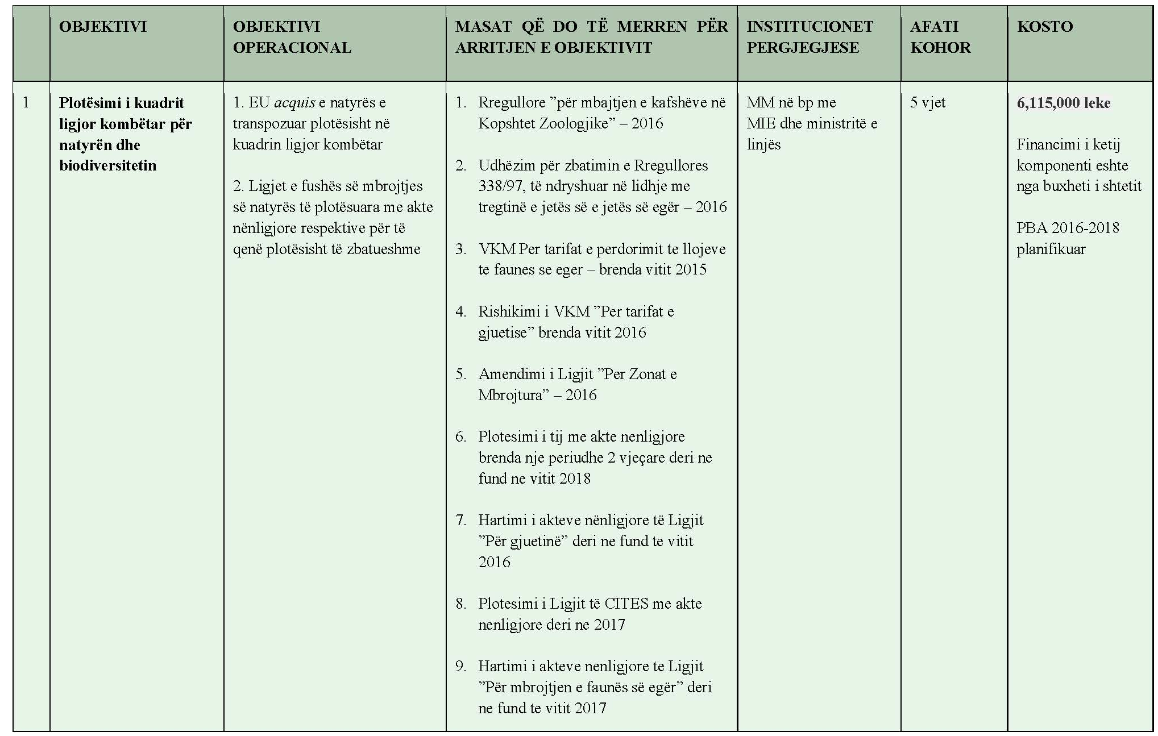
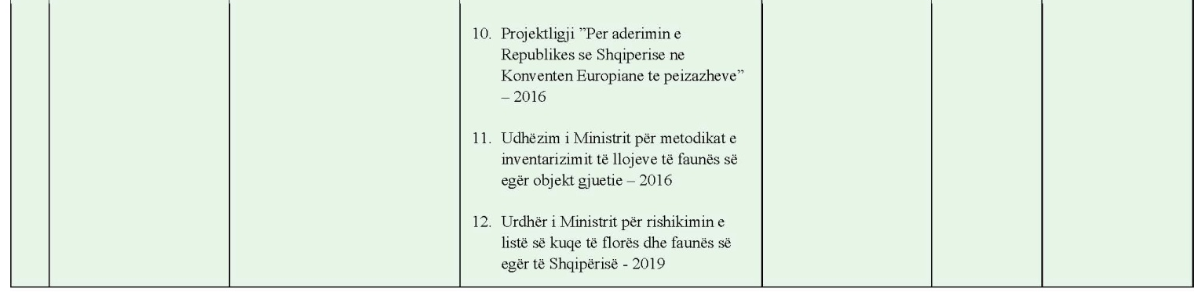
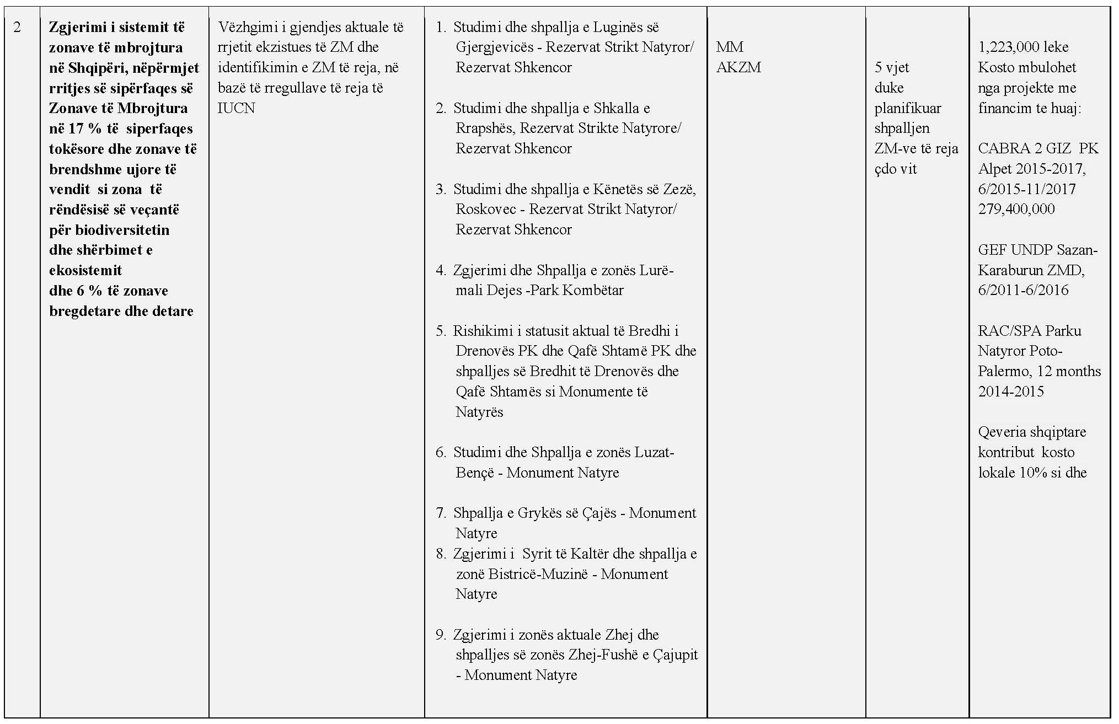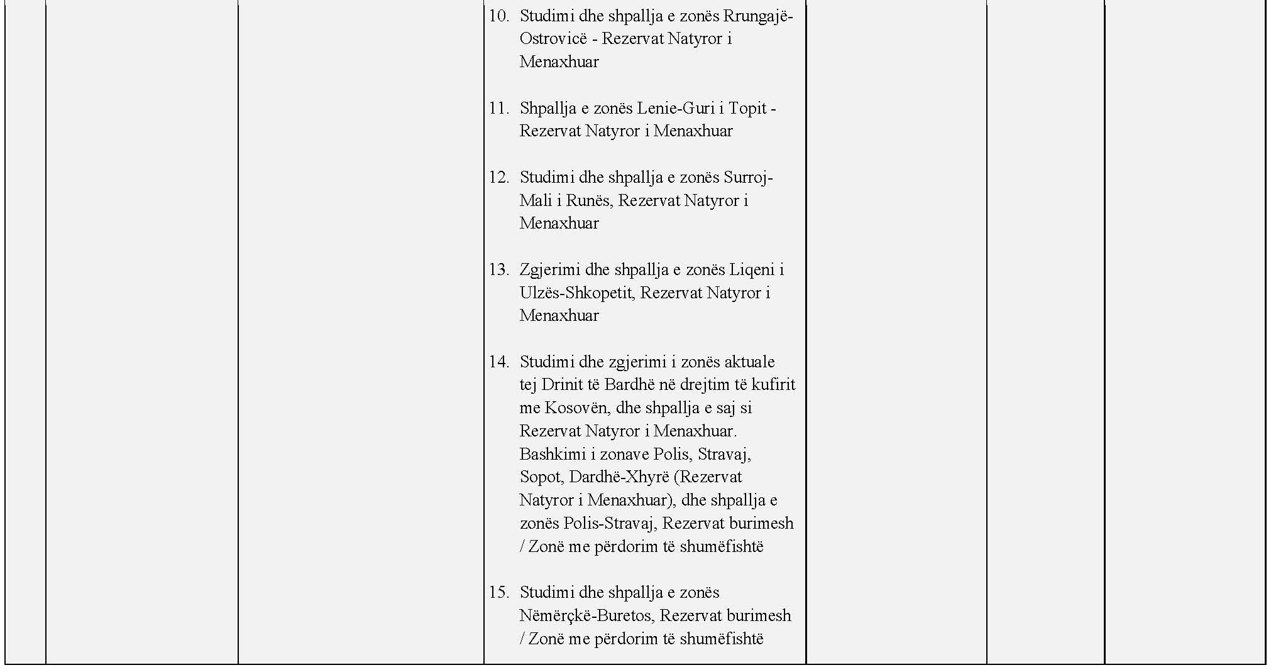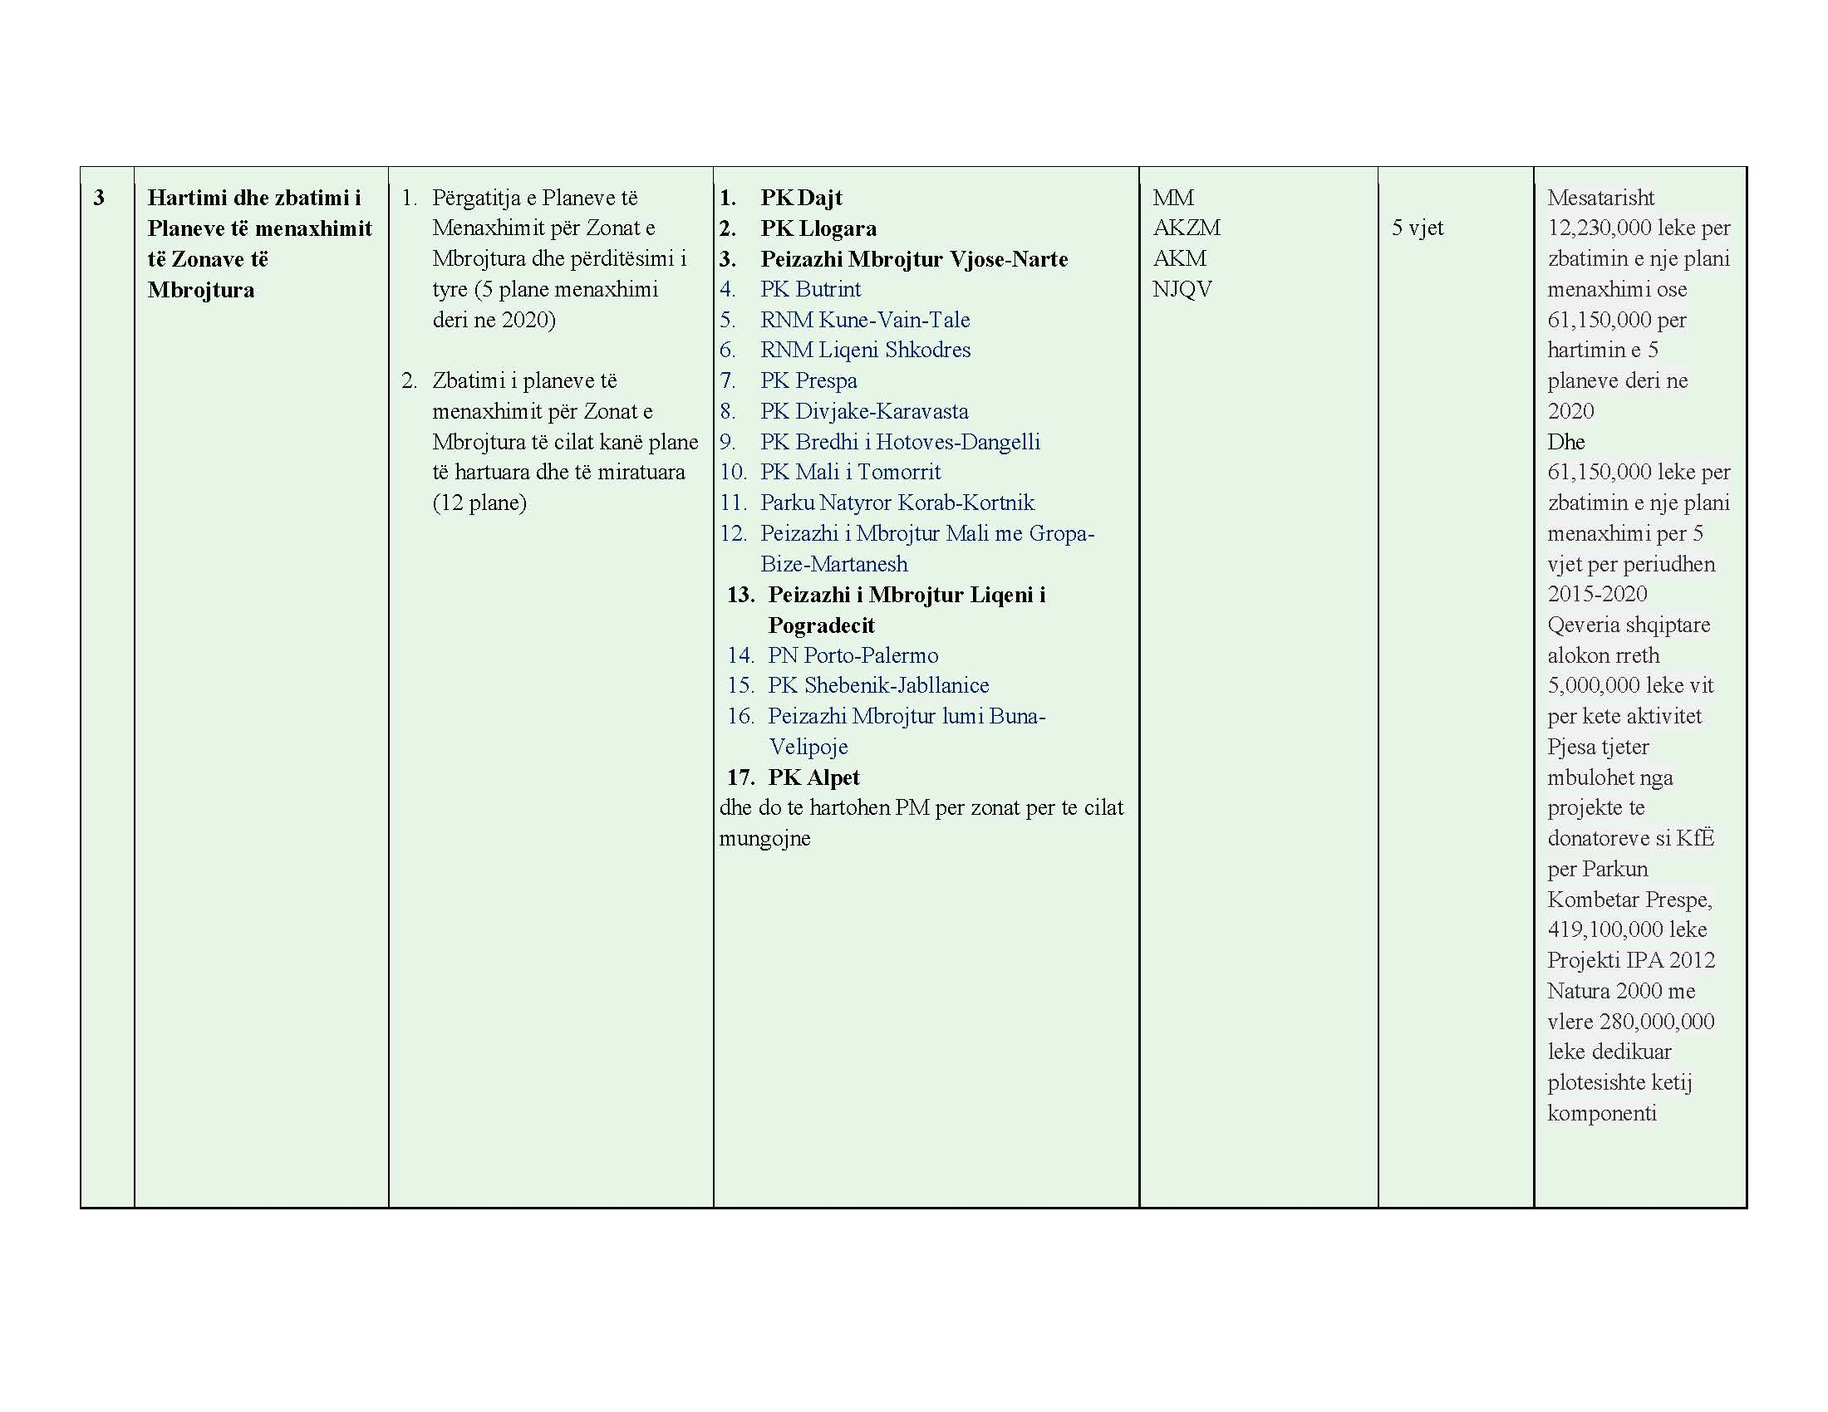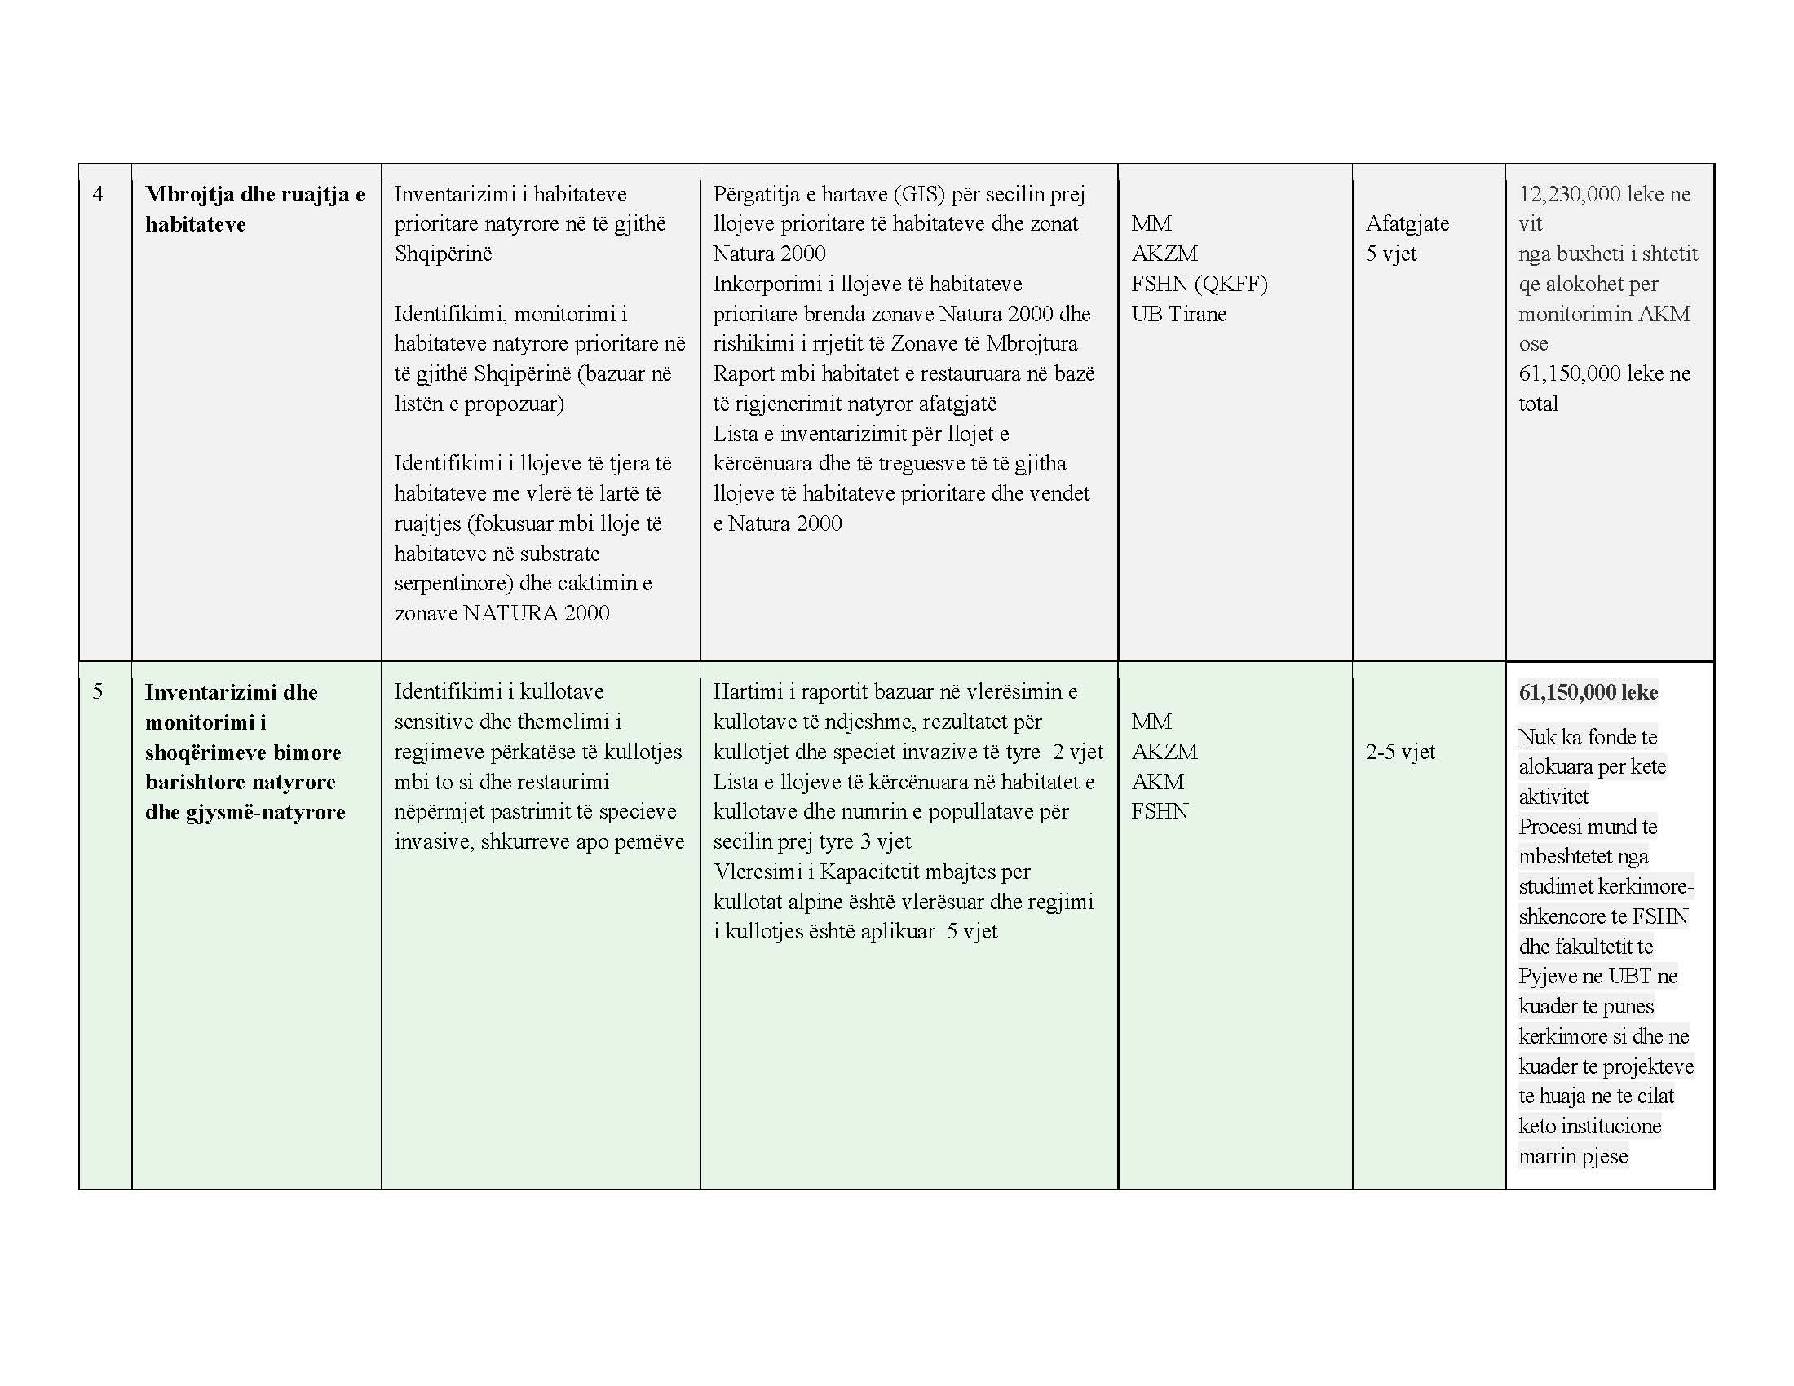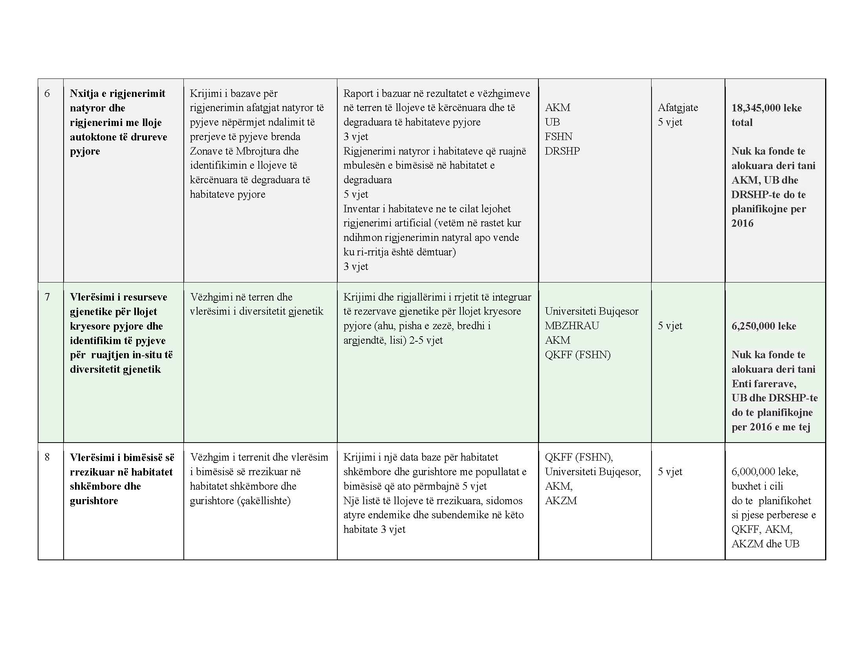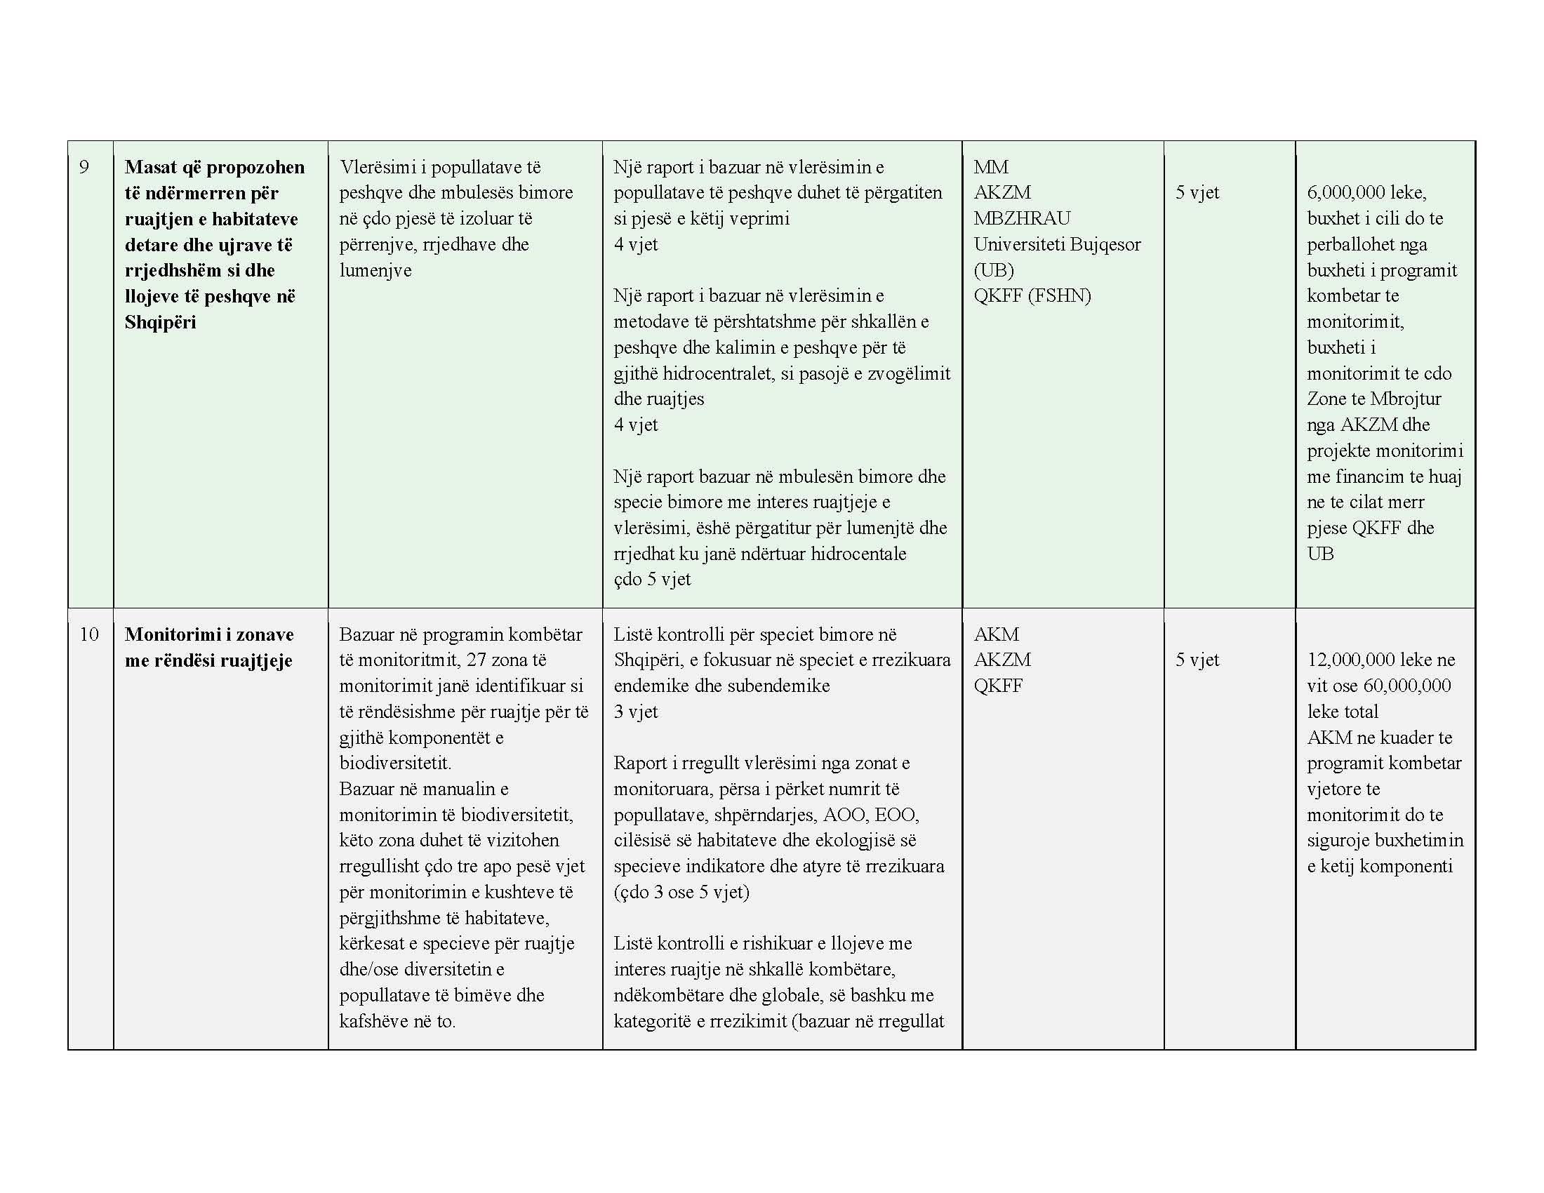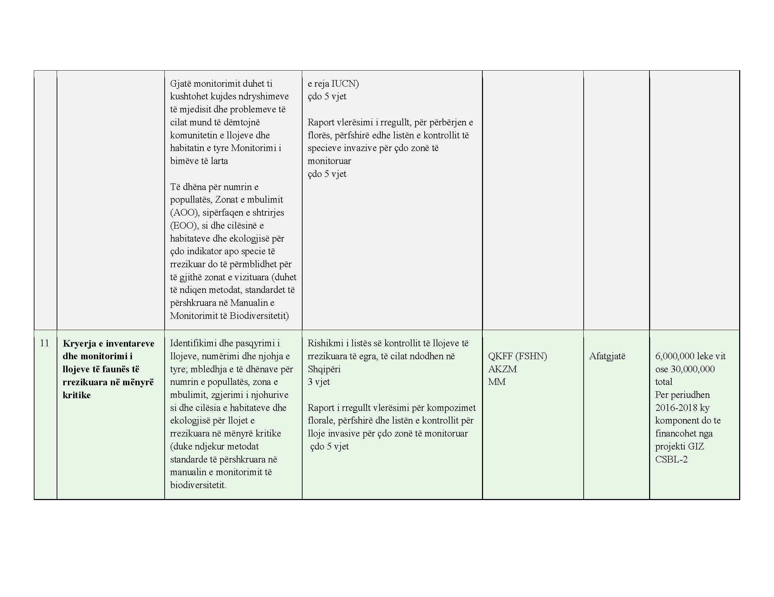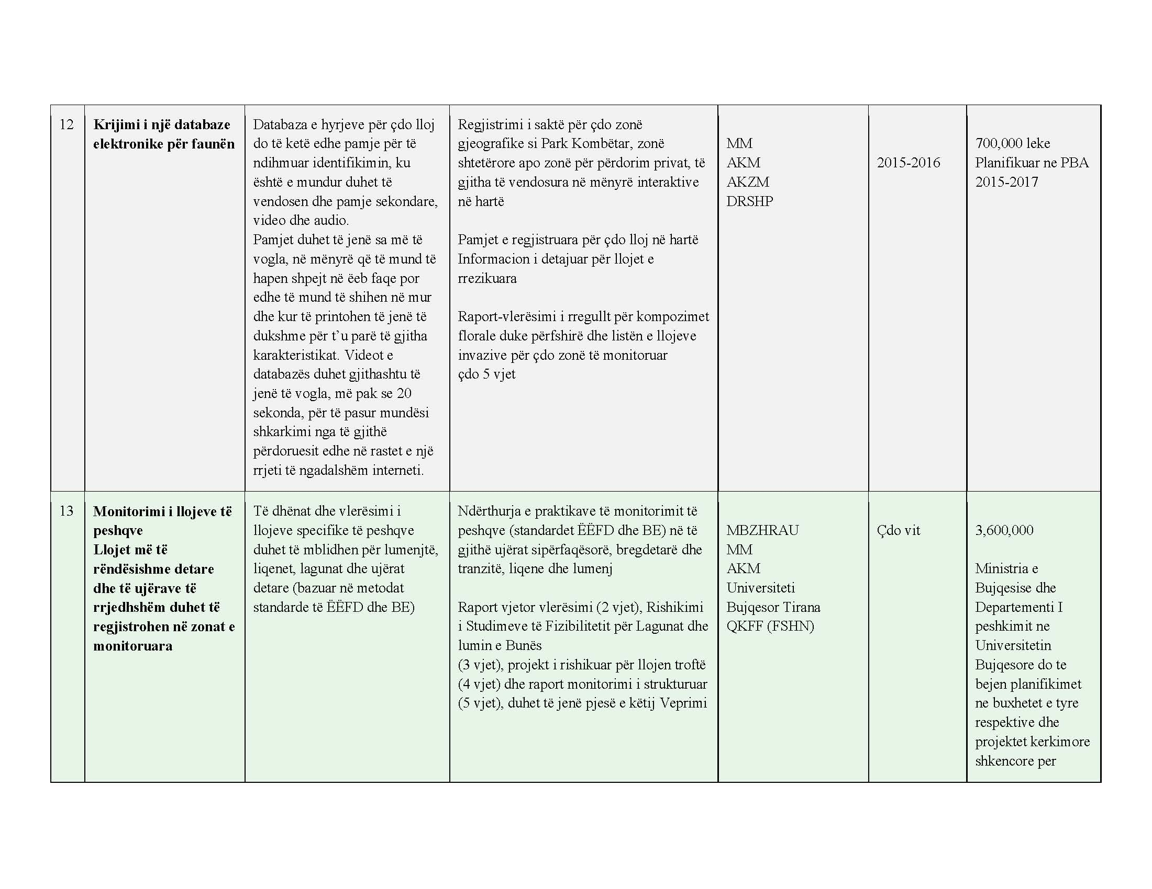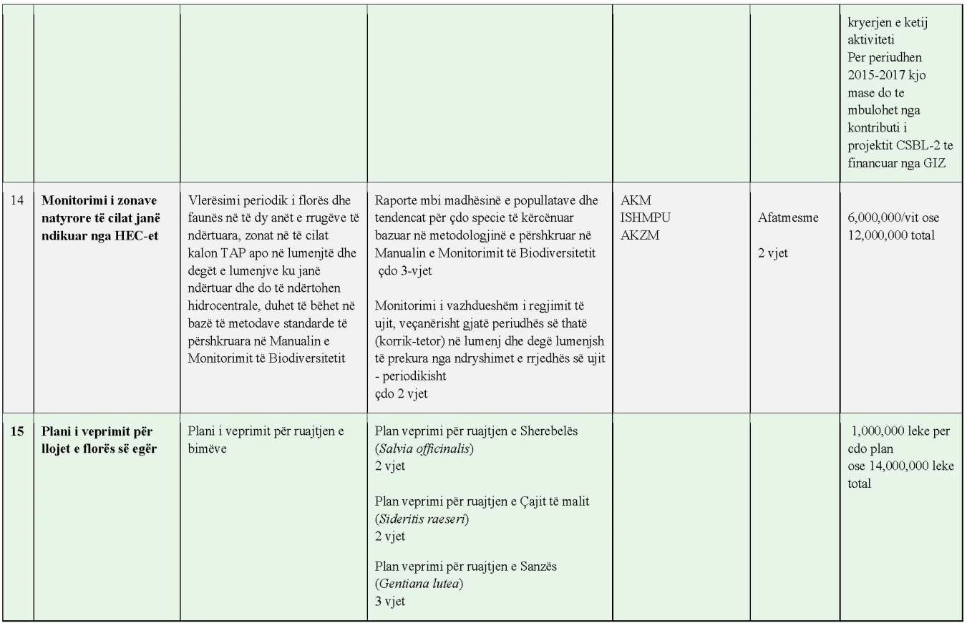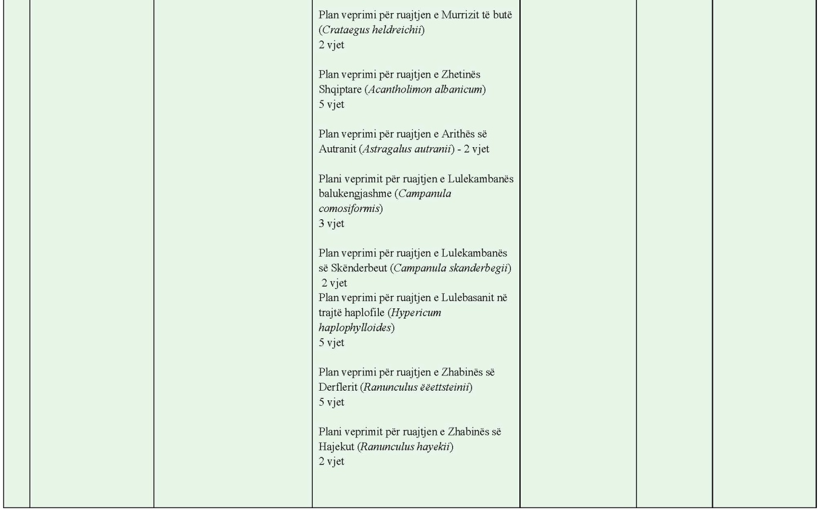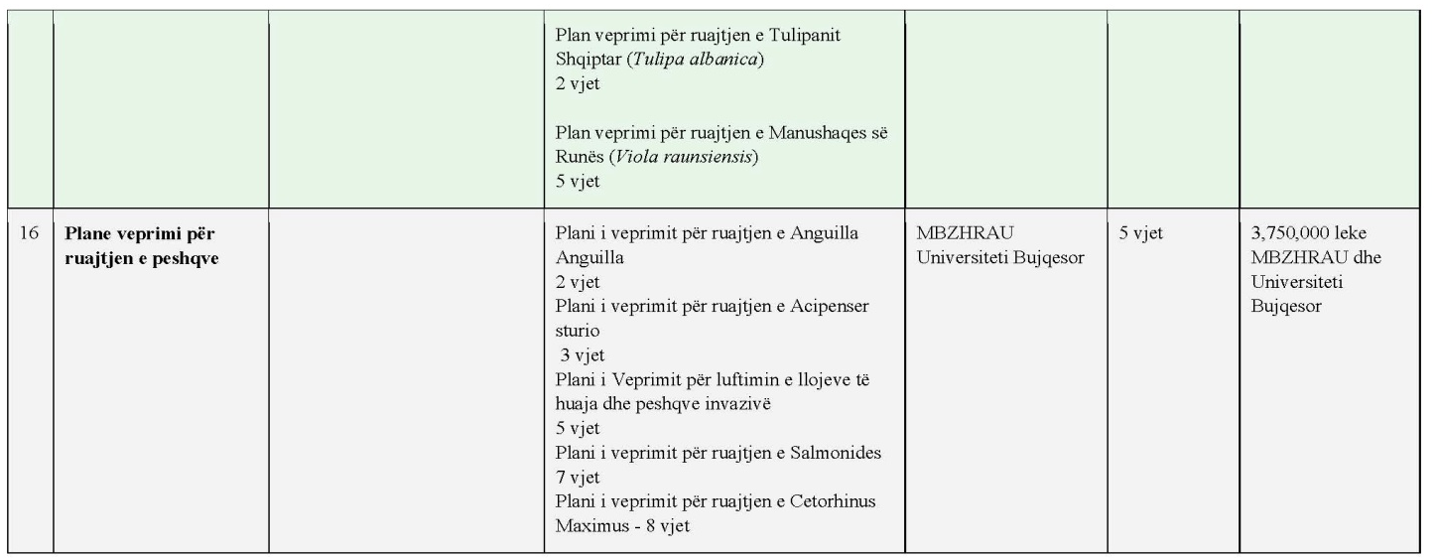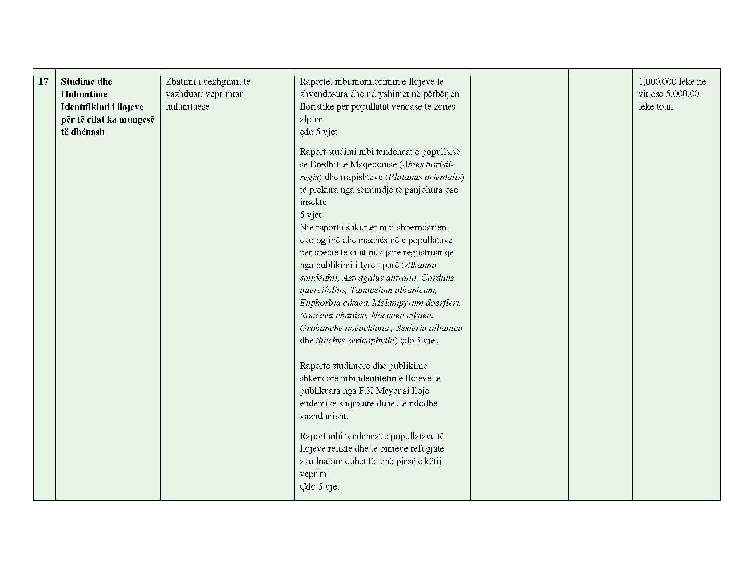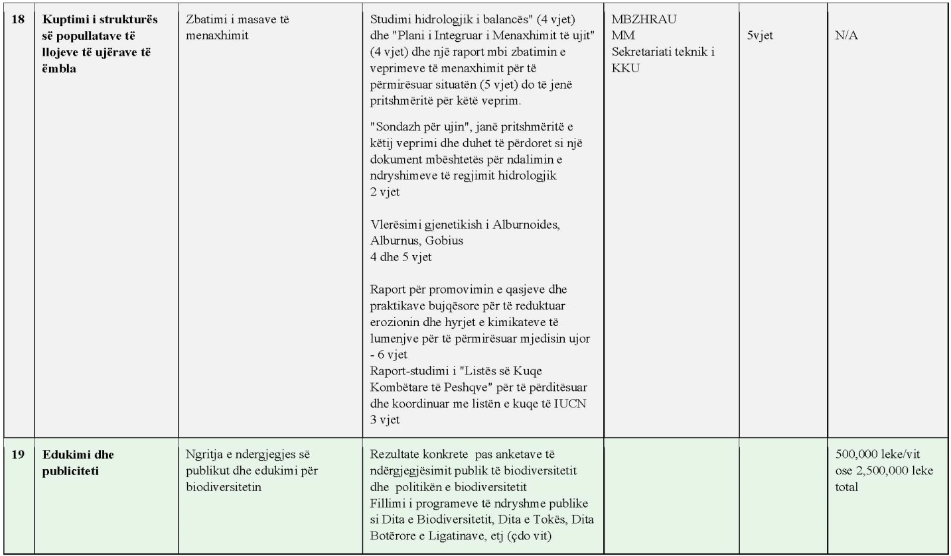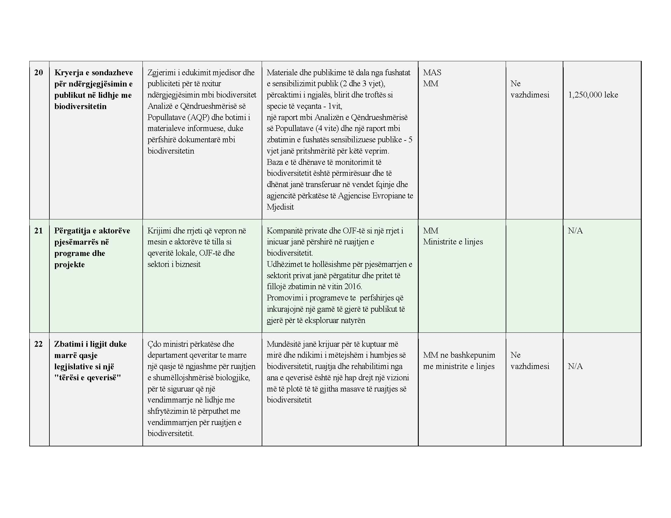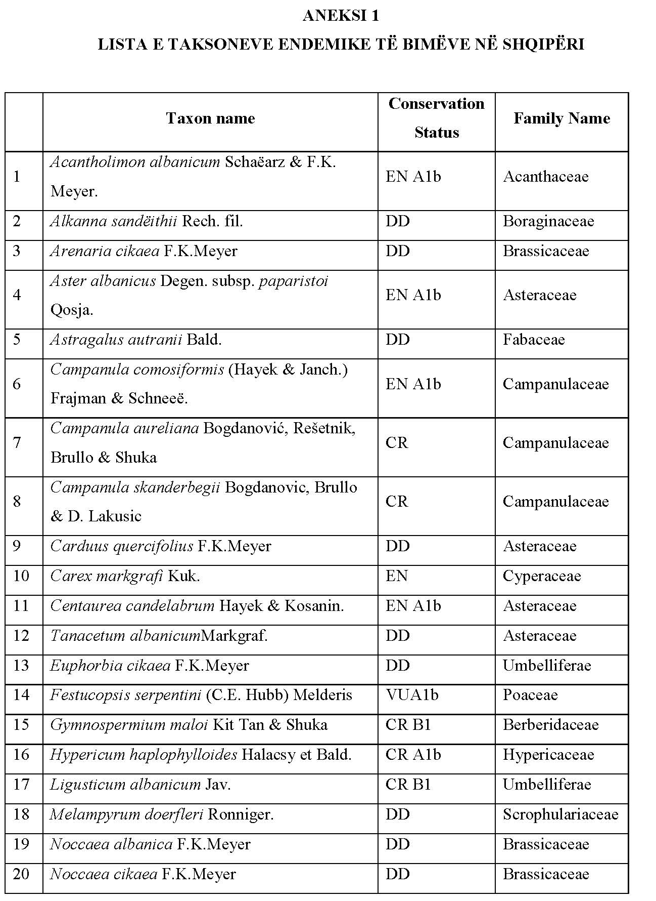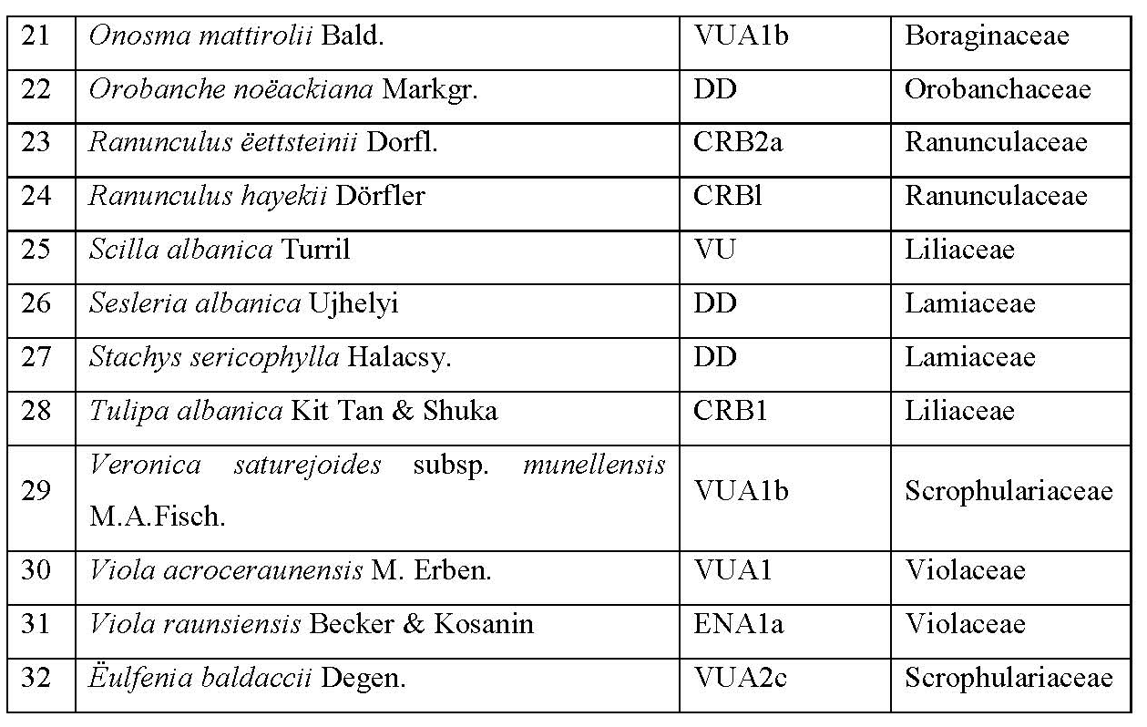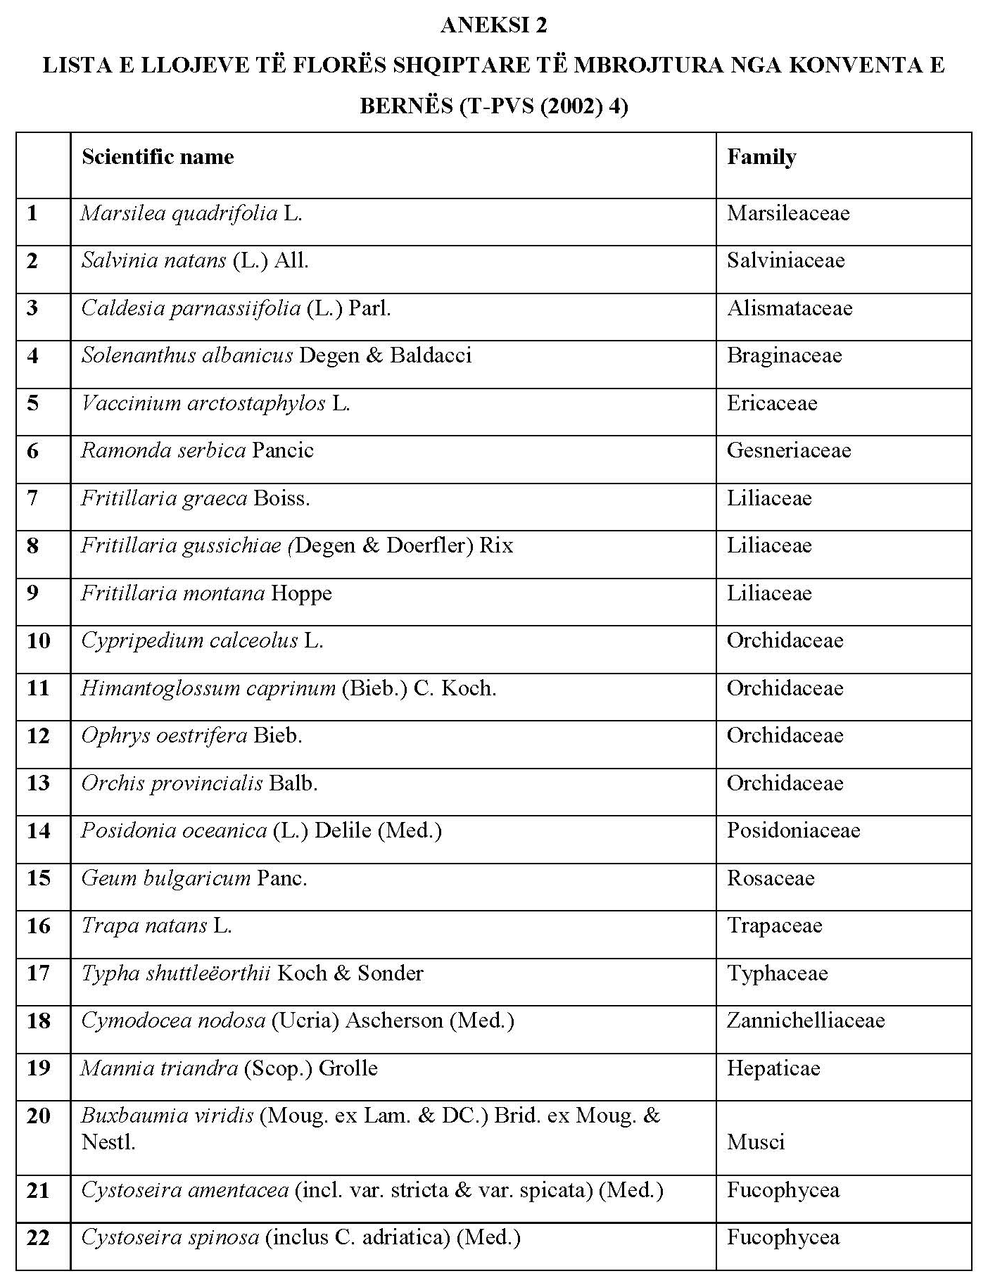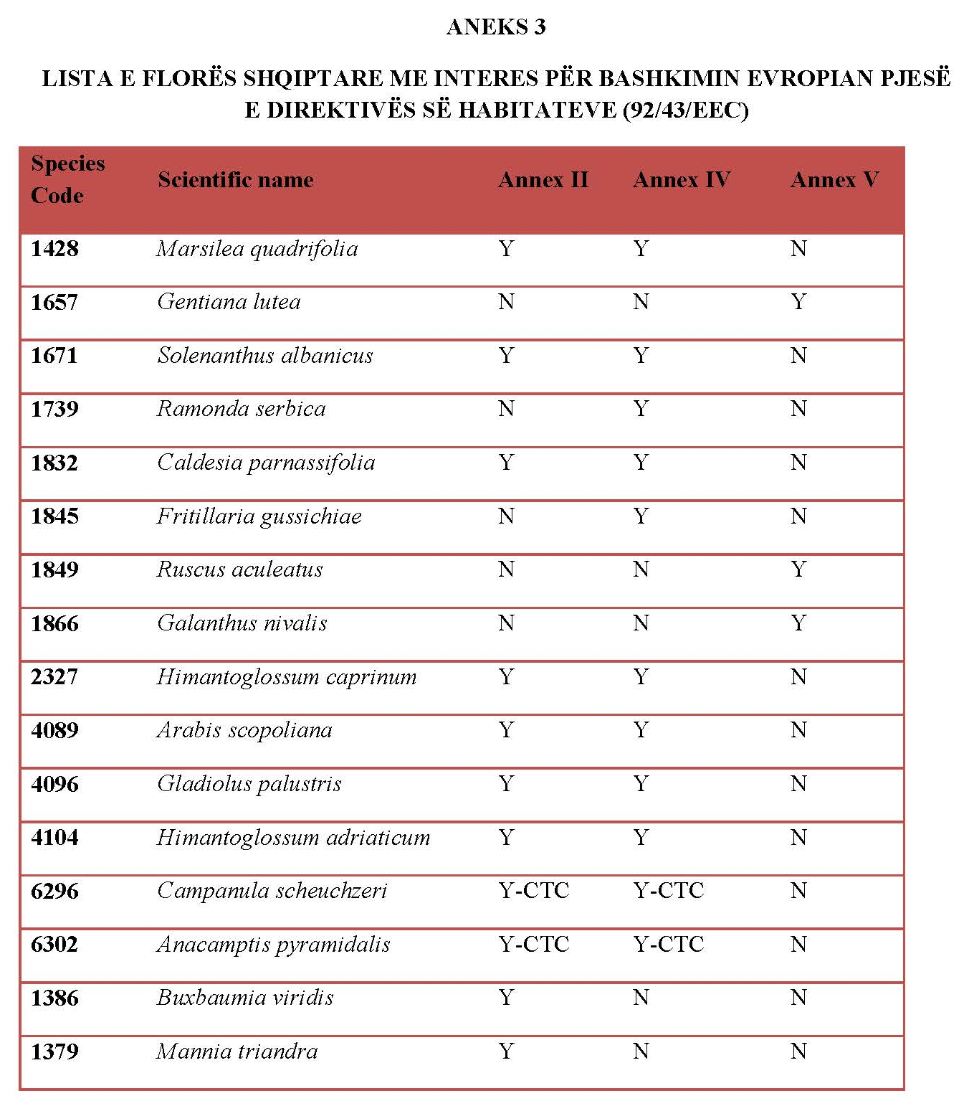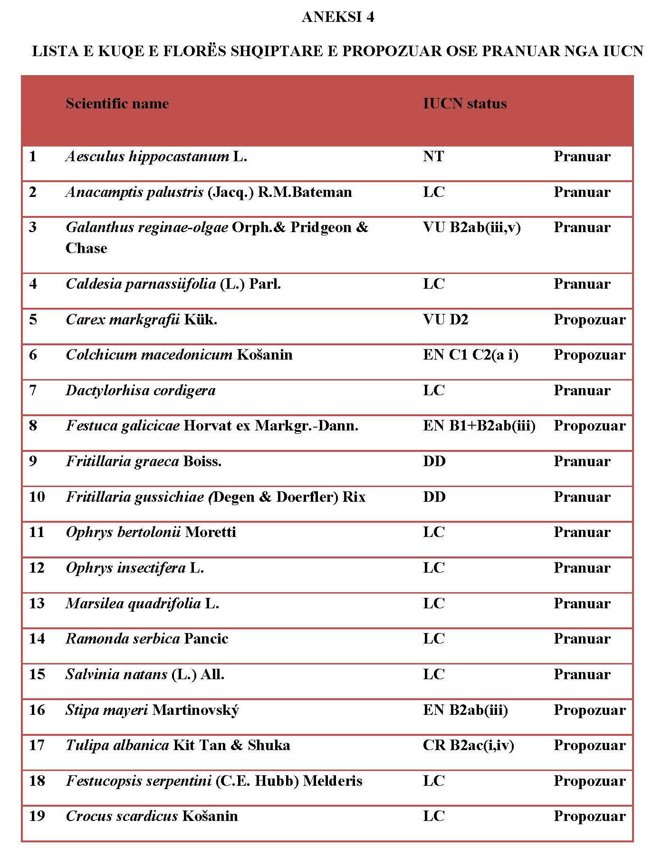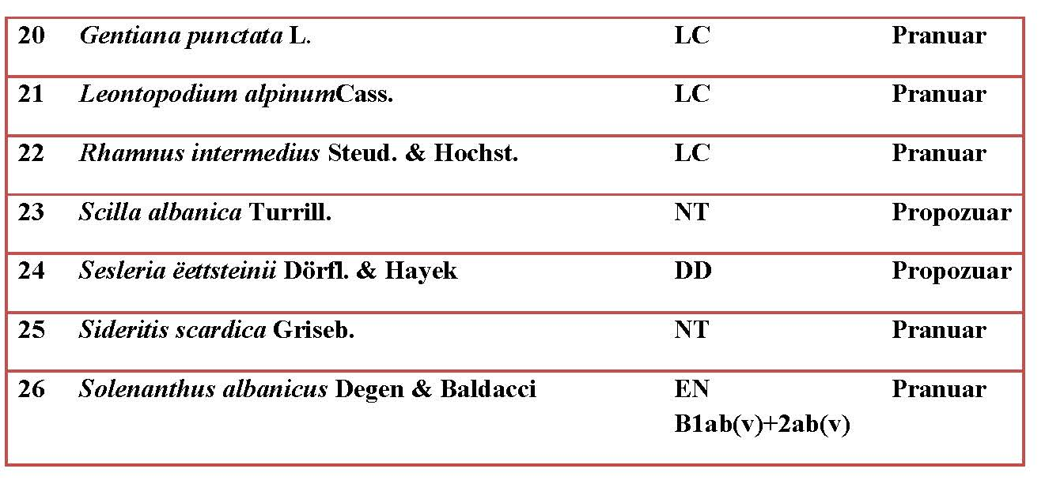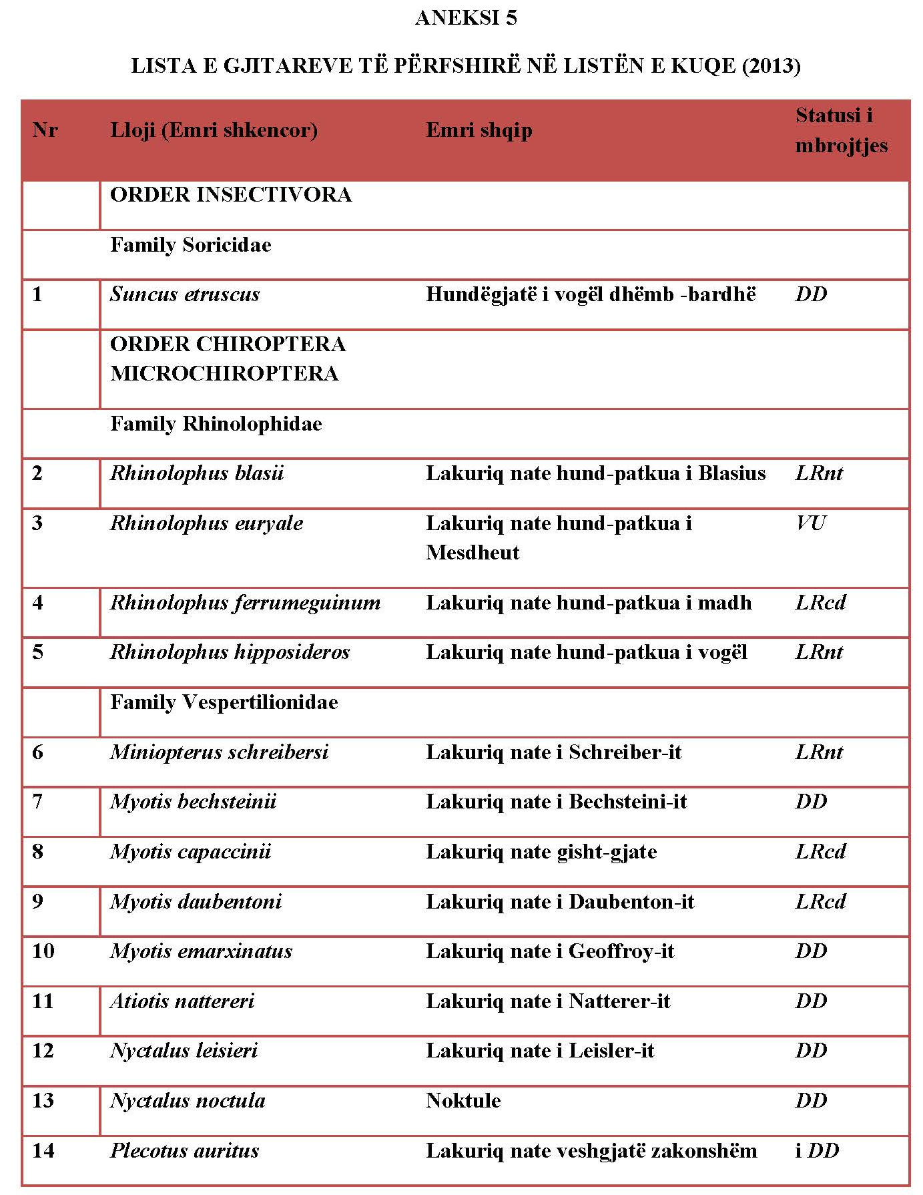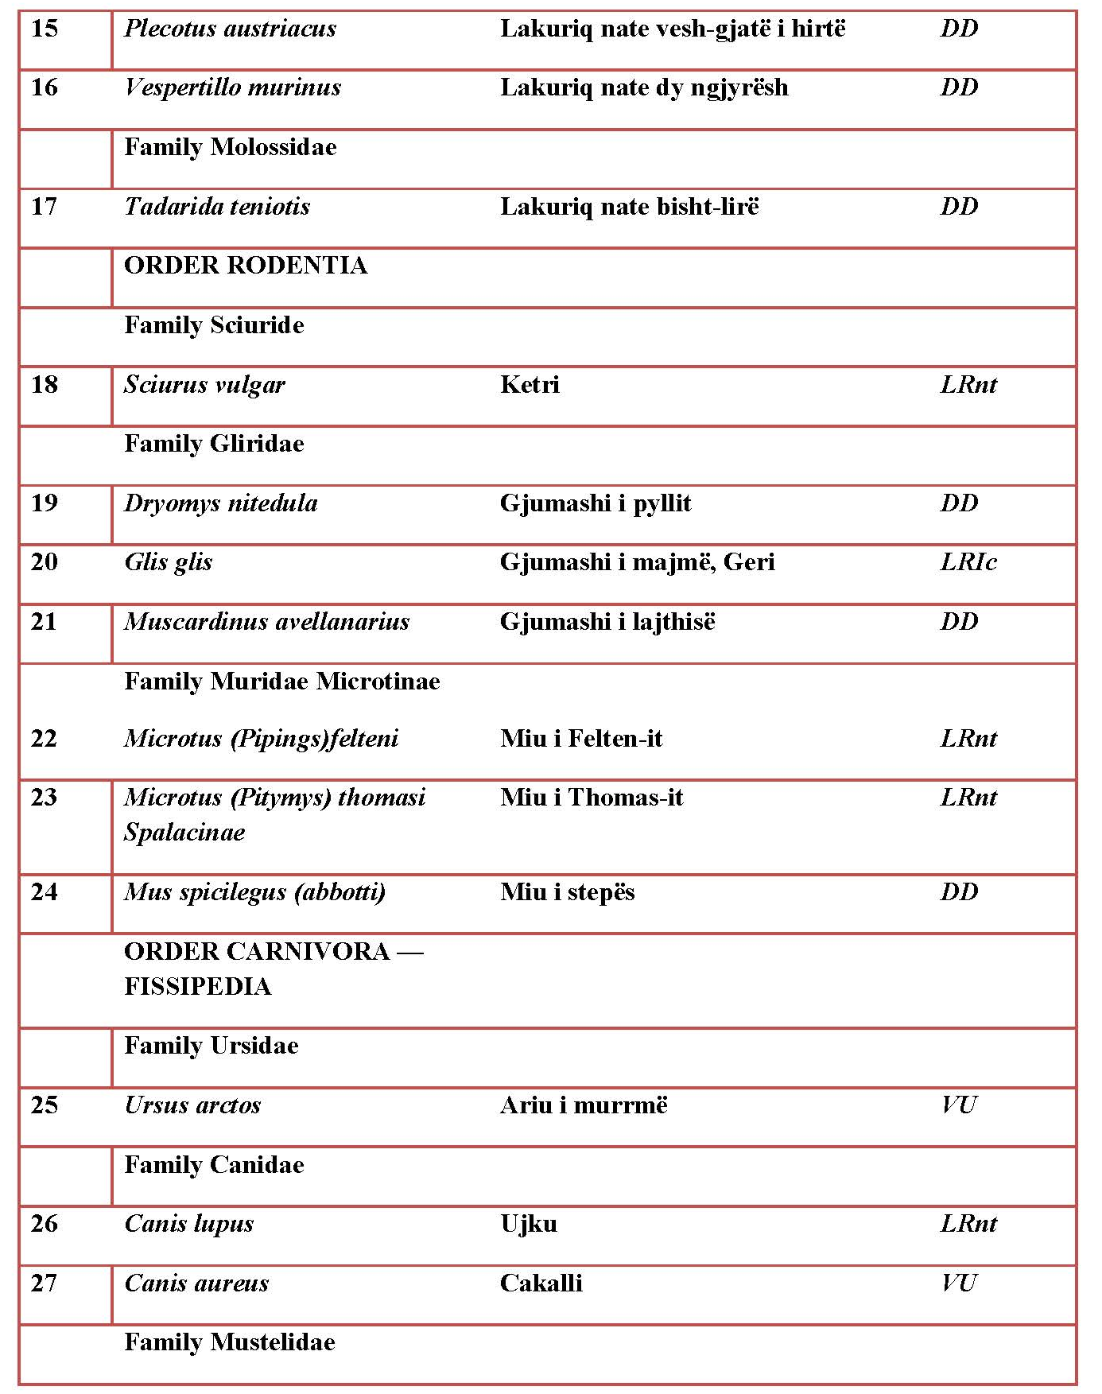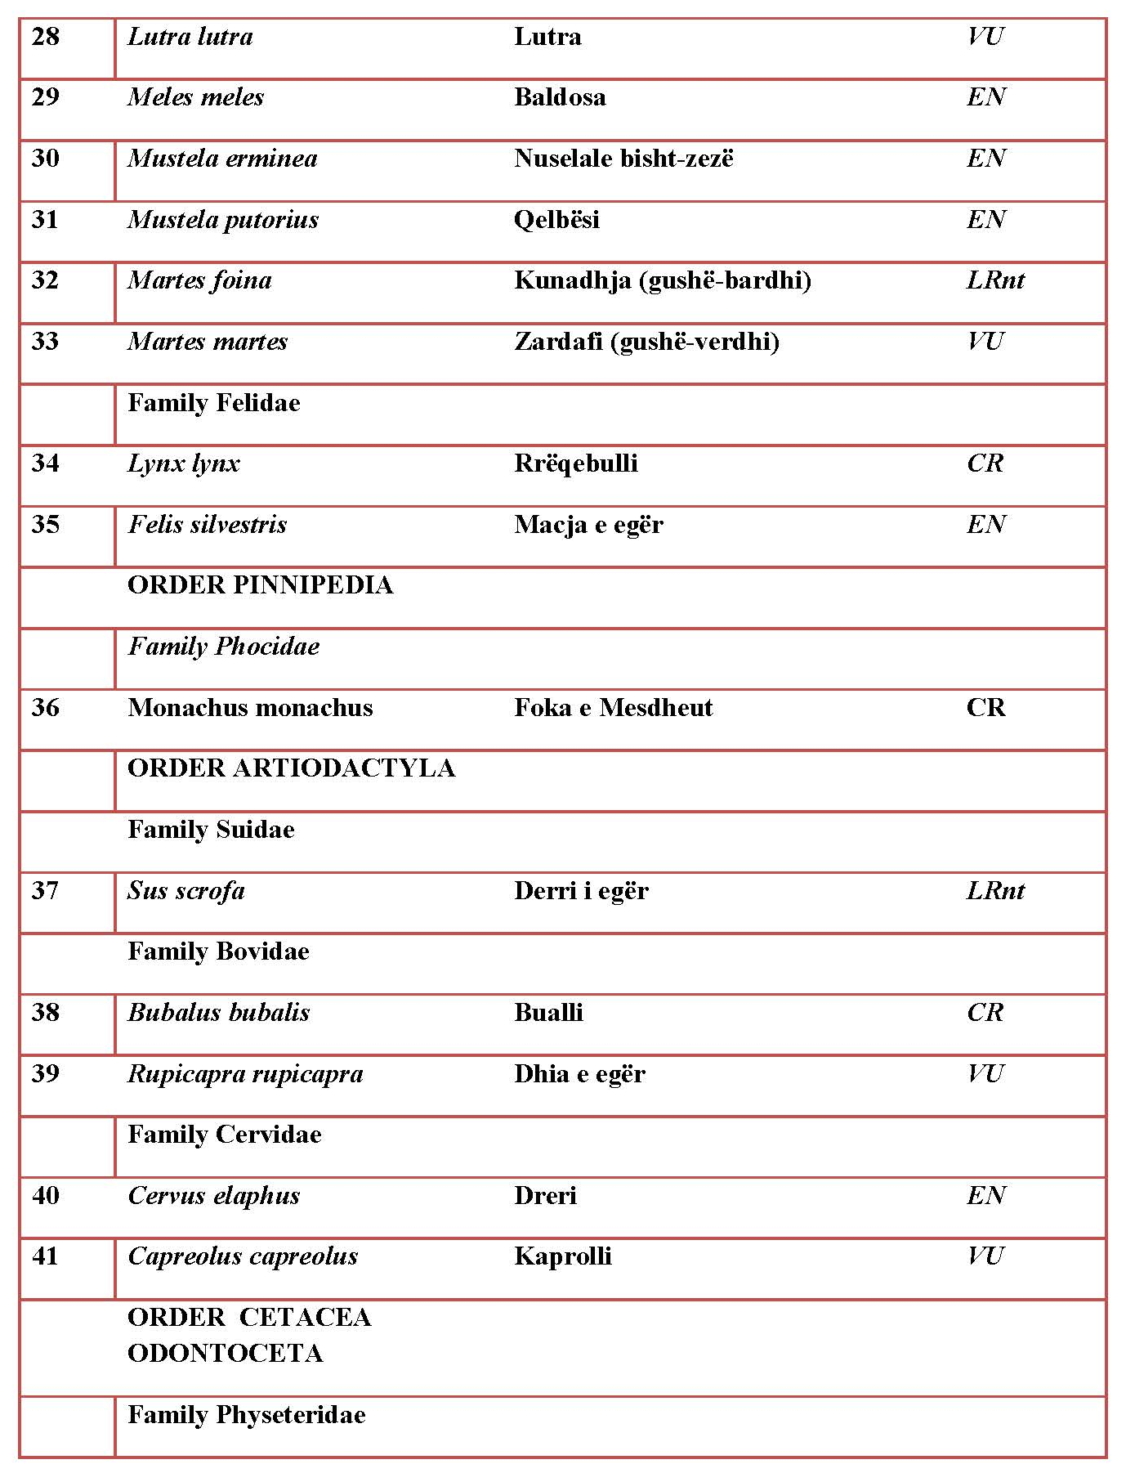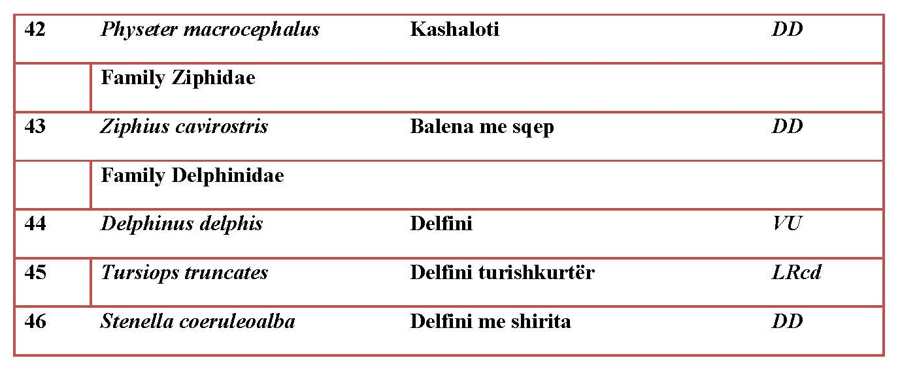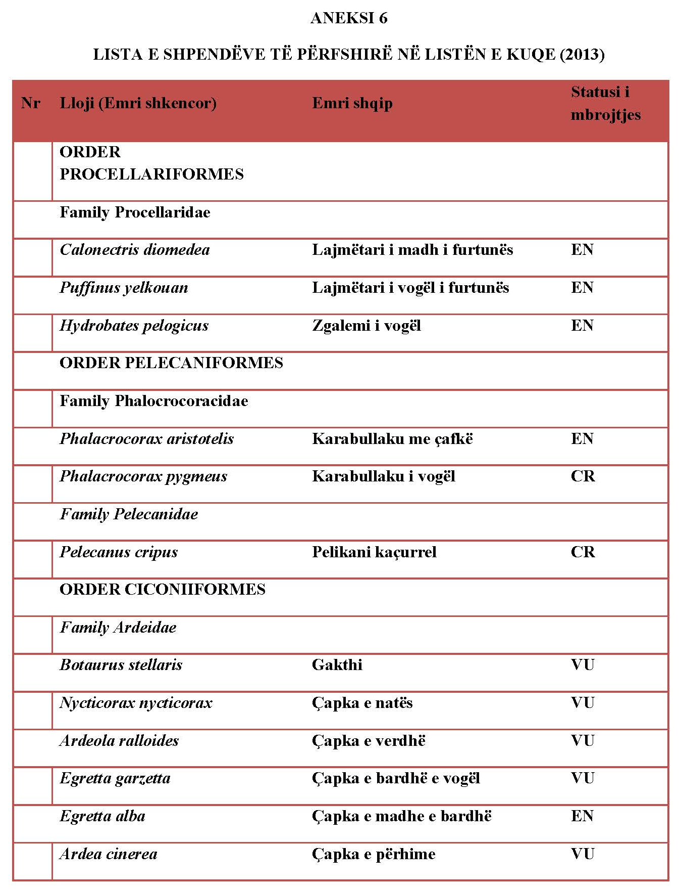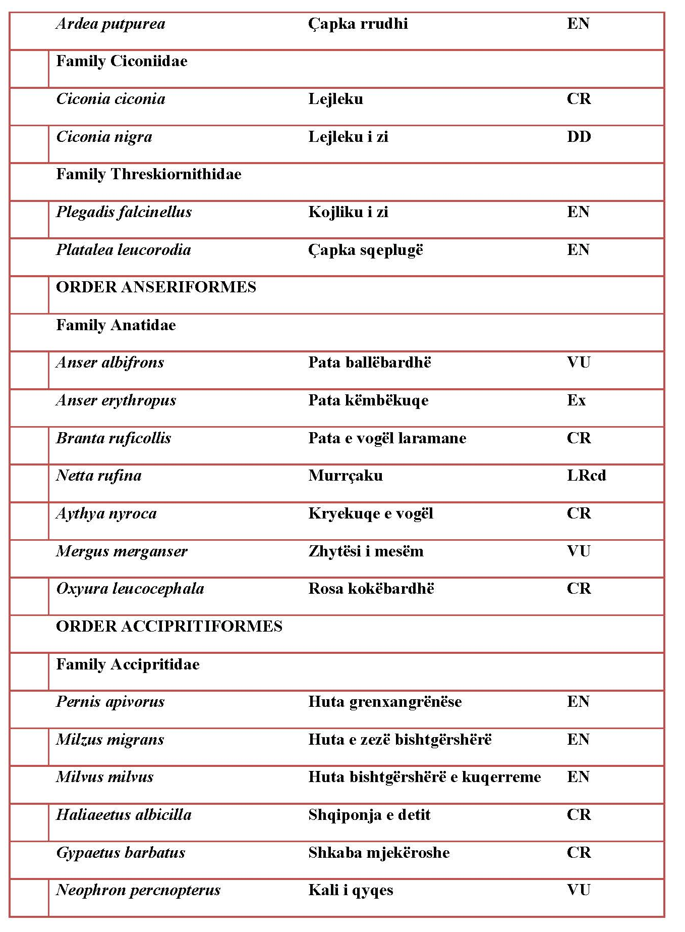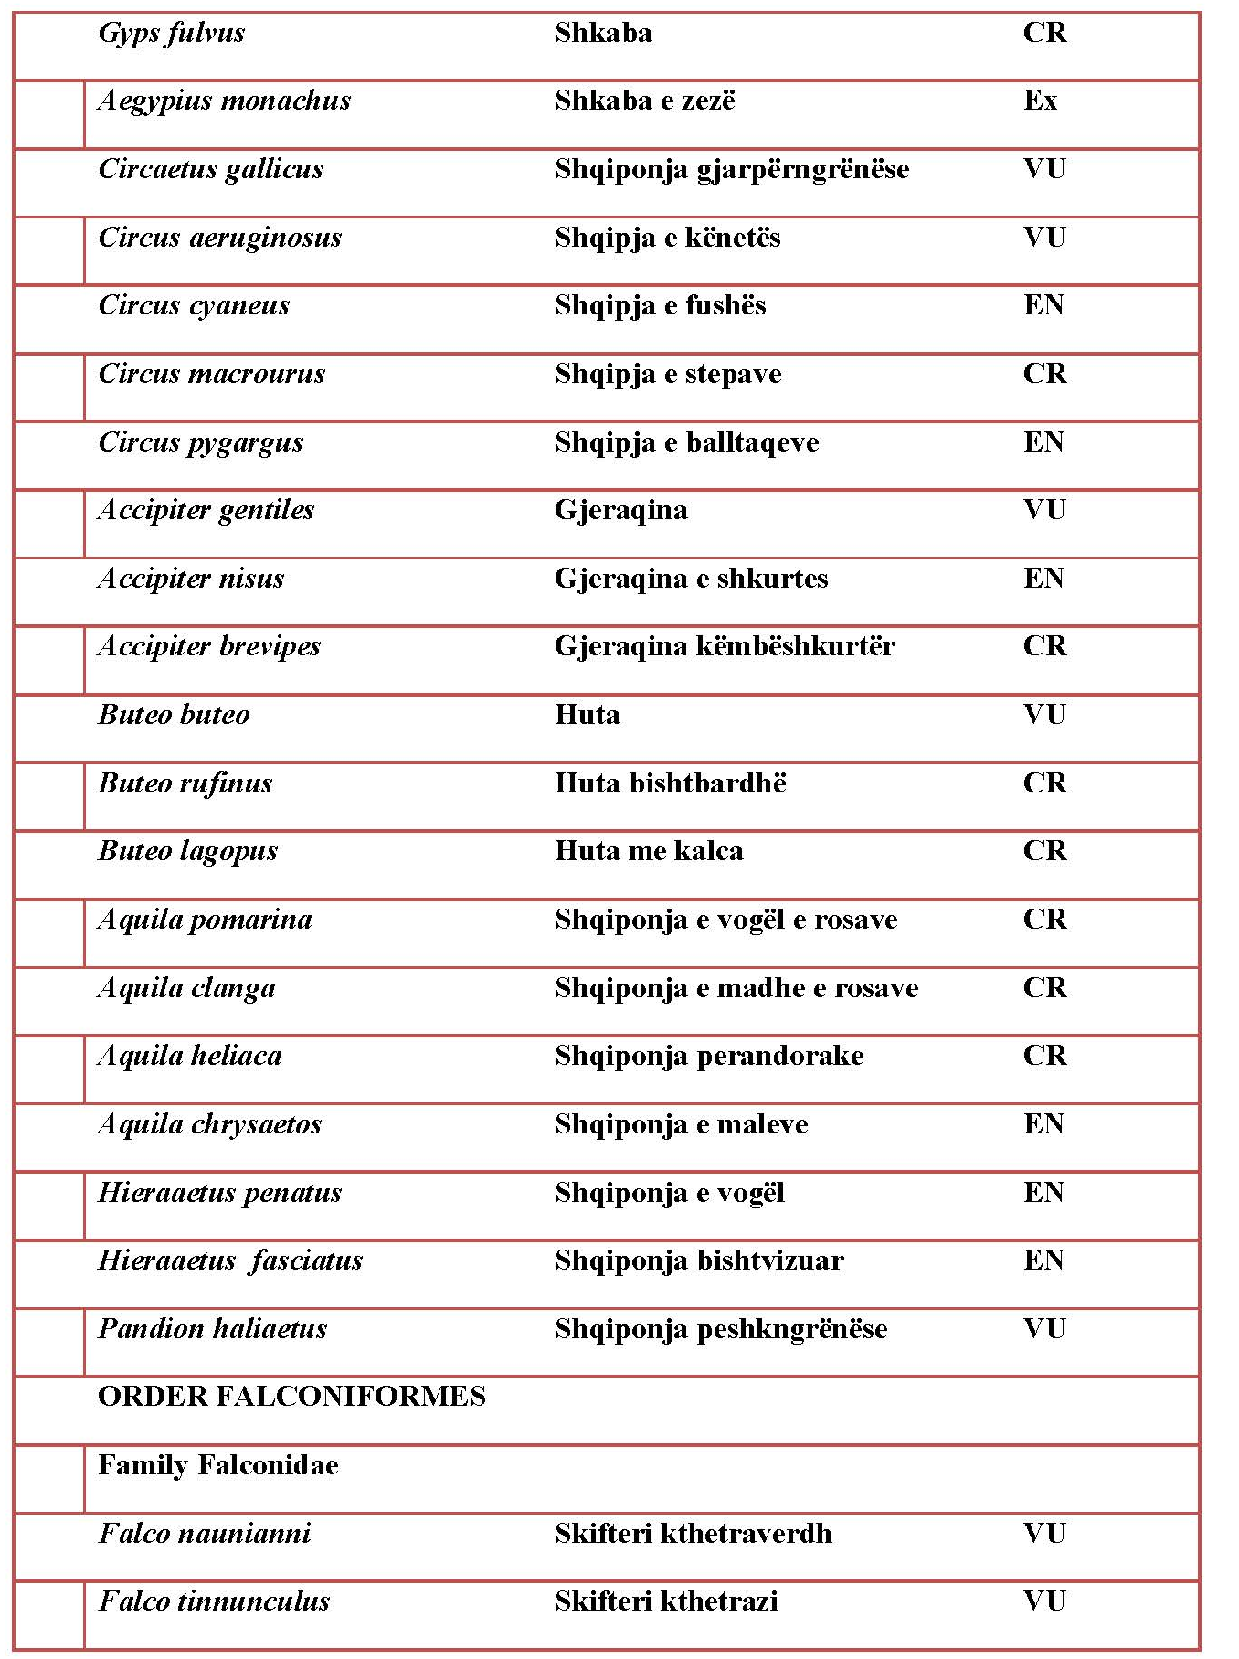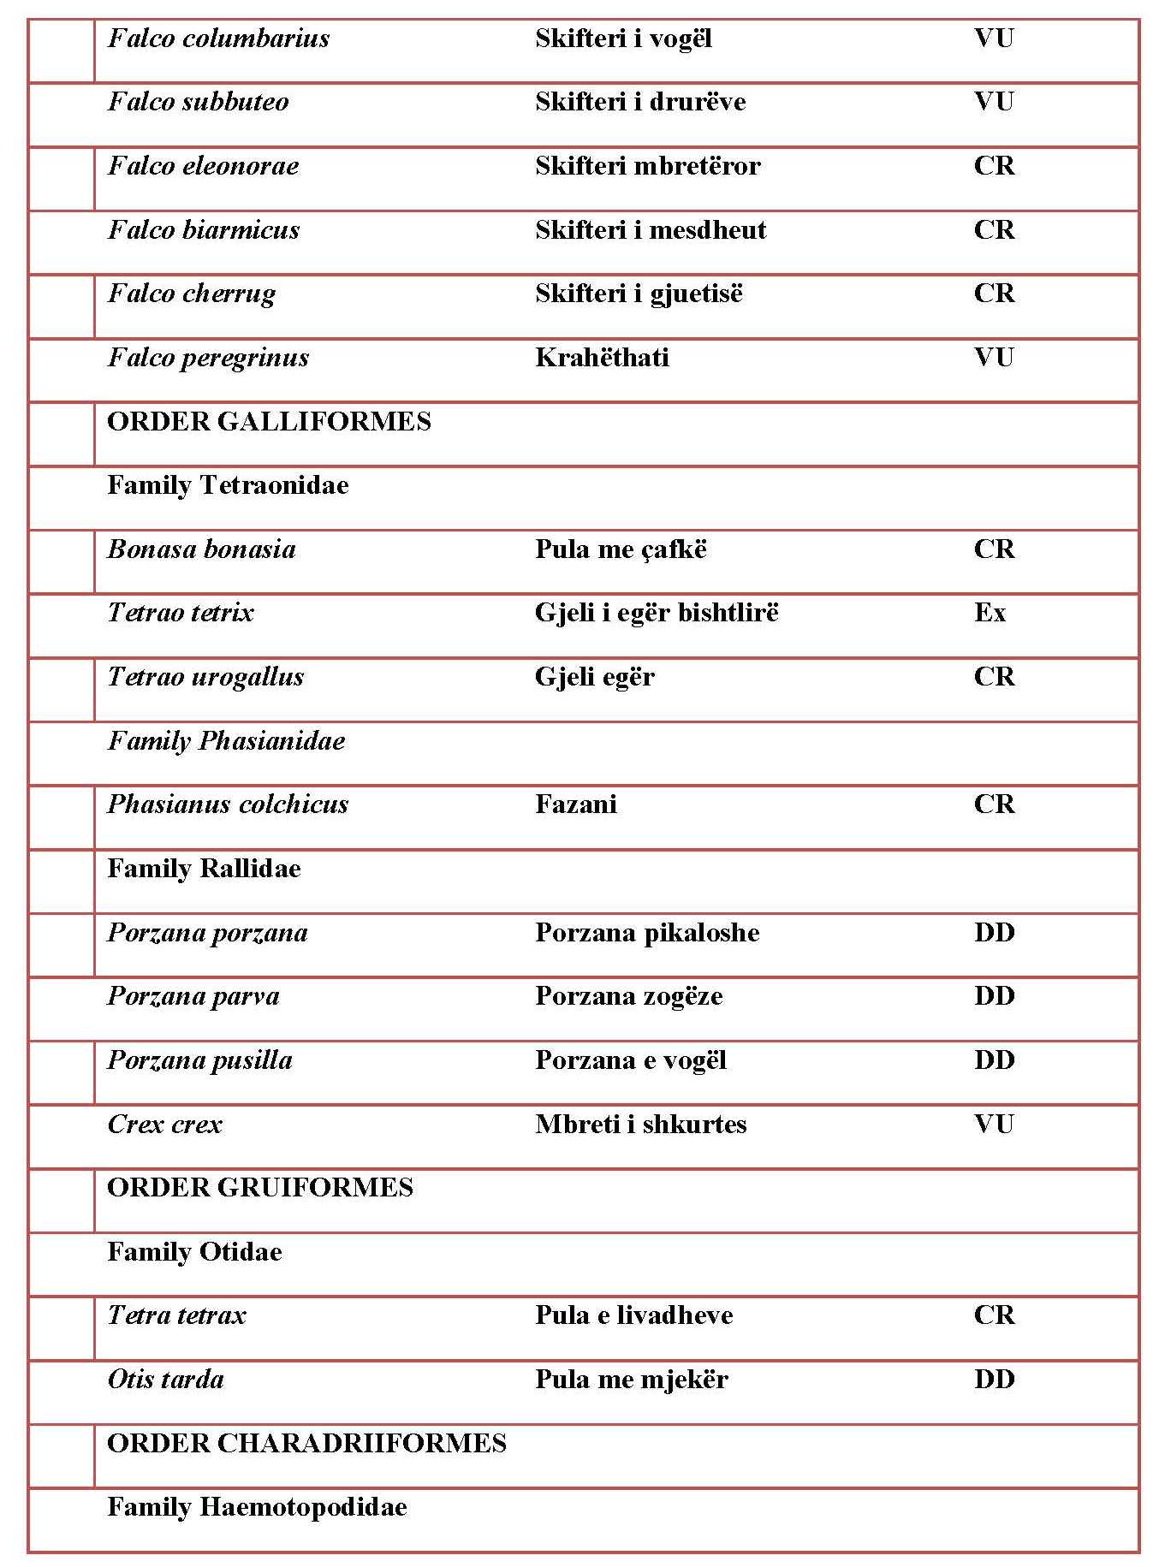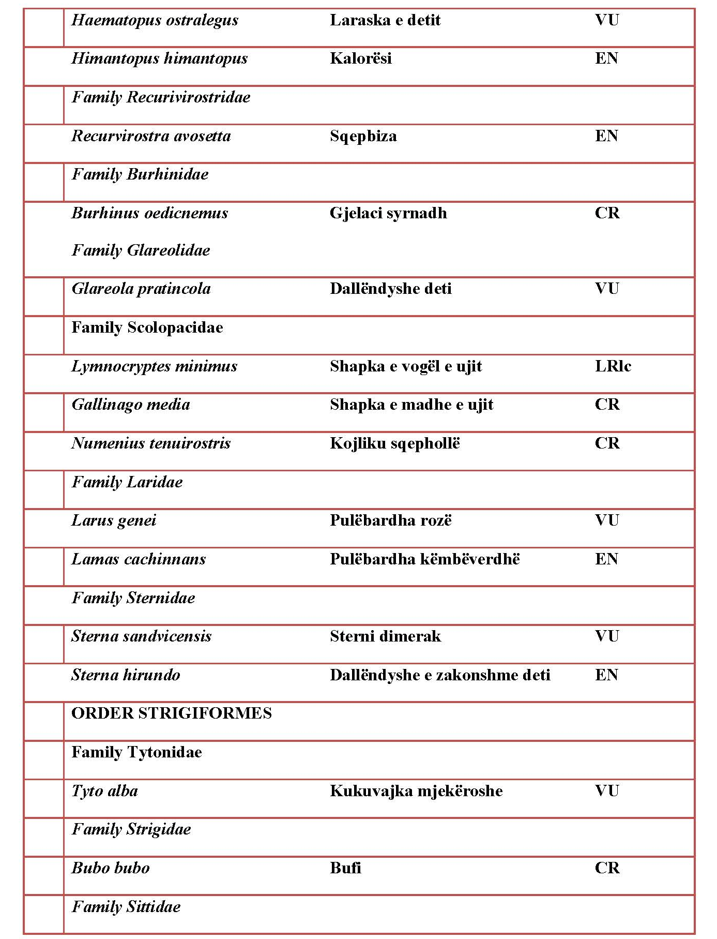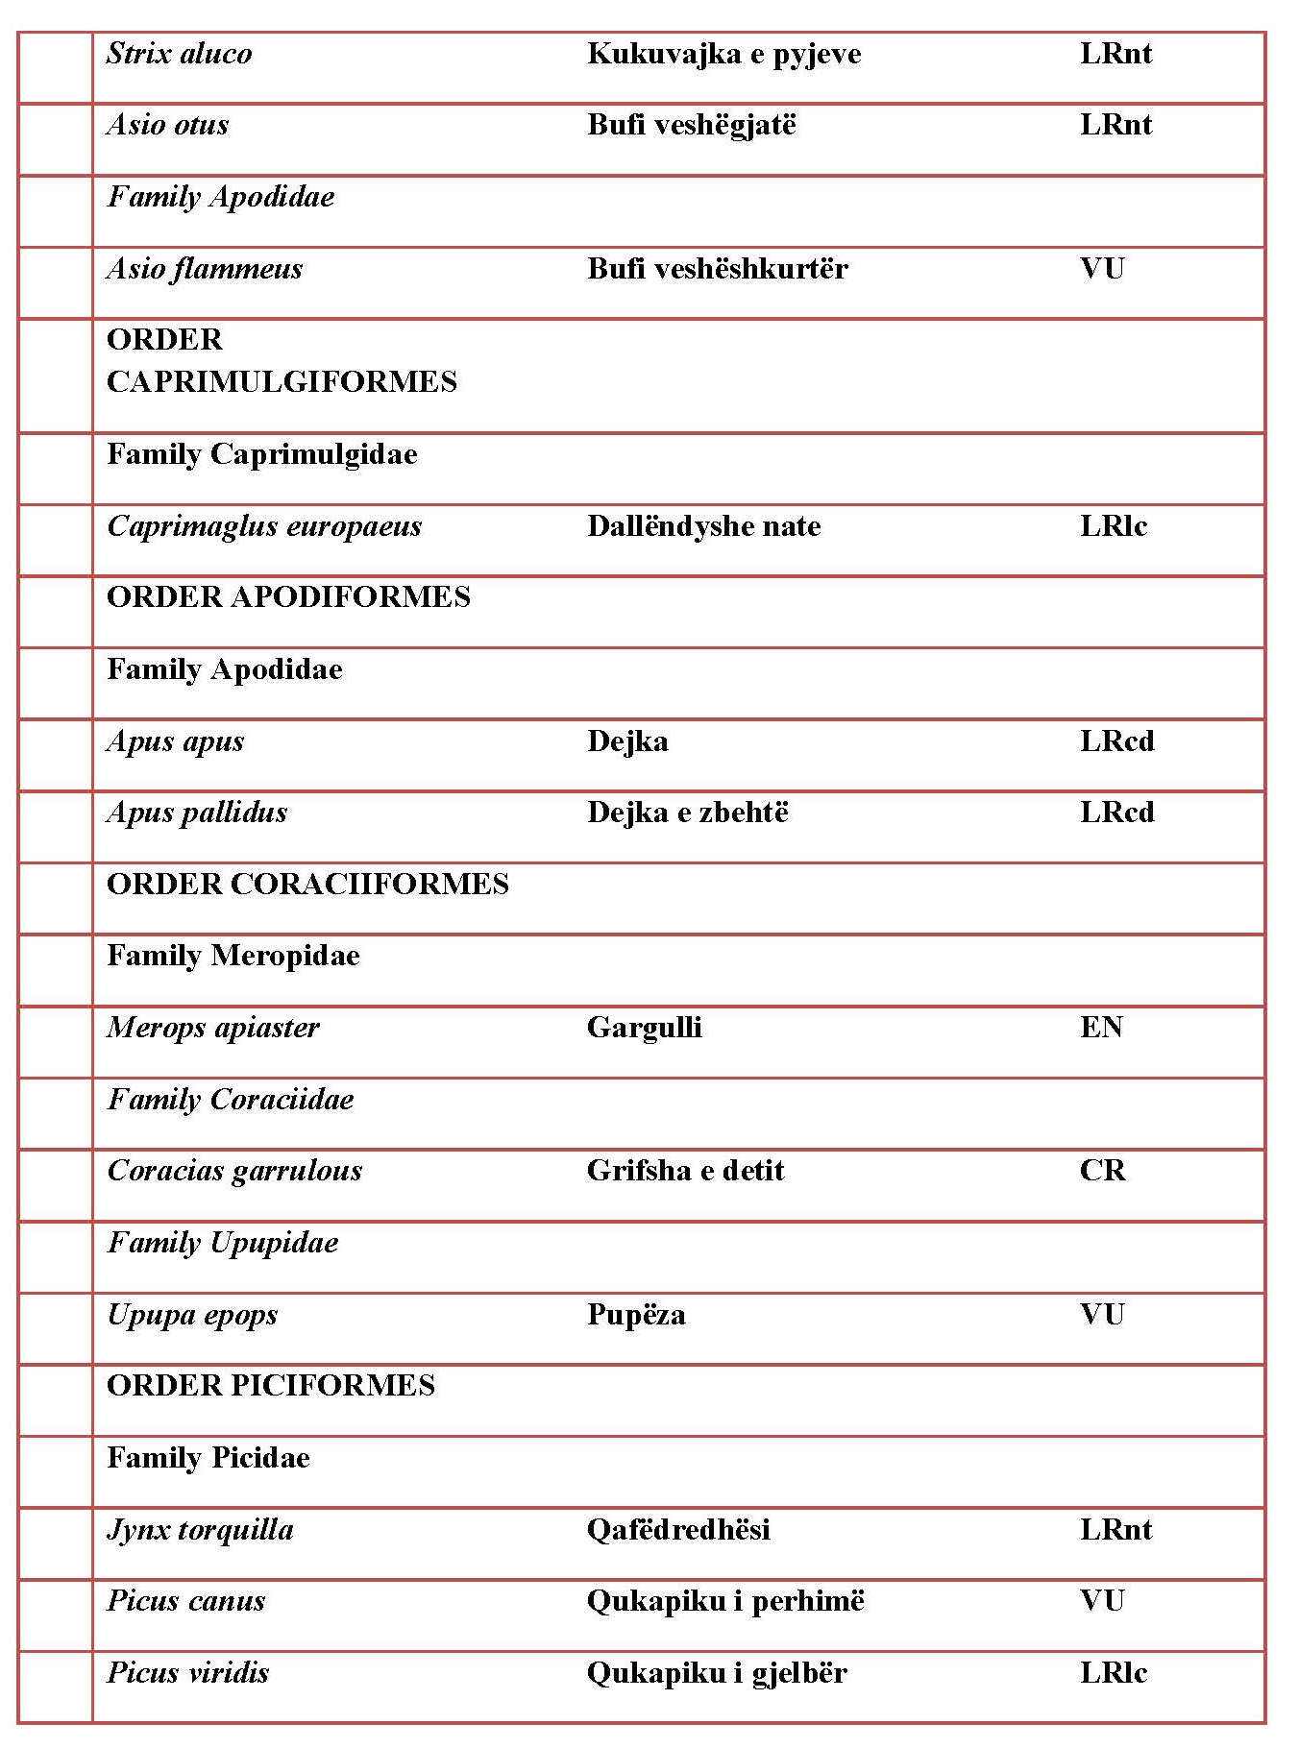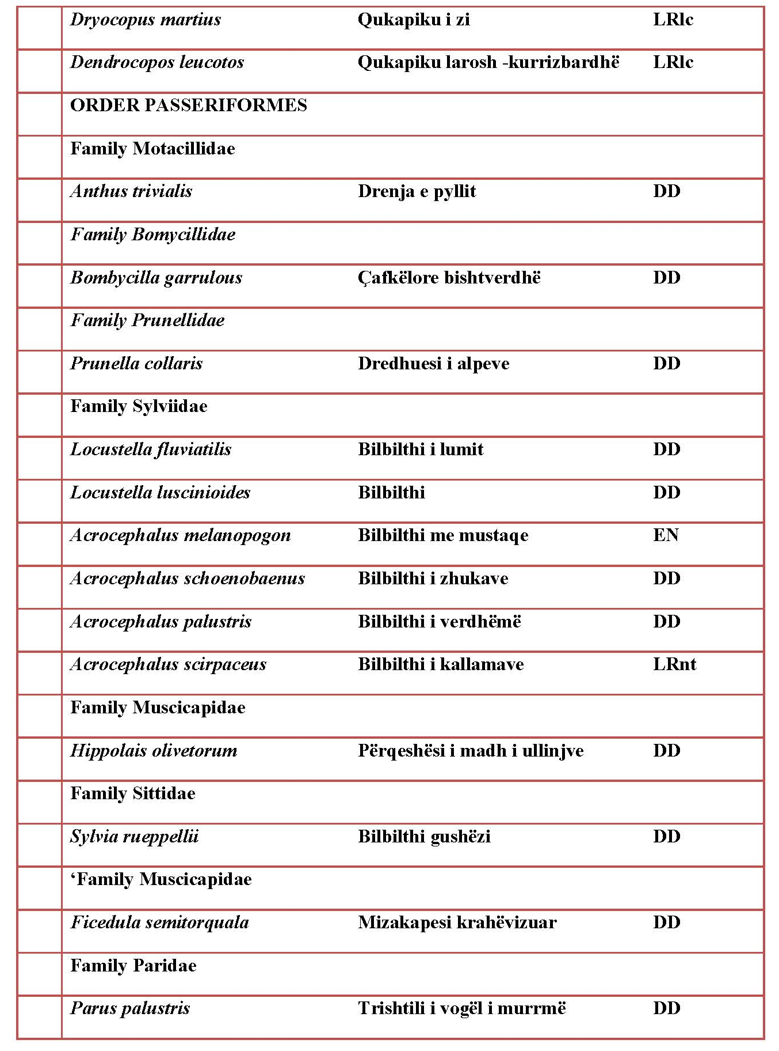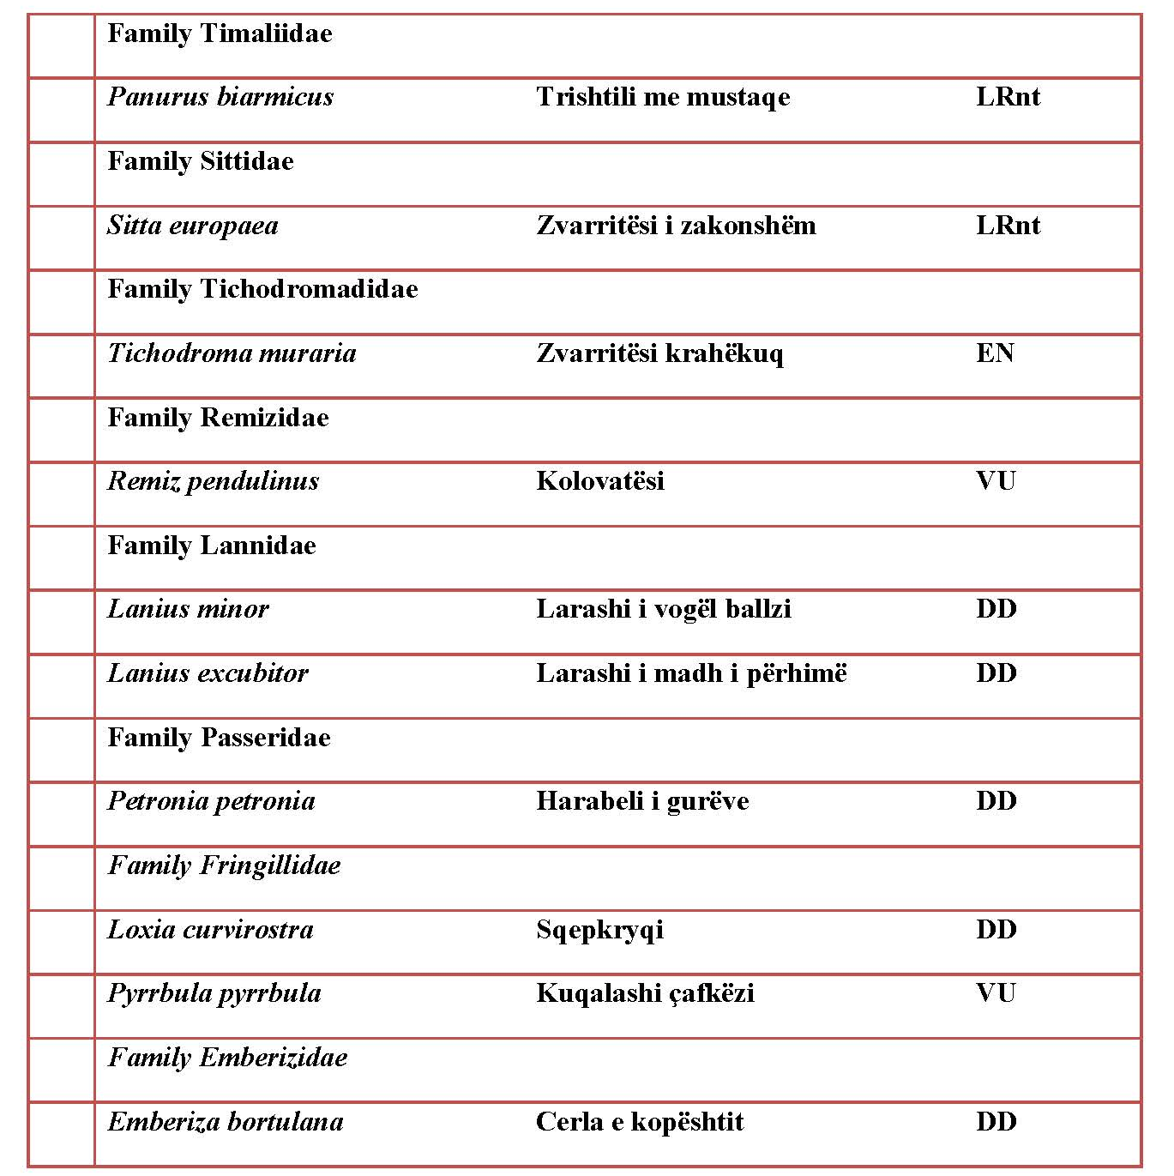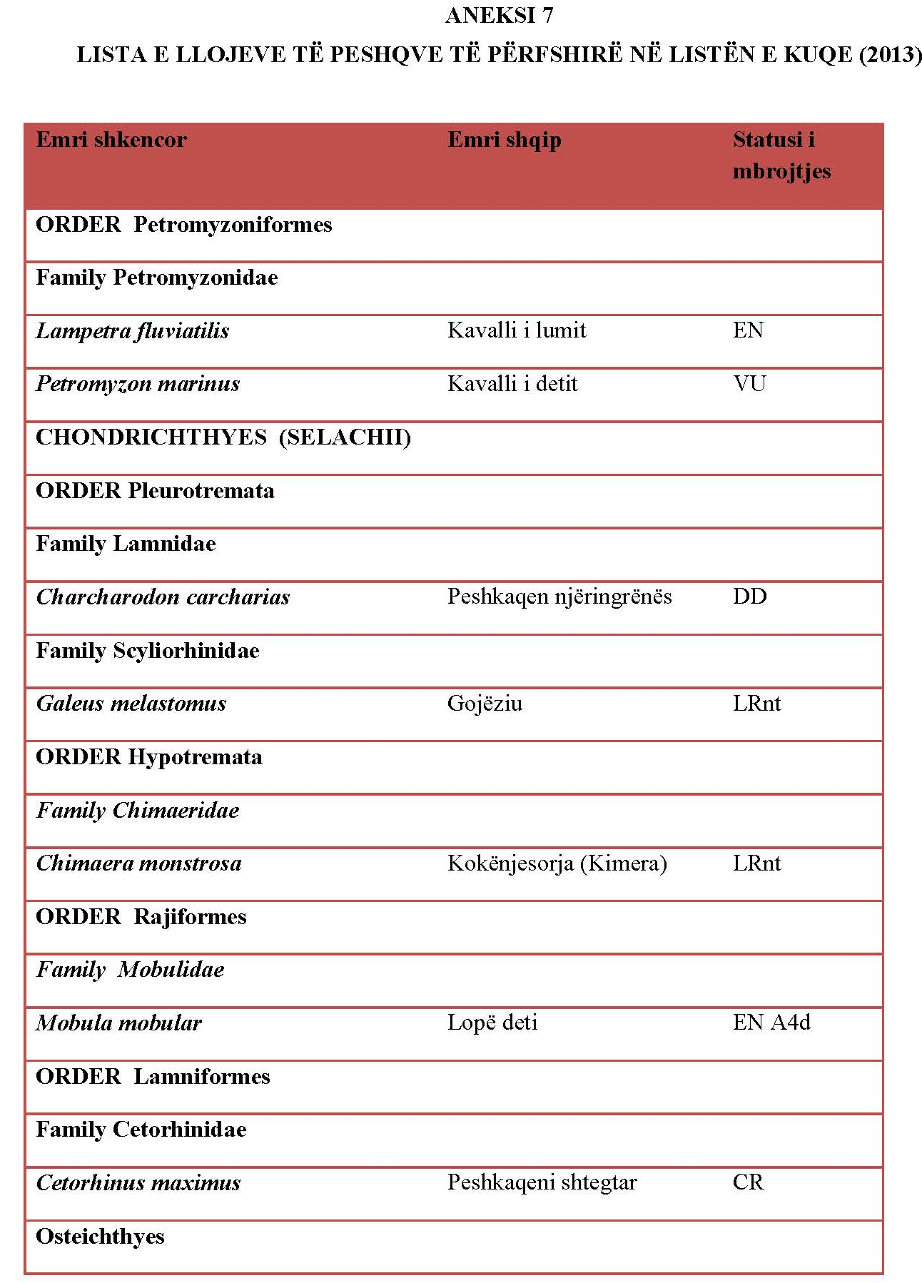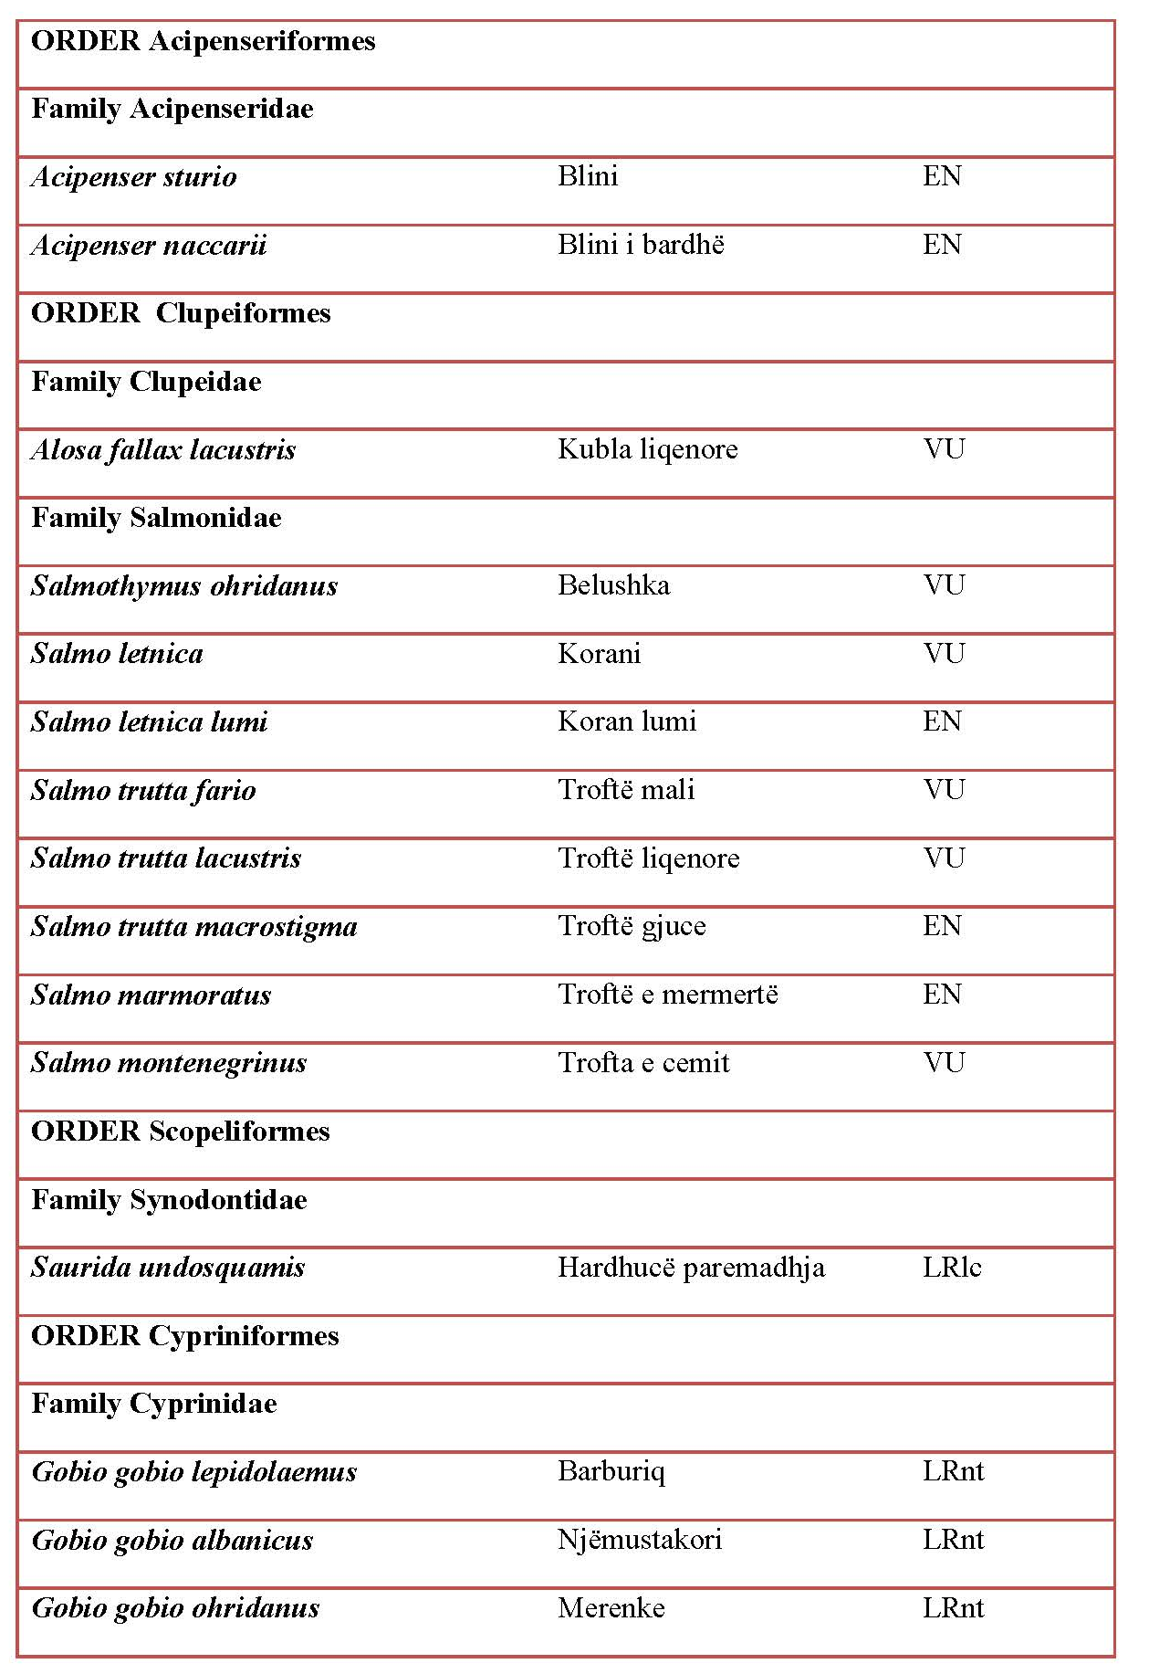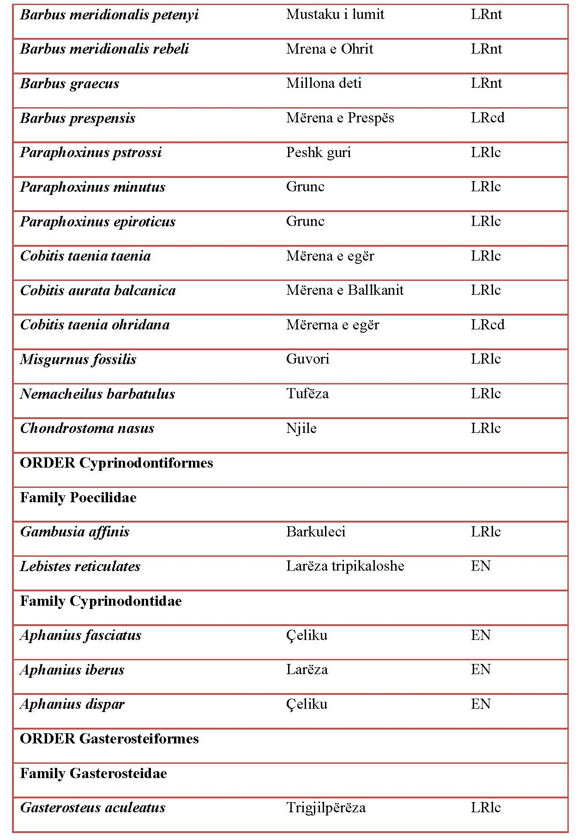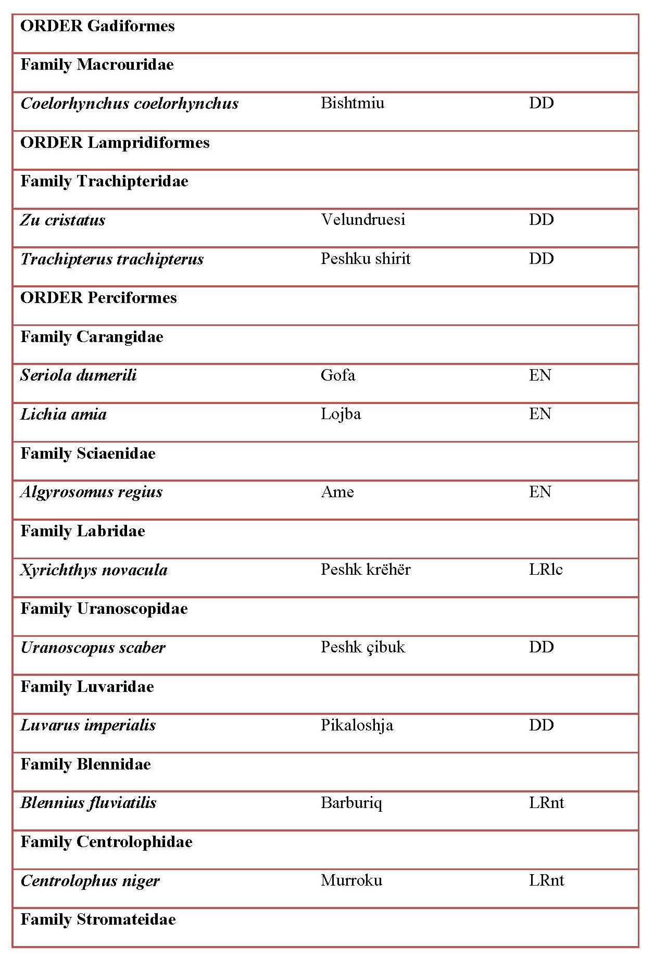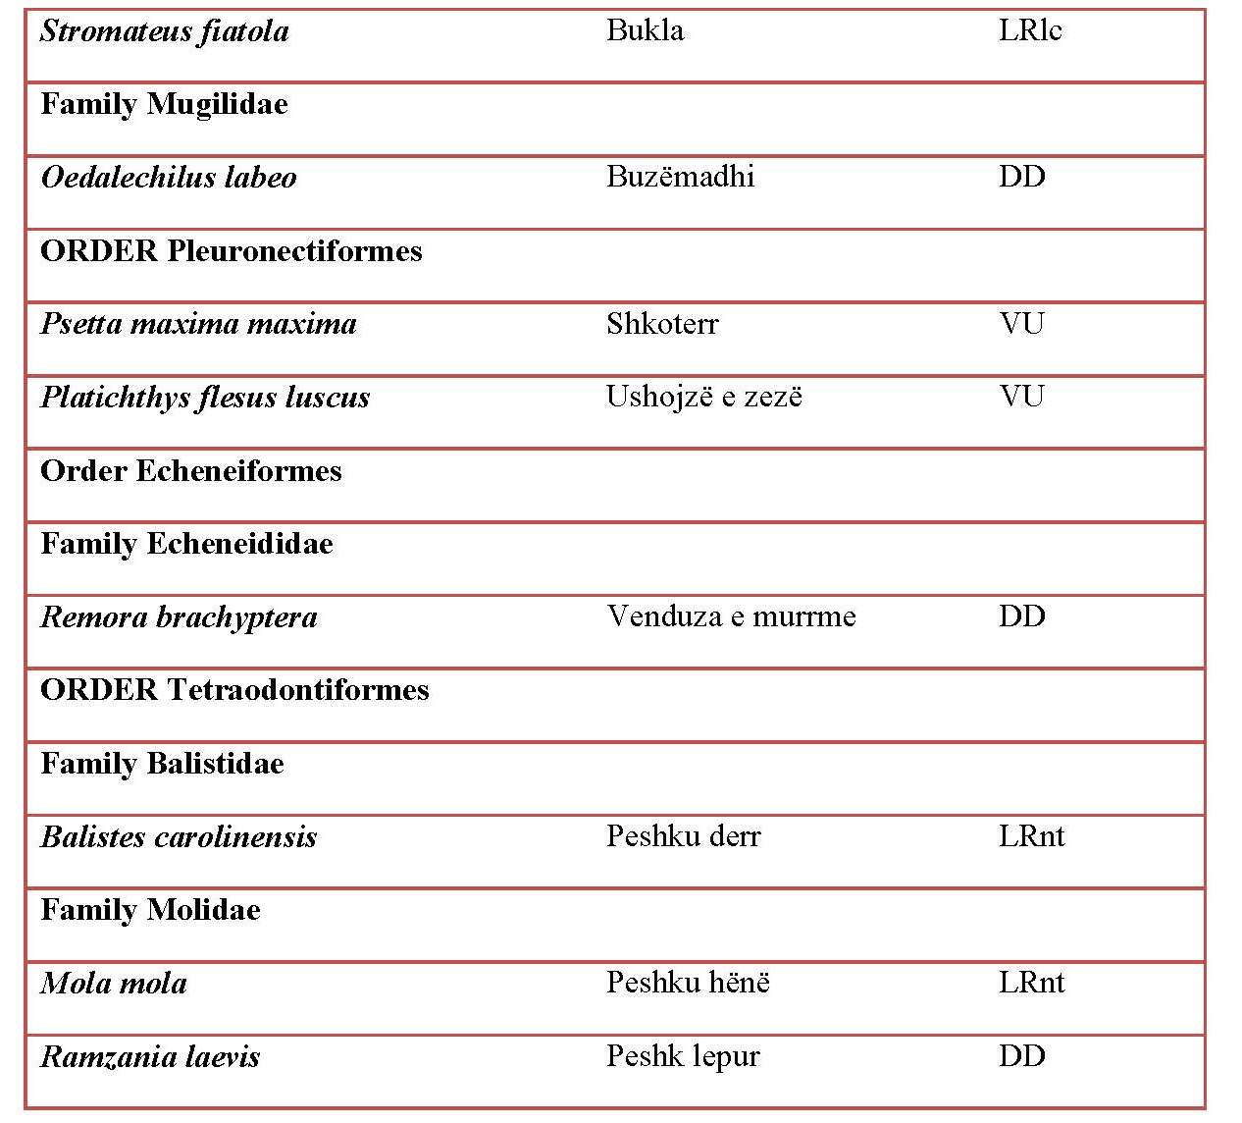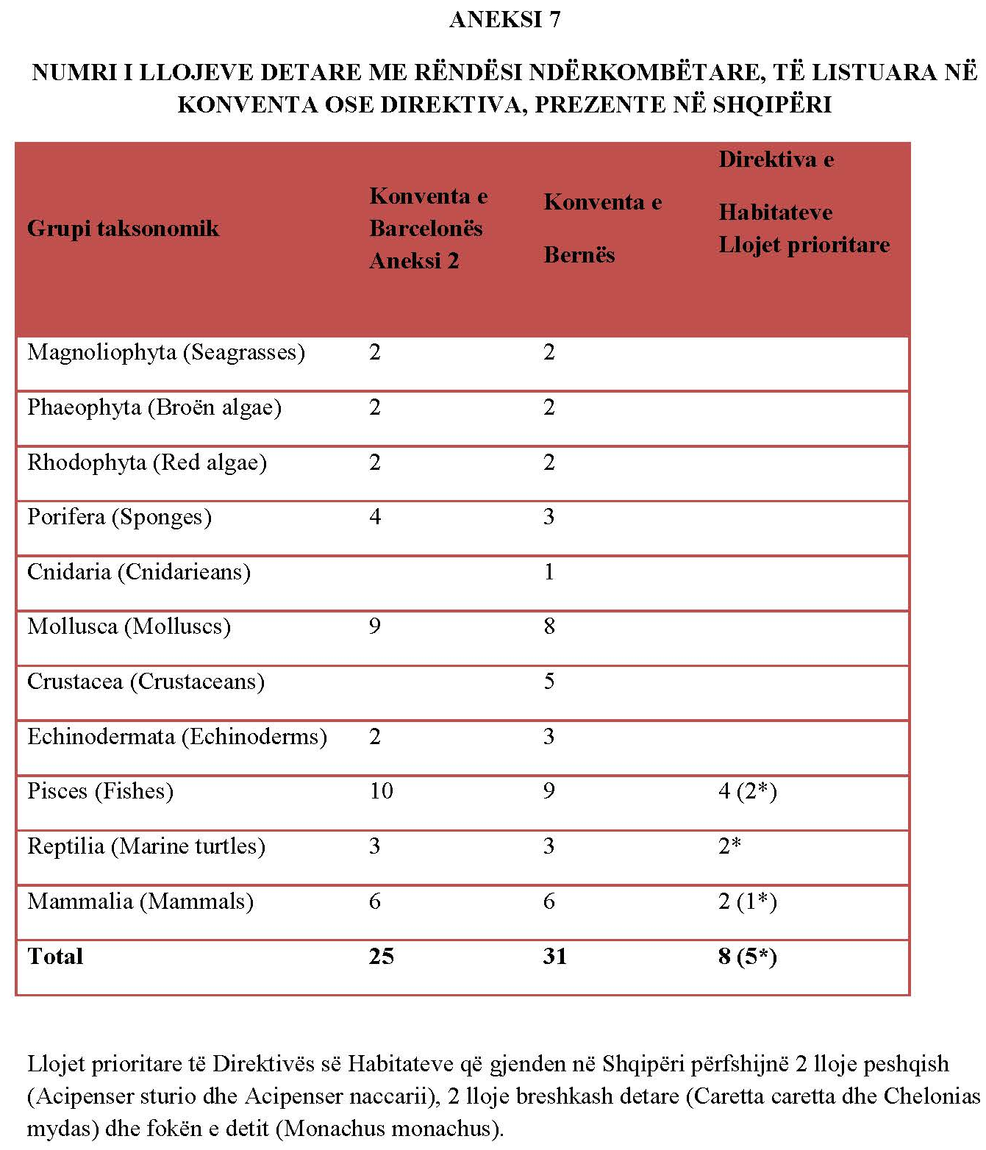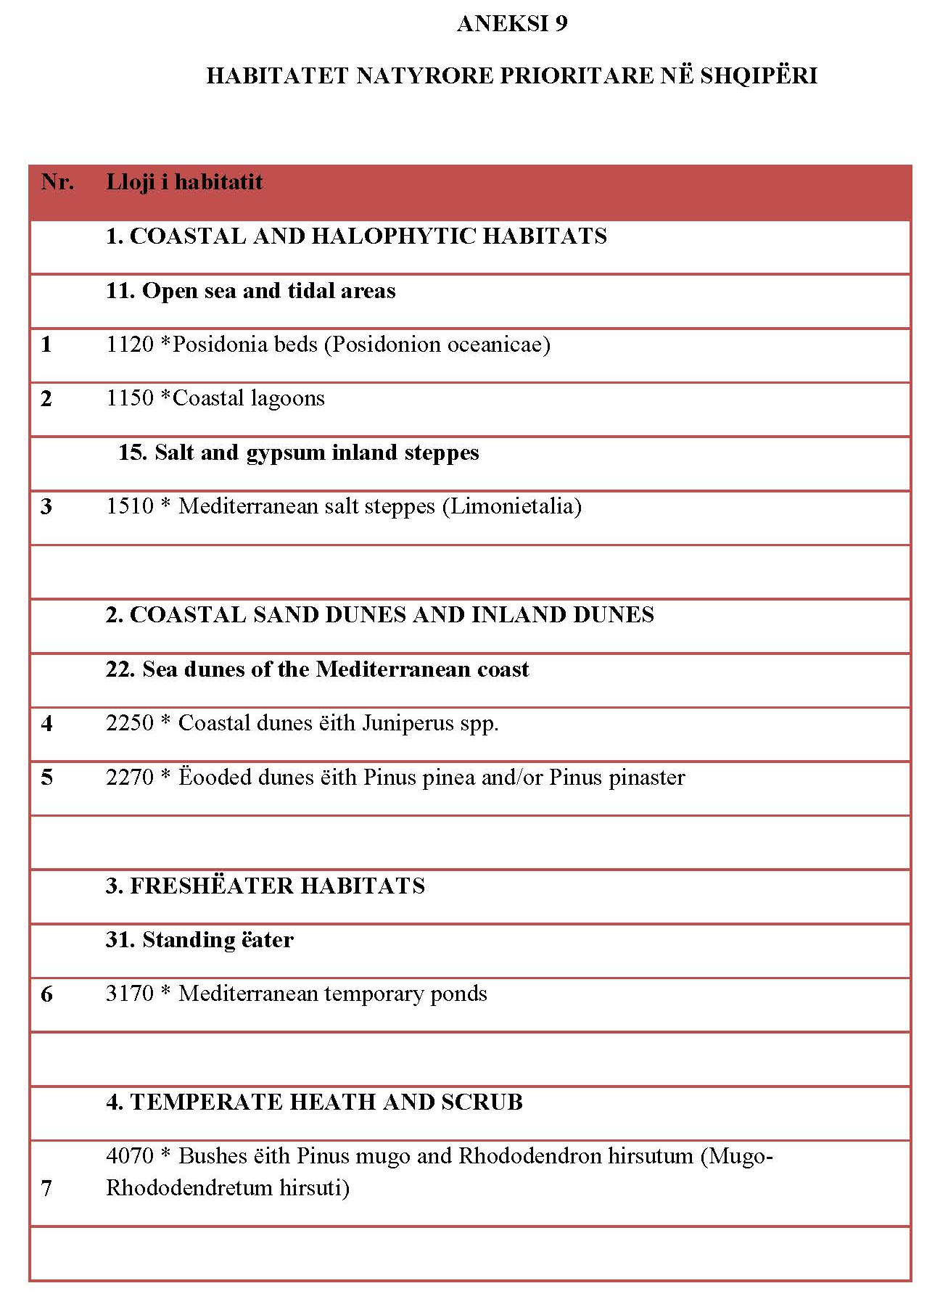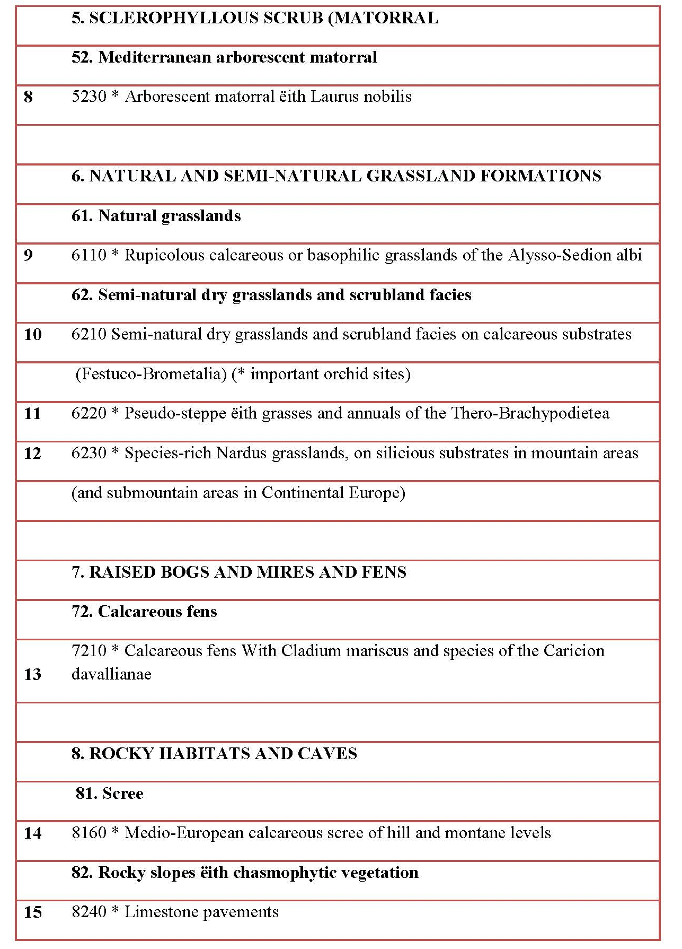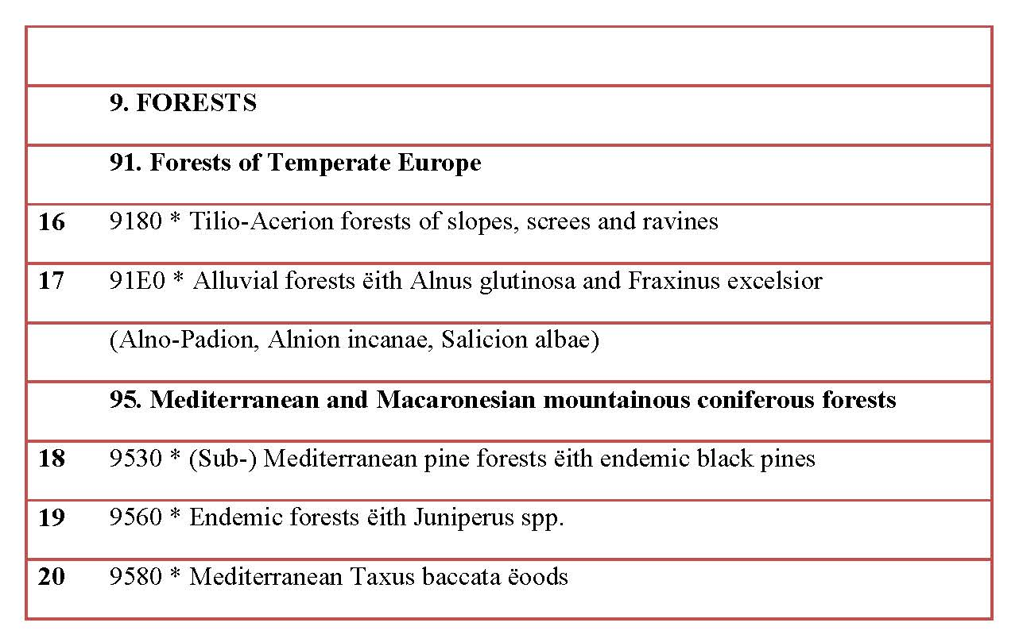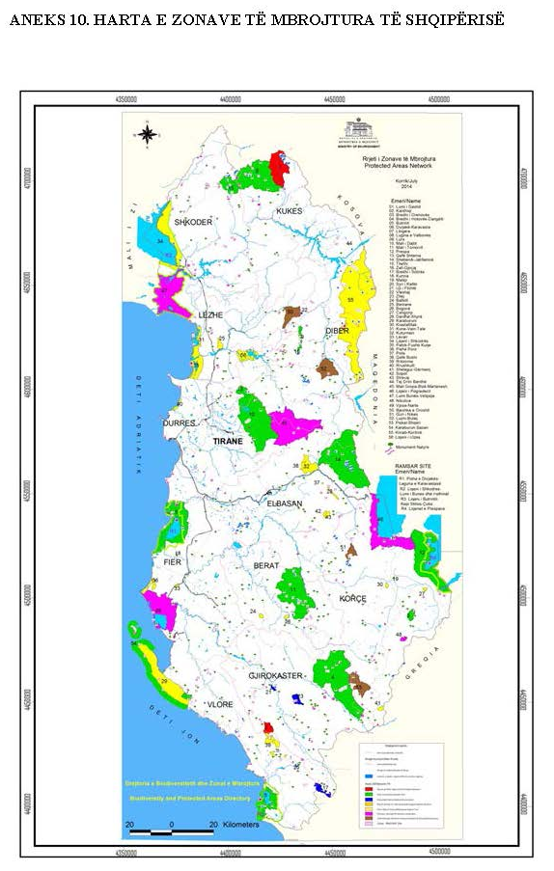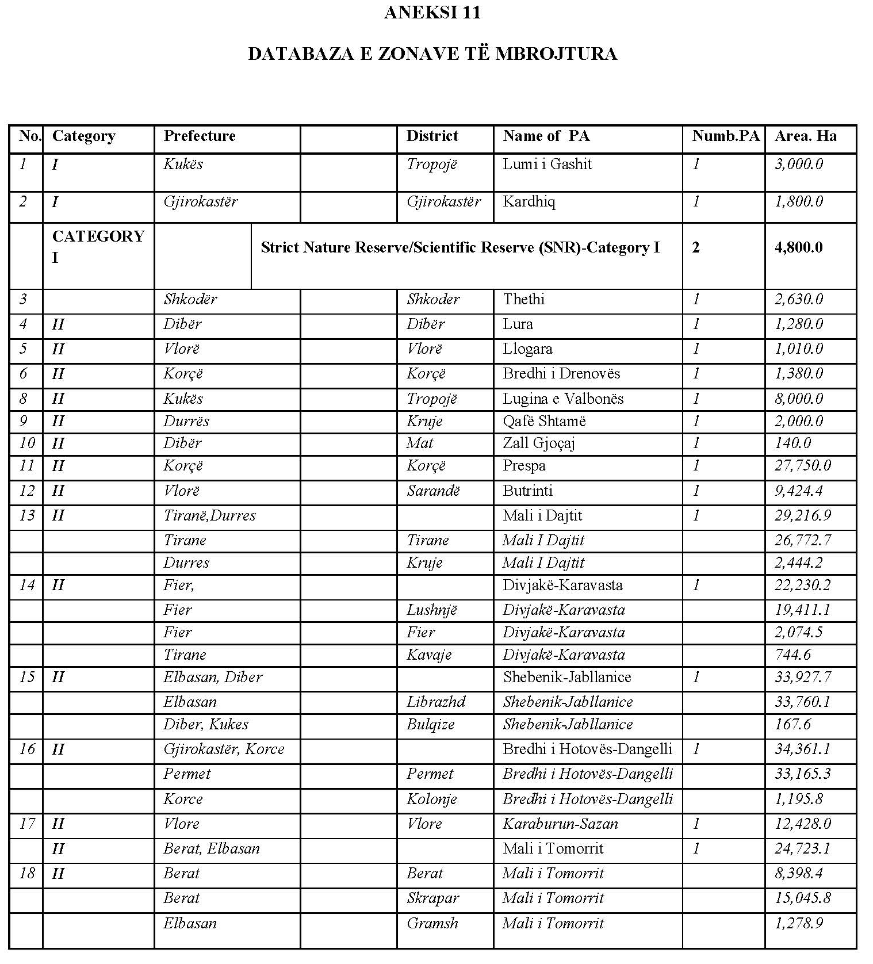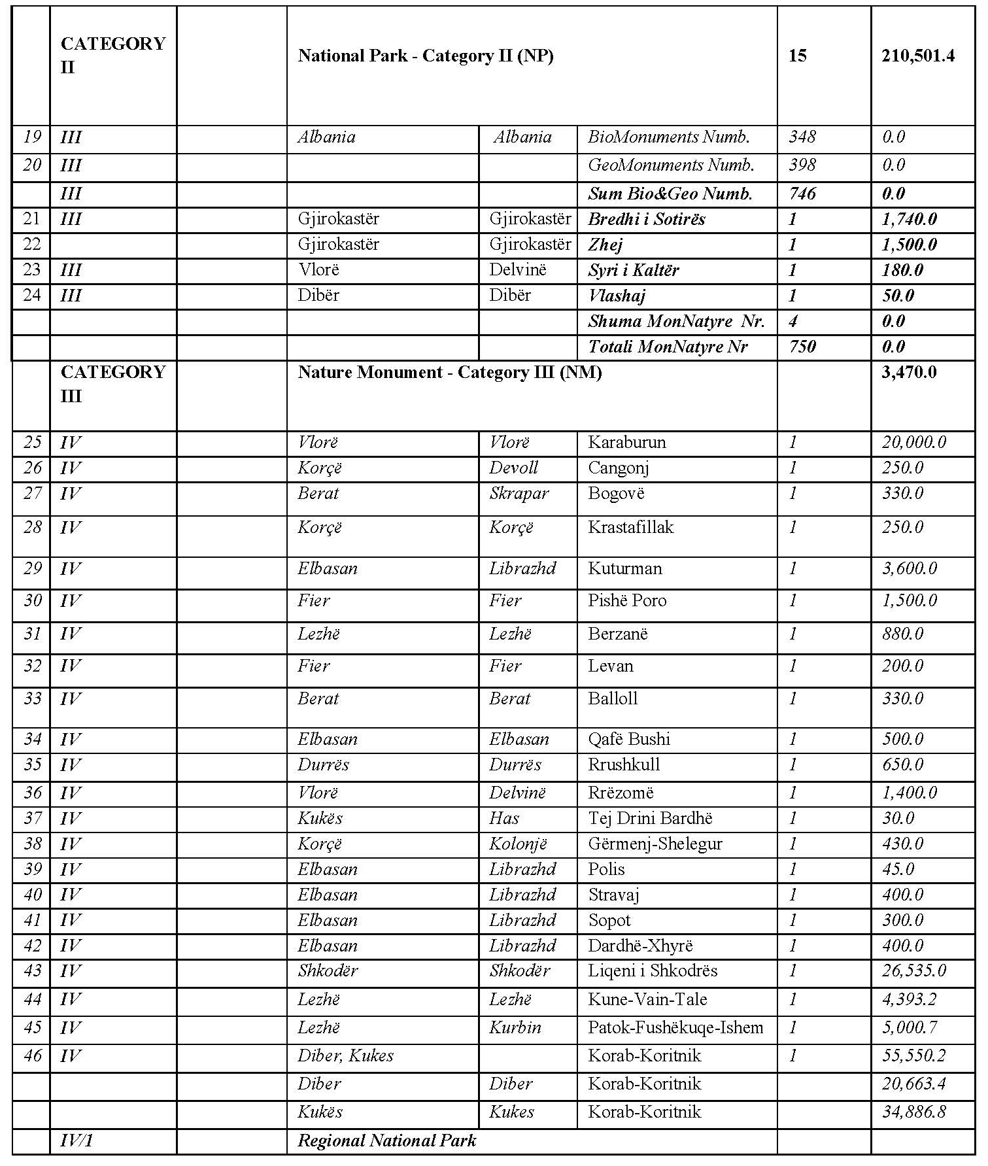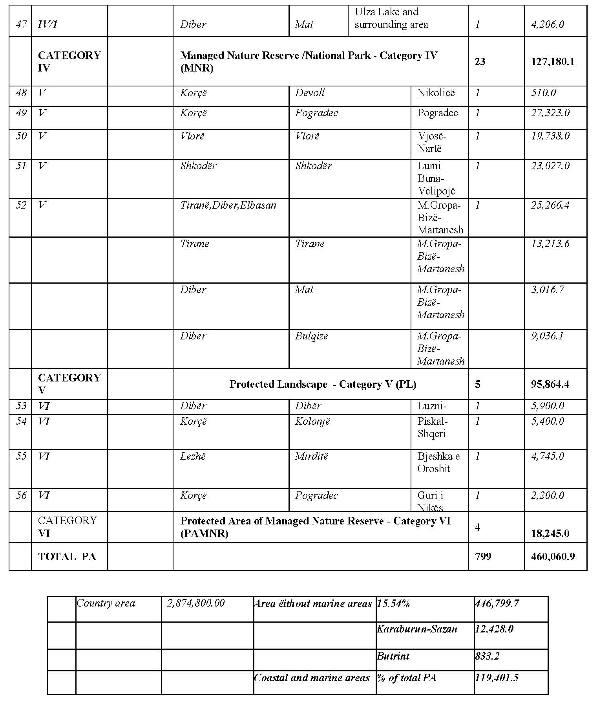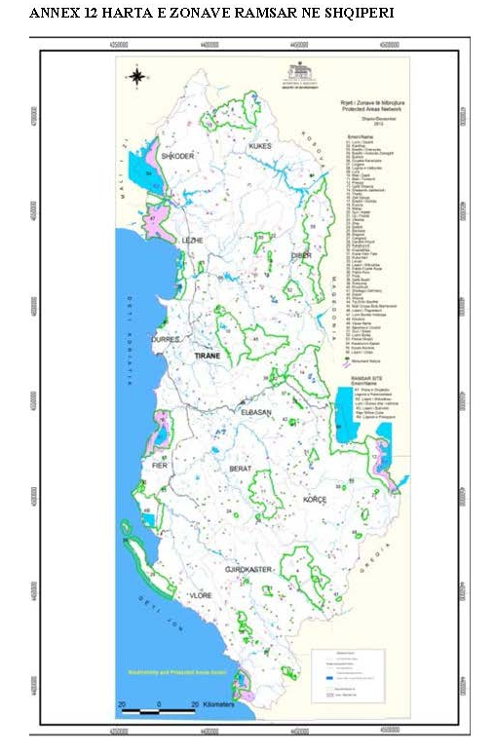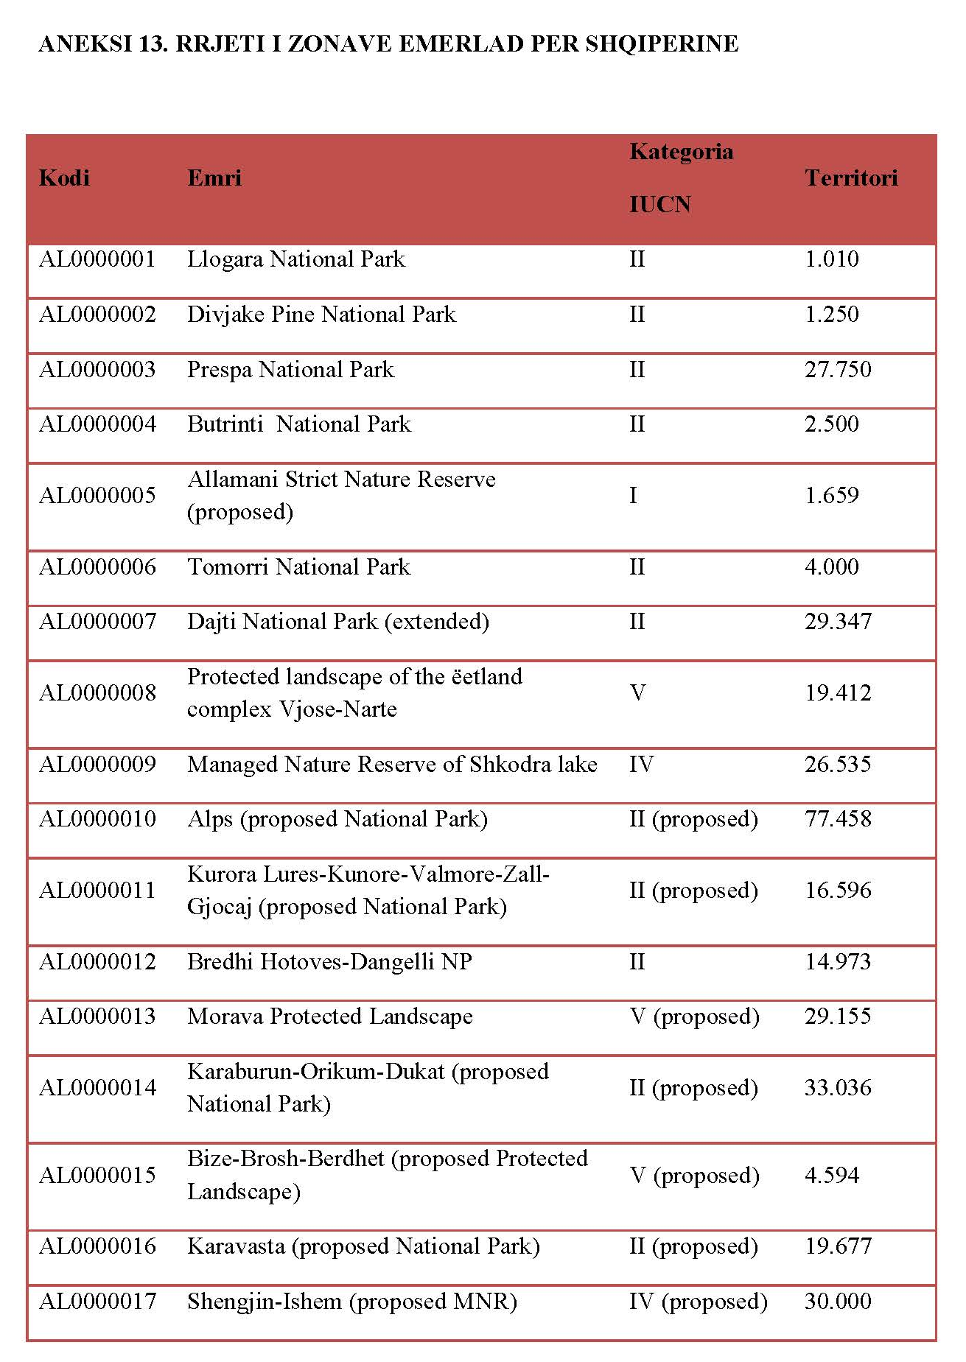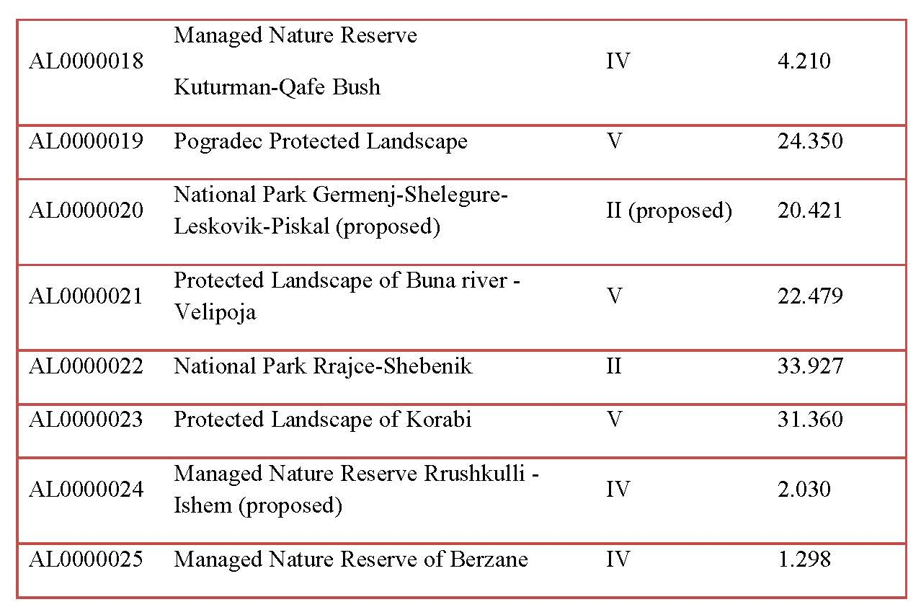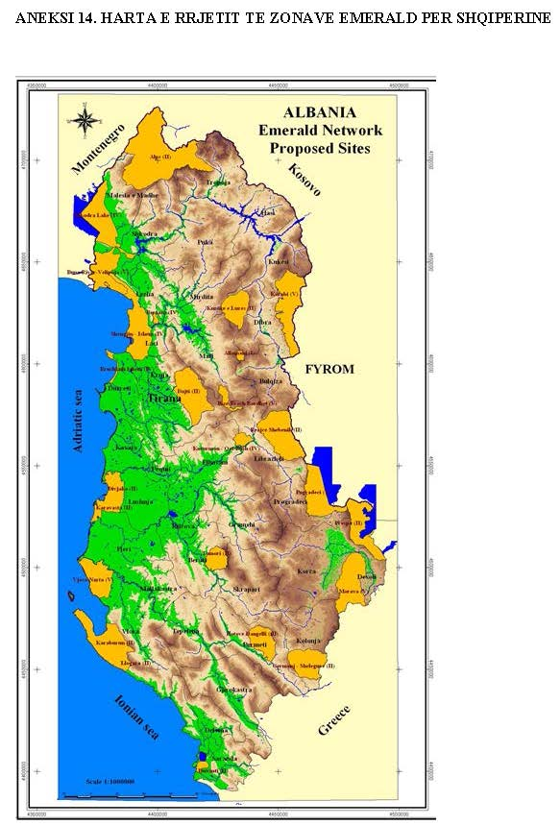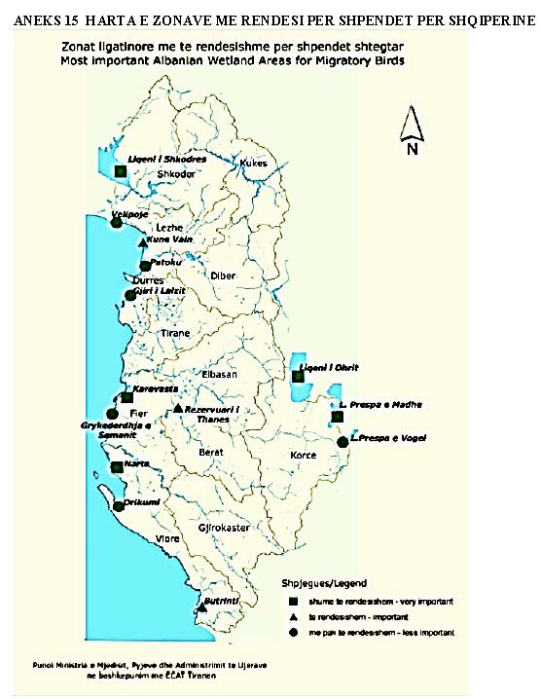
8

